УТВЕРЖДЕНЫ
постановлением Главы администрации
Будогощского городского поселения
от 25 марта 2014 г № 35

Обосновывающие материалы к схеме теплоснабжения муниципального образования будогощское городское поселение киришского муниципального района ленинградской области до 2028 года

2014г.

Реферат
Объектом исследования является система теплоснабжения централизованной теплоснабжения муниципального образования Будогощское городское поселение.
Цель работы – разработка оптимальных вариантов развития системы теплоснабжения поселения по критериям: качества, надежности теплоснабжения и экономической эффективности. Разработанная программа мероприятий по результатам оптимизации режимов работы системы теплоснабжения должна стать базовым документом, определяющим стратегию и единую техническую политику перспективного развития системы теплоснабжения Муниципального образования.
Согласно Постановлению Правительства РФ от 22.02.2012 N 154"О требованиях к схемам теплоснабжения, порядку их разработки и утверждения" в рамках данного раздела рассмотрены основные вопросы:
- Показатели перспективного спроса на тепловую энергию (мощность) и теплоноситель в установленных границах территории поселения;
- Перспективные балансы тепловой мощности источников тепловой энергии и тепловой нагрузки потребителей;
- Перспективные балансы теплоносителя;
- Предложения по строительству, реконструкции и техническому перевооружению источников тепловой энергии;
- Предложения по строительству и реконструкции тепловых сетей;
- Перспективные топливные балансы;
- Инвестиции в строительство, реконструкцию и техническое перевооружение;
- Решение об определении единой теплоснабжающей организации (организаций);
- Решения о распределении тепловой нагрузки между источниками тепловой энергии;
- Решения по бесхозяйным тепловым сетям.

Оглавление
Реферат 2
Перечень таблиц 6
Перечень рисунков 8
Введение 10
Краткая характеристика Будогощского городского поселения 12
1. Существующее положение в сфере производства, передачи и потребления тепловой энергии для целей теплонабжения 13
1.1. Функциональная структура теплоснабжения 13
1.2. Источники теплоснабжения 14
1.2.1. Котельная ПНИ 14
1.2.2. Котельная Больница 20
1.2.3. Котельная Школа 25
1.2.4. Дизельная котельная (ул. Кооперативная, 8) 29
1.3. Тепловые сети 31
1.3.1. Тепловые сети от котельной ПНИ 31
1.3.2. Тепловые сети о котельной Больница 40
1.3.3. Тепловые сети от котельной Школа 46
1.4. Зоны действия источников тепловой энергии 52
1.5. Тепловые нагрузки потребителей тепловой энергии, групп потребителей тепловой энергии в зонах действия источников тепловой энергии 53
1.6. Балансы тепловой мощности и тепловой нагрузки в зонах действия источников тепловой энергии 55
1.7. Балансы теплоносителя 57
1.8. Топливные балансы источников тепловой энергии и система обеспечения топливом 60
1.8.1. Котельная ПНИ 60
1.8.2. Котельная Больница 60
1.8.3. Котельная Школа 61
1.8.4. Модульная котельная «Кооперативная, 8» 62
1.9. Надежность теплоснабжения 64
1.10. Технико-экономические показатели теплоснабжающих и теплосетевых организаций 73
1.11. Цены (тарифы) в сфере теплоснабжения 82
1.12. Описание существующих технических и технологических проблем в системах теплоснабжения поселения, городского округа 86
1.12.1. Общие проблемы 86
1.12.2. Котельная ПНИ 87
1.12.3. Котельная Больница 87
2. Перспективное потребление тепловой энергии на цели теплоснабжения 88
3. Электронная модель системы теплоснабжения поселения, городского округа 89
4. Перспективные балансы тепловой мощности источников тепловой энергии и тепловой нагрузки 91
5. Перспективные балансы производительности водоподготовительных установок 93
6. Предложения по строительству, реконструкции и техническому перевооружению источников тепловой энергии 94
6.1. Котельная ПНИ 94
6.2. Котельная Больница 95
6.3. Котельная Школа 95
6.4. БМК Советская, 12 95
7. Предложения по строительству и реконструкции тепловых сетей и сооружений на них 96
8. Перспективные топливные балансы 102
9. Оценка надежности теплоснабжения 105
10. Обоснование инвестиций в строительство, реконструкцию и техническое перевооружение 107
10.1 Инвестиции в источники 107
10.2 Инвестиции в тепловые сети 108
11. Обоснование предложения по определению единой теплоснабжающей организации 114
Приложение 1 119

Перечень таблиц
Таблица 1.2.1.1 – Перечень оборудования котельной ПНИ. 14
Таблица 1.2.1.2 – Характеристика котлов. 18
Таблица 1.2.1.3 – Показатели работы котельной за 2012 год. 18
Таблица 1.2.2.1 – Перечень оборудования котельной Больница. 20
Таблица 1.2.2.2 – Характеристика котлов. 21
Таблица 1.2.2.3 – Показатели работы котельной за 2012 год. 22
Таблица 1.2.3.1 – Перечень оборудования котельной. 25
Таблица 1.2.3.2 – Характеристика котлов. 26
Таблица 1.2.3.3 – Показатели работы котельной. 26
Таблица 1.2.4.1 – Перечень оборудования котельной. 29
Таблица 1.2.4.2 – Характеристика котлов. 30
Таблица 1.2.4.3 – Показатели работы котельной за 2012 год. 30
Таблица 1.3.1.1 – Характеристика тепловых сетей. 32
Таблица 1.3.2.1 – Характеристика тепловых сетей от котельной Больница. 41
Таблица 1.3.3.1 – Характеристика тепловых сетей от котельной Школа 47
Таблица 1.5.1 – Расчетная тепловая нагрузка котельной ПНИ. 53
Таблица 1.5.2 – Расчетная тепловая нагрузка котельной Больница. 54
Таблица 1.5.3 – Расчетная тепловая нагрузка котельной Школа. 54
Таблица 1.5.4 – Расчетная тепловая нагрузка модульной котельной. 54
Таблица 1.6.1 – Балансы тепловой мощности. 55
Таблица 1.7.1 – Качество сетевой воды для водогрейных котлов. 58
Таблица 1.7.2. Балансы теплоносителя котельных на 2013 год. 58
Таблица 1.8.1.1 – Топливный баланс. 60
Таблица 1.8.2.1 – Топливный баланс. 61
Таблица 1.8.3.1 – Топливный баланс. 62
Таблица 1.8.4.1 – Топливный баланс. 62
Таблица 1.10.1 – Технико-экономические показатели котельной ПНИ. 74
Таблица 1.10.2 – Технико-экономические показатели котельной Больница. 76
Таблица 1.10.3 – Технико-экономические показатели котельной Школа. 78
прил.10.4 – Технико-экономические показатели Дизельной котельной. 80
Таблица 1.11.1 – Тарифы на тепловую энергию. 85
Таблица 4. 1 – Перспективные балансы тепловой мощности 91
Таблица 6.1. Инвестиционные вложения в систему теплоснабжения поселения. 94
Таблица 6.1.1. Инвестиции в котельную ПНИ. 94
Таблица 6.2.1. Инвестиции в котельную Больница. 95
Таблица 6.3.1. Инвестиции в котельную Школа. 95
Таблица 6.4. Мероприятия по строительству и реконструкции ТС. 96
Рисунок 7.1. Легенда к рисункам 7.2-7.4. 99
Рисунок 7.2. Схема тепловых сетей от котельной «ПНИ» на конец расчетного периода. 100
Рисунок 7.3. Схема тепловых сетей от котельной «Больница» на конец расчетного периода. 101
Рисунок 7.4. Схема тепловых сетей от котельной «Школа» на конец расчетного периода. 101
Таблица 8.1. Перспективный топливный баланс котельной ПНИ. 102
Таблица 8.2. Перспективный топливный баланс котельной Больница. 102
Таблица 8.3. Перспективный топливный баланс котельной Школа. 103
Таблица 8.4. Перспективный топливный баланс котельной Советская, 12. 104
Таблица 10.2.2. Капитальные вложения в ТС. 108
Таблица 1. Результаты гидравлического расчета. 119

Перечень рисунков
Рисунок 1.2.1.1 – Температурный график котельной ПНИ. 17
Рисунок 1.2.1.2 – Технологическая схема котельной ПНИ. 19
Рисунок 1.2.2.1 – Температурный график котельной Больница. 22
Рисунок 1.2.2.2 – Технологическая схема котельной Больница. 24
Рисунок 1.2.3.1 – Температурный график котельной Школа. 27
Рисунок 1.2.3.2 – Технологическая схема котельной Школа. 28
Рисунок 1.3.1.1 – Общая характеристика сетей в двухтрубном исчислении. 31
Рисунок 1.3.1.2 – Характеристика сетей по способу прокладки. 32
Рисунок 1.3.1.3 – Схема тепловых сетей от котельной ПНИ. 35
Рисунок 1.3.1.4 – Фактический пьезометрический график котельной ПНИ до потребителя ДРСУ. 37
Рисунок 1.3.1.5 – Фактический пьезометрический график котельной ПНИ до потребителя ул. Заводская 73. 38
Рисунок 1.3.1.6 – Фактический пьезометрический график котельной ПНИ до потребителя ул. Советская 111. 39
Рисунок 1.3.2.1 – Общая характеристика сетей в двухтрубном исчислении. 40
Рисунок 1.3.2.2 – Характеристика тепловых сетей по способу прокладки. 40
Рисунок 1.3.2.3 – Схема тепловых сетей от котельной Больница. 43
Рисунок 1.3.2.4 – Фактический пьезометрический график до удаленного потребителя Боровая 11. 44
Рисунок 1.3.2.5 – Фактический пьезометрический график до удаленного потребителя Пищеблок. 45
Рисунок 1.3.3.1 – Общая характеристика сетей в двухтрубном исчислении. 46
Рисунок 1.3.3.2 – Характеристика сетей по способу прокладки. 46
Рисунок 1.3.3.3 – Схема тепловых сетей от котельной Школа. 48
Рисунок 1.3.3.4 – Фактический пьезометрический график до удаленного потребителя Гараж. 50
Рисунок 1.3.3.5 - Фактический пьезометрический график до удаленного потребителя Детский дом. 51
Рисунок 1.4 – Зоны действия котельных. 52
Рисунок 1.6.1 – Баланс тепловой мощности. 56
Рисунок 1.7.1. Балансы теплоносителя котельных на 2013 год. 59
Рисунок 1.8.1.1 – Существующий расчетный расход топлива по месяцам. 60
Рисунок 1.8.2.1 – Существующий расчетный расход топлива по месяцам. 61
Рисунок 1.8.3.1 – Существующий расчетный расход топлива по месяцам. 62
Рисунок 1.8.4.1 – Существующий расчетный расход топлива по месяцам. 63
Рисунок 1.9.1. Интенсивность отказов в зависимости от срока эксплуатации участка тепловой сети. 71
Рисунок 2.1. Расположение перспективного потребителя. 88
Рисунок 3.1. Графическое отображение электронной модели. 89
Рисунок 4.1. Перспективные балансы тепловой энергии. 92
Рисунок 8.1. Перспективный топливный баланс котельной ПНИ. 102
Рисунок 8.2. Перспективный топливный баланс котельной Больница. 103
Рисунок 8.3. Перспективный топливный баланс котельной Школа. 103
Рисунок 8.4. Перспеткивный топливный баланс котельной Советская, 12. 104
Рисунок 10.1.1. Капитальные вложения в реконструкцию и техническое перевооружение котельных. 107
График 10.2.1. Удельная стоимость реконструкции тепловых сетей подземной прокладки (тыс. руб./пог. м, в зависимости от условного диаметра). 108
Рисунок 10.2.2. Инвестиции в ТС. 112
Рисунок 10.2.3. Общие капитальные вложения. 113

Введение
Проектирование систем теплоснабжения поселений представляет собой комплексную проблему, от правильного решения которой во многом зависят масштабы необходимых капитальных вложений в эти системы. Прогноз спроса на тепловую энергию основан на прогнозировании развития поселения, в первую очередь его градостроительной деятельности, определённой генеральным планом на период до 2028 года.
Схемы разрабатываются на основе анализа фактических тепловых нагрузок потребителей с учётом перспективного развития на 15 лет, структуры топливного баланса региона, оценки состояния существующих источников тепла и тепловых сетей, и возможности их дальнейшего использования, рассмотрения вопросов надёжности, экономичности.
Обоснование решений (рекомендаций) при разработке схемы теплоснабжения осуществляется на основе технико-экономического сопоставления вариантов развития системы теплоснабжения в целом и отдельных ее частей (локальных зон теплоснабжения) путем оценки их сравнительной эффективности по критерию минимума суммарных дисконтированных затрат.
Основой для разработки и реализации схемы теплоснабжения Будогощское городского поселения до 2028 года является Федеральный закон от 27 июля 2010 г. № 190-ФЗ "О теплоснабжении" (Статья 23 Организация развития систем теплоснабжения поселений, городских округов), регулирующий всю систему взаимоотношений в теплоснабжении и направленный на обеспечение устойчивого и надёжного снабжения тепловой энергией потребителей, а также постановление Правительства от 22 Февраля 2012 г. N 154 "О требованиях к схемам теплоснабжения, порядку их разработки и утверждения"
При проведении разработки использовались «Требования к схемам теплоснабжения» и «Требования к порядку разработки и утверждения схем теплоснабжения», утвержденные Правительством Российской Федерации в соответствии с частью 1 статьи 4 Федерального закона «О теплоснабжении», РД-10-ВЭП «Методические основы разработки схем теплоснабжения поселений и промышленных узлов РФ», введённый с 22.05.2006 года, результаты проведенных ранее энергетических обследований и разработки энергетических характеристик, данные отраслевой статистической отчётности, а также методические рекомендации по разработке схем теплоснабжения.
В качестве исходной информации при выполнении работы использованы материалы, предоставленные администрацией и теплоснабжающими организациями.

Краткая характеристика Будогощского городского поселения
Бу́догощское городско́е поселение – муниципальное образование в составе Киришского района Ленинградской области. Административный центр – посёлок городского типа Будогощь.
Будогощское городское поселение находится на юго-востоке Ленинградской области и граничит
- на западе и севере — с Пчёвжинским сельским поселением;
- на северо-востоке — с Тихвинским районом;
- на востоке и юге — с Новгородской областью.
По территории поселения протекает река Пчёвжа, а также большое количество небольших речек. Северная и частично южная часть поселения сильно заболочены. Имеются озёра Лебяжье и Солоницкое.
1 января 2006 года в соответствии с областным законом № 49-оз от 1 сентября 2004 года «Об установлении границ и наделении соответствующим статусом муниципального образования Киришский муниципальный район и муниципальных образований в его составе» образовано Будогощское городское поселение, в которое вошли посёлок Будогощь и бывшие Будогощская и Кукуйская волости.
Население 4,86 тыс. человек.
Рельеф местности: пологоволнистый, средне расчлененный с глубокими врезанными речными долинами, с наличием оврагов и балок. Грунт песчано-глинистый с почвенно-растительным слоем толщиной 0,2-0,5 м.
Климат умеренный. Средняя температура в летние месяцы +20 гр. С, в зимние месяцы – 10 гр. С. Преобладающий ветер северо-западного и западного направления. Продолжительность отопительного периода – 220 дней, средняя температура отопительного периода – минус 1,8°С.

Существующее положение в сфере производства, передачи и потребления тепловой энергии для целей теплонабжения

Функциональная структура теплоснабжения
В Будогощском городском поселении функционирует система централизованного теплоснабжения. Системы находятся на балансе Администрации городского поселения. Эксплуатацию и обслуживание котельных и тепловых сетей осуществляет МП «Жилищное хозяйство». Передача тепла потребителю осуществляется либо от МП «Жилищное хозяйство» напрямую, либо через МП «ККП г.п. Будогощь», смотри рисунок 1.1.1.
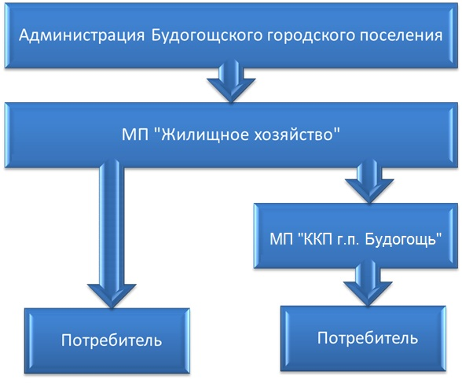
Рисунок 1.1.1. Функциональная структура теплоснабжения.
Общее количество котельных – 4, из них одна работает на дизельном топливе, остальные на мазуте.

Источники теплоснабжения

Котельная ПНИ
Котельная расположенная Будогощском ГП обеспечивает тепловой энергией здания жилищного фонда и социально значимые объекты.
Котельная оборудована водогрейными котлами. Фактический температурный график сети – 85-60 ^{О}С (расчетный – 95-70 ^{О}С). Тепловые сети от котельной предусмотрены двухтрубные, с подачей теплоносителя на отопление и горячее водоснабжение.
На котельной установлены: один котел водогрейный Vitomax 200, модуль: один котел ЗИОСАБ FR-16-2-10-120 и один котел ЗИОСАБ FR-16-3-10-120.
Перечень оборудования котельной представлен в таблице 1.2.1.1. Характеристика котлов представлена в таблице 1.2.1.2.
Владельцем котельной является администрация Будогощского ГП.
Эксплуатирующей организацией является МП «Жилищное хозяйство».
На котельной в качестве основного топлива использует мазут, резервное топливо – мазут.
Температурный график представлен на рисунке 1.2.1.1.
Показатели работы котельной за 2012 год представлены в таблице 1.2.1.3.
В качестве теплоносителя от котельной принята сетевая вода с расчетной температурой 95-70 ^{о}С с качественным регулированием, зависящим от температуры наружного воздуха. Система теплоснабжения двухтрубная, открытая с без элеваторным присоединением потребителей. Технологическая схема котельной представлена на рисунке 1.2.1.2.
Таблица 1.2.1.1 – Перечень оборудования котельной ПНИ.
№№ п/п | Наименование | Кол-во | Тип | Мощн. эл/дв. | Число оборотов эл/дв
1. | Котел водогрейный  Viessmann 3,2 МВт | 1 шт. | Vitomax 200
2 | Горелка OILON | 1 шт. | RP-300MII
3 | Насосно-подогревательный блок HOTBOX | 1 шт. | HB-800R1
4 | Смесительный насос Wilo | 1 шт. | TOP-S 40/7ЕМ  Q=9.5 л/сек, Р=3.0 м.в.ст. | 0,55 | 1370
5 | Циркуляционный насос внутреннего контура сдвоенный | 2 шт. | АТ-1102/2  Q=28 л/сек, Р=10 м.в.ст. | 5,5 | 1440
6 | Теплообменник водяной | 1 шт. | L2-116  Поверхность нагрева 13,64 м²
7 | Теплообменник водяной | 1 шт. | M10-BFG  Поверхность нагрева 20,88 м²
8 | Расширительный бак | 1 шт. | EREL-300
9 | Комплексон | 1 шт. | Q=15 м³/час
10 | Сетевой насос № 1,2,3  КOLMEKS | 3 шт. | АL-1129/2  Q=55 л/сек, Р=55 м.в.ст. | 37,0 | 3000
11 | Подпиточный насос №1,2 | 2 шт. | GRUNDFOS  CR-45  Q=45 м³/час, Р=16 бар |  | 2900
12 | Насос исходной воды №1,2 | 2 шт. | К 20/30  Q=20 м³/час, Р=30 м.в.ст. | 4,0 | 2900
13 | Насос  (подпиточный котловой контур) | 2 шт. | К 8/18  Q=8 м³/час, Р=18 м.в.ст. | 1,5 | 2900
14 | Насос перекачки мазута № 1 | 1 шт. | НШ-100А-3Л  Q=139,3 л/мин, Р=200 кгс/см² | 10,0 | 2900
15 | Насос перекачки мазута № 2 | 1 шт. | НШ-100А-3Л  Q=98,3 л/мин, Р=200 кгс/см² | 10,0 | 2900
16 | Насос подачи мазута № 1 | 1 шт. | НШ-50у-3Л  Q=86,2 л/мин, Р=160 кгс/см² | 3,0 | 1480
17 | Насос подачи мазута № 2 | 1 шт. | НШ-50у-3Л  Q=86,2 л/мин, Р=160 кгс/см² | 4,0 | 1480
18 | Сварочный аппарат  -стационарный  -передвижной | 1 шт.  1 шт. | ВДУ-505 У3  САГ
29 | Компрессор | 1 шт. | ГСВ-06-12 | 4,0 | 1500
20 | Наждачный станок | 1 шт. | 332Г | 1,5 | 3000
21 | Сверлильный станок | 1 шт. | ---- | 1,5 | 1500
22 | Сверлильный станок | 1 шт. | --- | 1,5 | 1500
23 | Токарный станок | 1 шт. | Т7 | 4,0 | 1500
24 | Аккумуляторная ёмкость | 2 шт. | V=100 м³
25 | Ёмкость хранения мазута | 2 шт. | V=44 т.V=40 т.
26 | Расходная емкость (мазут) | 1 шт. | V=25 т.
27 | Приёмная ёмкость мазута | 1 шт. | V=11 т.
28 | Ёмкость хранения диз топлива | 1 шт. | V=0,8 м³
29 | Солерастворитель | 1 шт. | V=1м³
30 | Фильтр ХВО | 1 шт. | Nа-К
31 | Станция аварийного освещения | 1 шт. | А2/400
 | Модульная котельная
1. | Котёл водогрейный 2.0 Мвт | 1 шт. | ЗИОСАБ FR-16-2-10-120
2. | Смесительный насос | 1 шт. | АL-1081-4N  Q=5 л/сек, Р=12 м.в.ст. | 0,2 | 1390
3. | Горелка комбин. OILON | 1 шт. | GRP-150М
4. | Вентилятор горелки | 1 шт. | М2АА 112М | 4,0 | 2840
5. | Топливный насос | 1 шт. | Allweiler | 1,52 | 2900
6. | Подогреватель предварительного подогрева мазута | 1 шт. | ML6  6,0 КВт
7. | Котёл водогрейный 3.0 Мвт | 1 шт. | ЗИОСАБ FR-16-3-10-120
8. | Смесительный насос | 1 шт. | АL-1065-4N  Q=5 л/сек, Р=12 м.в.ст. | 0,55 | 1415
9. | Горелка OILON | 1 шт. | GRP-280М
10. | Вентилятор горелки | 1 шт. | Н2А132SN | 5,5 | 2855
11. | Топливный насос Suntec | 1 шт. | ТА2
12. | Подогреватель предварительного подогрева мазута | 1 шт. | ML6  12,0 КВт
13. | Циркуляционный насос внутреннего контура (сдвоенный) | 2 шт. | Wilo IL 100/145-11/2  Q=143.2 м³/час, Н=19,1 м.в.ст. | 11 кВт | 2930
14. | Водоводянной теплообменник отопления | 2 шт. | GXD-026L-5-N-103 | 2.5 МВт
15. | Насос подачи мазута от НПЦ | 2 шт. | М2ААО71В | 0,37 | 1500
16. | Калорифер | 1 шт. |  | 0,35 | 3000

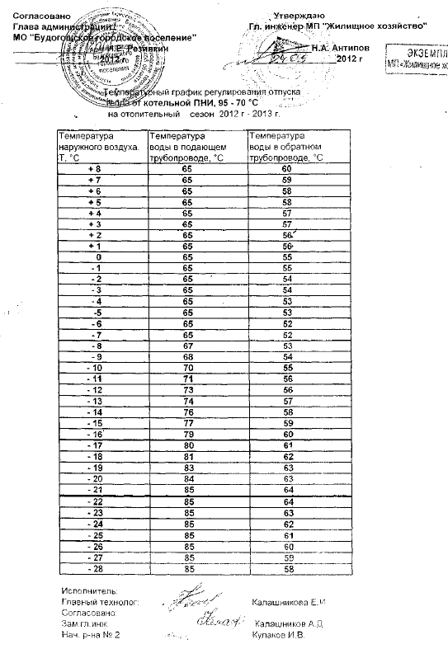
Рисунок 1.2.1.1 – Температурный график котельной ПНИ.

Таблица 1.2.1.2 – Характеристика котлов.
Наименование  котельной | Тип котла | Год  изготовления | Номер  котла | Мощность  Гкал/час | Паровой/ водогрейный | Вид топлива
 |  |  |  |  |  | основное | резервное
Будогощь,  ПНИ | ЗИОСАБ FR-16-2-10-120 | 2012г  модуль | №1 | 1,72 | водогрейный
 | ЗИОСАБ FR-16-3-10-120 |  | № 2 | 2,58 | водогрейный | мазут | мазут
 | Vitomax-200 | 2002г | № 3 | 2,75 | водогрейный
ИТОГО | 3 шт. |  |  | 7,05

Таблица 1.2.1.3 – Показатели работы котельной за 2012 год.
выработка т/э, Гкал | отпуск в сеть, Гкал | потери, Гкал | собственные нужды, Гкал | полезный отпуск, Гкал | расход мазута, т.н.т | расход эл.энергии
17 039,9 | 16 307,2 | 1 472,5 | 732,7 | 14 834,7 | 1 889,210 | 495,923
Статистика отказов и восстановлений оборудования источников тепловой энергии не предоставлена.
Предписания надзорных органов по запрещению дальнейшей эксплуатации источников тепловой энергии отсутствуют.

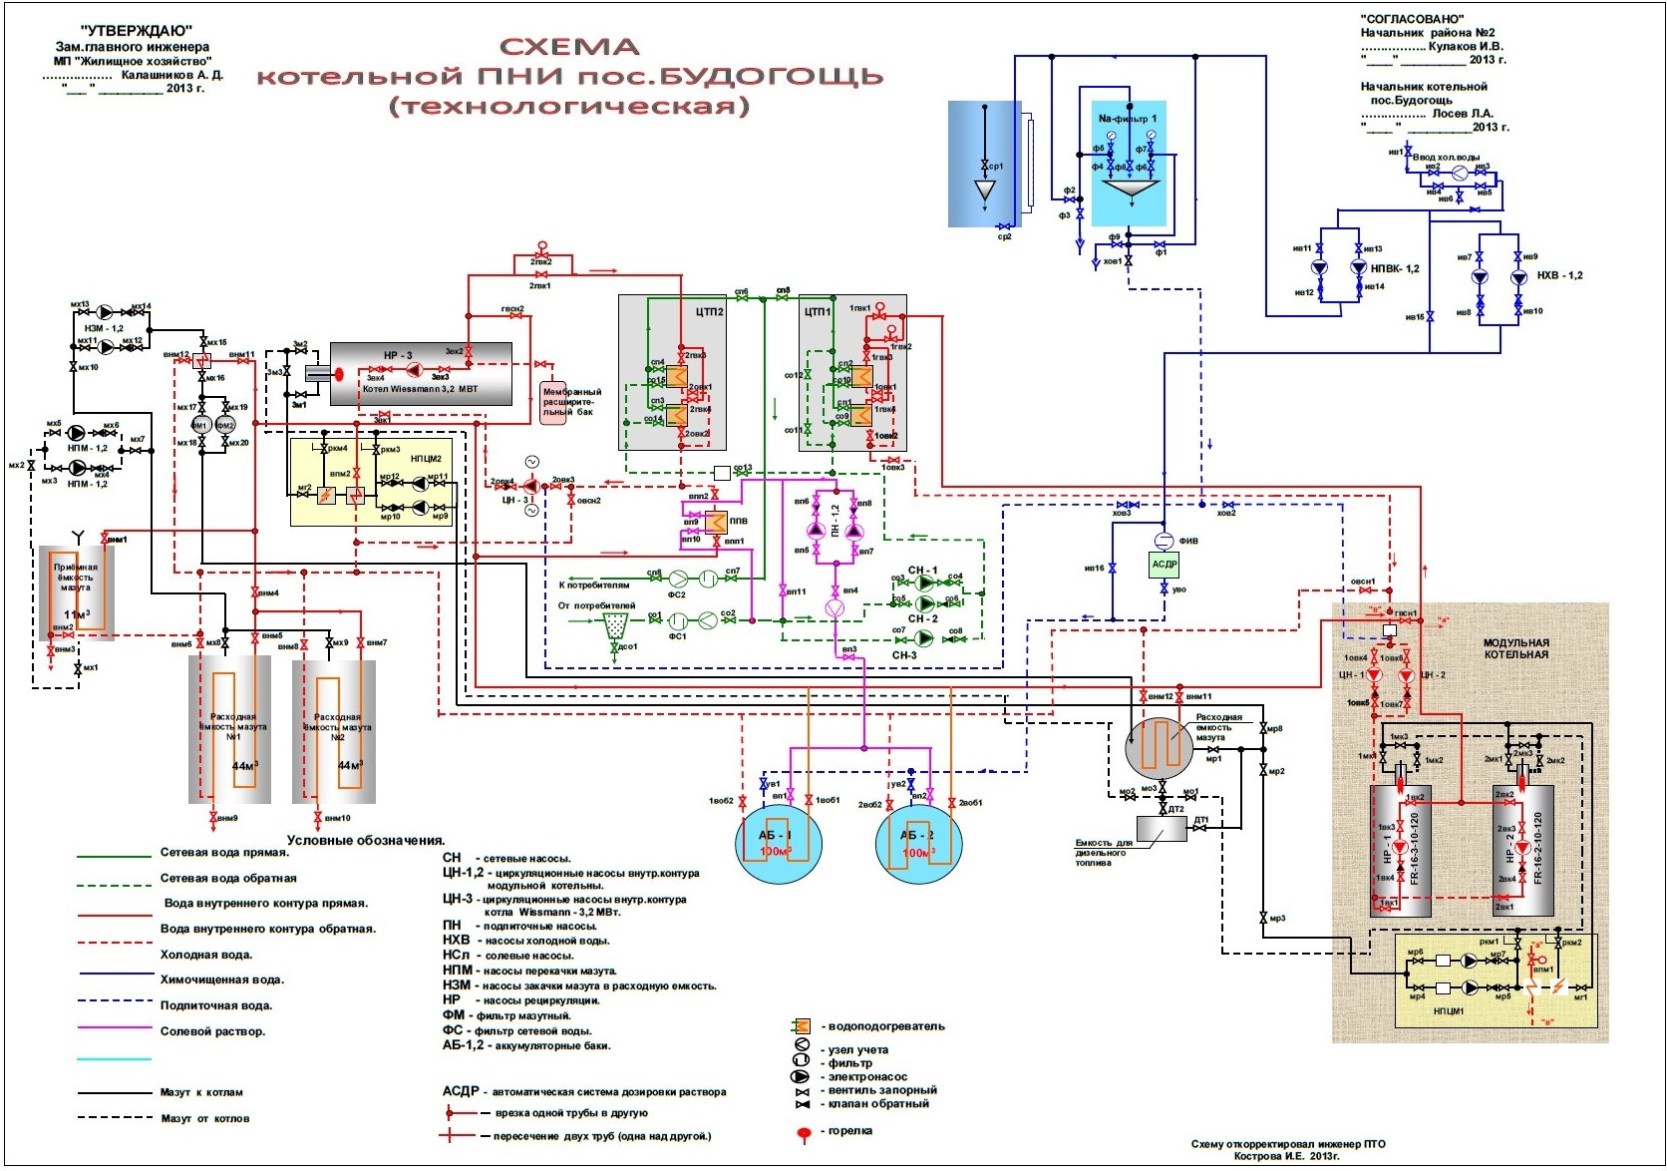
Рисунок 1.2.1.2 – Технологическая схема котельной ПНИ.

Котельная Больница
Котельная расположенная Будогощском ГП обеспечивает тепловой энергией здания жилищного фонда и социально значимые объекты.
Котельная оборудована водогрейными котлами. Фактический температурный график сети – 80-60 ^{О}С (расчетный – 95-70 ^{О}С). Тепловые сети от котельной предусмотрены двухтрубные, с подачей теплоносителя на отопление и горячее водоснабжение.
На котельной установлены: один котел водогрейный КВ-1, один котел водогрейный FW16-1,0.
Перечень оборудования котельной представлен в таблице 1.2.2.1. Характеристика котлов представлена в таблице 1.2.2.2.
Владельцем котельной является администрация Будогощского ГП.
Эксплуатирующей организацией является МП «Жилищное хозяйство».
На котельной в качестве основного топлива использует мазут, резервное топливо – мазут.
Температурный график представлен на рисунке 1.2.2.1.
Показатели работы котельной за 2012 год представлены в таблице 1.2.2.3.
В качестве теплоносителя от котельной принята сетевая вода с расчетной температурой 85-65 ^{о}С с качественным регулированием, зависящим от температуры наружного воздуха. Система теплоснабжения двухтрубная, открытая с без элеваторным присоединением потребителей. Технологическая схема котельной представлена на рисунке 1.2.2.2.
Таблица 1.2.2.1 – Перечень оборудования котельной Больница.
№№ п/п | Наименование | Кол-во | Тип | Мощн. эл/дв. | Число оборотов эл/дв
1. | Котел №1 водогрейный | 1 шт. | КВ-1
2. | Смесительный насос | 1 шт. | Crundfos
3. | Горелка OILON | 1 шт. | RP-130
4. | Сетевой насос № 1,2  COLMEKS | 2 шт. | АL-1129/4  Q=40 л/сек, Р=30 м.в.ст. | 18,5 | 1745
5. | Подпиточный насос №1 | 1 шт. | К 20/30  Q=20 м³/час, Р=30 м.в.ст. | 4,0 | 2900
6. | Подпиточный насос №2 | 1 шт. | К 20/30  Q=20 м³/час, Р=30 м.в.ст. | 7,0 | 2900
 | Подпиточный насос №3 | 1 шт. | К 8/18  Q=8 м³/час, Р=18 м.в.ст. | 1,5 | 2900
6а | Теплообменник водяной  CETETERM (подпитка) | 1 шт.
7. | Насос откачки грунтовых вод из мазутонасосной | 1 шт. | К 8/18  Q=8 м³/час, Р=18 м.в.ст. | 4,5 | 2900
8 | Насос подачи воды на ХВО | 1 шт. | К 8/18  Q=8 м³/час, Р=18 м.в.ст. | 4,5 | 2900
9 | Насос перекачки мазута № 1 | 1 шт. | НШ-50у-3Л  Q=86,2 л/мин, Р=160 кгс/см² | 10,0 | 1480
10 | Насос перекачки мазута № 2 | 1 шт. | НШ-50у-3Л  Q=86,2 л/мин, Р=160 кгс/см² | 5,0 | 1480
11 | Насос подачи мазута № 1 | 1 шт. | НШ-50у-3Л  Q=86,2 л/мин, Р=160 кгс/см² | 2,0 | 1480
12 | Насос подачи мазута № 2 | 1 шт. | НШ-50у-3Л  Q=86,2 л/мин, Р=160 кгс/см² | 4,0 | 1480
13 | Наждачный станок | 1 шт. | 332 Г | 1,5 | 3000
14 | Наждачный станок | 1 шт. |  | 3,0 | 1500
15 | Сварочный аппарат стационарный | 1 шт. | ВДУ-300 | 30,0
16 | Ёмкость хранения мазута | 2 шт. | V=45 т.
17 | Расходная ёмкость мазута | 1 шт. | V=3 т.
18 | Ёмкость хранения диз топлива | 1 шт. | V=1,6 м³
19 | Аккумуляторная ёмкость | 3 шт. | V=25 м³
20 | Фильтр ХВО | 2 шт. | Nа-К Ø700 мм.
21 | Солерастворитель | 1 шт. | V=1м³
22 | Станция аварийного освещения | 1 шт. | А2/400
23 | Расширительный бак | 1 шт. | 300 L
24 | Комплексон | 1 шт. | Q=5 м³/час
25 | Котёл водогрейный FOSTER WEELLER | 1 шт. | FW16-1,0 МВт
26 | Горелка OILON | 1 шт. | RP-130M
27 | Смесительный насос Wilo  (рециркуляции) | 1 шт. | TOP-S 40/7ЕМ  Q=9.5 л/сек, Р=3.0 м.в.ст. | 0,39 | 2500
28 | Вентилятор горелки | 1 шт.
29 | Топливный насос Suntec | 1 шт.
30 | Подогреватель предварительного подогрева мазута | 1 шт. | ML6  6,0 КВт
31 | Теплообменник пластинчатый водоводянной | 2 шт. | LPM  0.67 КВт
32 | Насос внутреннего контура (сдвоенный)  (циркуляционный) | 1 шт. | DPg 65/148-3/2  Q=28,5 м3/час, Р=20 м.в.ст. | 3,0 | 2900

Таблица 1.2.2.2 – Характеристика котлов.
Наименование  котельной | Тип котла | Год  изготовления | Номер  котла | Мощность  Гкал/час | Паровой/ водогрейный | Вид топлива
 |  |  |  |  |  | основное | резервное
Будогощь,  БОЛЬНИЦА | КВ-1,0 | 2011г | №1 | 0,86 | водогрейный | мазут | мазут
 | ЗИОСАБ FR-16-1-10-120 | 2013г | № 2 | 0,86 | водогрейный
ИТОГО | 2 шт. |  |  | 1,72

Таблица 1.2.2.3 – Показатели работы котельной за 2012 год.
выработка т/э, Гкал | отпуск в сеть, Гкал | потери, Гкал | собственные нужды, Гкал | полезный отпуск, Гкал | расход мазута, т.н.т | расход эл.энергии
2 852,6 | 2 772,6 | 226,5 | 80 | 2 546,1 | 394,760 | 159,160

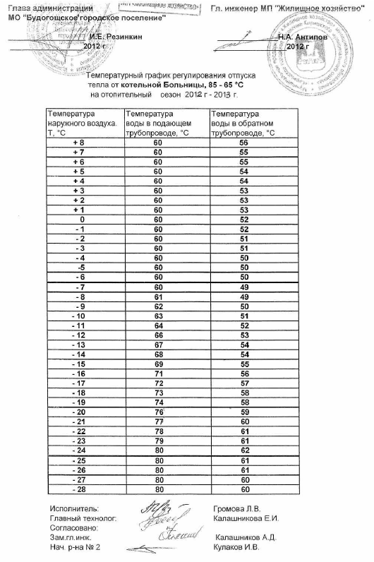
Рисунок 1.2.2.1 – Температурный график котельной Больница.
Статистика отказов и восстановлений оборудования источников тепловой энергии не предоставлена.
Предписания надзорных органов по запрещению дальнейшей эксплуатации источников тепловой энергии отсутствуют.

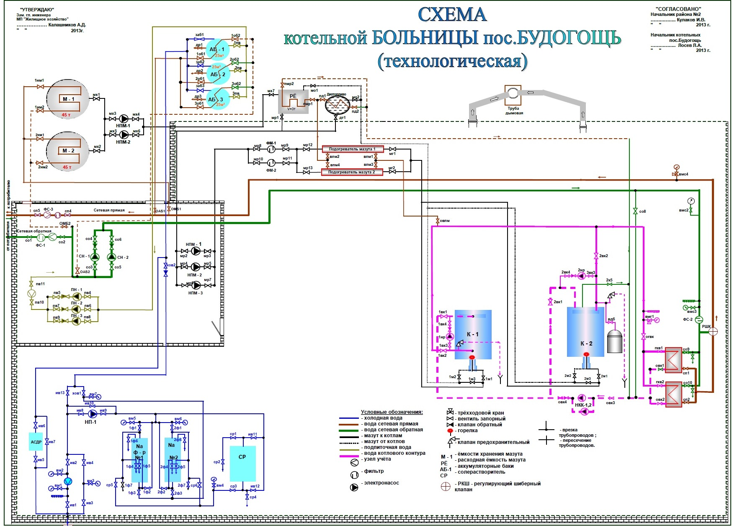
Рисунок 1.2.2.2 – Технологическая схема котельной Больница.

Котельная Школа
Котельная расположенная Будогощском ГП обеспечивает тепловой энергией здания жилищного фонда и социально значимые объекты.
Котельная оборудована водогрейными котлами. Фактический температурный график сети – 85-60 ^{О}С (расчетный – 95-70 ^{О}С). Тепловые сети от котельной предусмотрены двухтрубные, с подачей теплоносителя на отопление и горячее водоснабжение.
На котельной установлены: один котел водогрейный КВ-1, один котел водогрейный FW16-1,0.
Перечень оборудования котельной представлен в таблице 1.2.3.1. Характеристика котлов представлена в таблице 1.2.3.2.
Владельцем котельной является администрация Будогощского ГП.
Эксплуатирующей организацией является МП «Жилищное хозяйство».
На котельной в качестве основного топлива использует мазут, резервное топливо – мазут.
Температурный график представлен на рисунке 1.2.3.1.
Показатели работы котельной за 2012 год представлены в таблице 1.2.3.3.
В качестве теплоносителя от котельной принята сетевая вода с расчетной температурой 85-65 ^{о}С с качественным регулированием, зависящим от температуры наружного воздуха. Система теплоснабжения двухтрубная, открытая с без элеваторным присоединением потребителей. Технологическая схема котельной представлена на рисунке 1.2.3.2.
Таблица 1.2.3.1 – Перечень оборудования котельной.
№№ п/п | Наименование | Кол-во | Тип | Мощн. эл/дв. | Число оборотов эл/дв
1 | Котел №1 водогрейный | 1 шт. | KB-1
2 | Горелка OILON | 1 шт. | RP-130
3 | Смесительный насос | 1 шт. | Crundfos
4 | Сетевой насос | 2 шт. | GRUNDFOS  Q=45 м3/час, Р=38,7м.в.ст. | 7,0 | 2900
5 | Сетевой насос №1 | 1 шт. | К 45/30  Q=45 м³/час, Р=30 м.в.ст. | 17,0 | 2900
6 | Насос подпитки котлового контура | 1 шт. | К 8/18  Q=8 м³/час, Р=18 м.в.ст. | 1,5 | 2900
7 | Насос перекачки мазута № 1 | 1 шт. | НШ-50-3Л  Q=86,2 л/мин, Р=160 кгс/см² | 2,0 | 1480
8 | Насос перекачки мазута № 2 | 1 шт. | НШ-50-3Л  Q=86,2 л/мин, Р=160 кгс/см² | 4,5 | 2900
9 | Насос циркуляции мазута № 1 | 1 шт. | НШ-32-3Л  Q=86,2 л/мин, Р=160 кгс/см²
10 | Насос циркуляции мазута № 2 | 1 шт. | НШ-32-3Л  Q=86,2 л/мин, Р=160 кгс/см² | 4,5 | 1480
11 | Котёл водогрейный FOSTER WEELLER | 1 шт. | FW16-1,0 МВт
12 | Горелка OILON | 1 шт. | RP-130M
13 | Насос внутреннего контура (сдвоенный) | 2 шт. | АТ-1065-4N  Q=6,8 л/сек, Р=18 м.в.ст. | 1,5 | 3000
14 | Вентилятор горелки | 1 шт.
15 | Топливный насос Suntec | 1 шт.
16 | Подогреватель предварительного подогрева мазута | 1 шт. | ML6  6,0 КВт
17 | Водоводяной теплообменник Ceteterm | 2 шт. | CP422-80Х2  0,5 МВт
18 | Наждачный станок | 1 шт. | 332 Г | 1,5 | 3000
19 | Сварочный аппарат стационарный | 1 шт. | ВДУ-300 | 30,0
20 | Емкость хранения мазута | 1 шт. | V=48 т
21 | Расходная емкость мазута | 1 шт. | V=5 т
22 | Ёмкость хранения диз топлива | 1 шт. | V=0,8 м³
23 | Аккумуляторная ёмкость | 1 шт. | V=25 м³
24 | Фильтр ХВО | 1 шт. | Nа-К Ø700 мм.
25 | Солерастворитель | 1 шт. | V=1м³
26 | Станция аварийного освещения | 1 шт. | А2/400
27 | Комплексон | 1 шт. | Q=1,5 м3/час
28 | Расширительный бак | 1 шт. | 100 L

Таблица 1.2.3.2 – Характеристика котлов.
Наименование  котельной | Тип котла | Год  изготовления | Номер  котла | Мощность  Гкал/час | Паровой/ водогрейный | Вид топлива
 |  |  |  |  |  | основное | резервное
Будогощь  ШКОЛА | КВ-1,0 | 2011г | №1 | 0,86 | водогрейный | мазут | мазут
 | FW16-1,0 | 2002г | № 2 | 0,86 | водогрейный
ИТОГО | 2 шт. |  |  | 1,72

Таблица 1.2.3.3 – Показатели работы котельной.
выработка т/э, Гкал | отпуск в сеть, Гкал | потери, Гкал | собственные нужды, Гкал | полезный отпуск, Гкал | расход мазута, т.н.т | расход эл.энергии
1 822,3 | 1 748,4 | 147,8 | 73,9 | 1 600,6 | 270,030 | 110,900
Статистика отказов и восстановлений оборудования источников тепловой энергии не предоставлена.
Предписания надзорных органов по запрещению дальнейшей эксплуатации источников тепловой энергии отсутствуют.
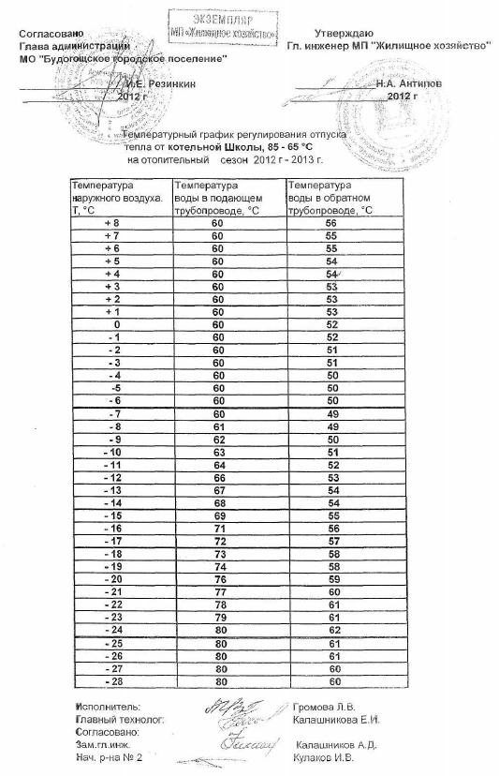
Рисунок 1.2.3.1 – Температурный график котельной Школа.

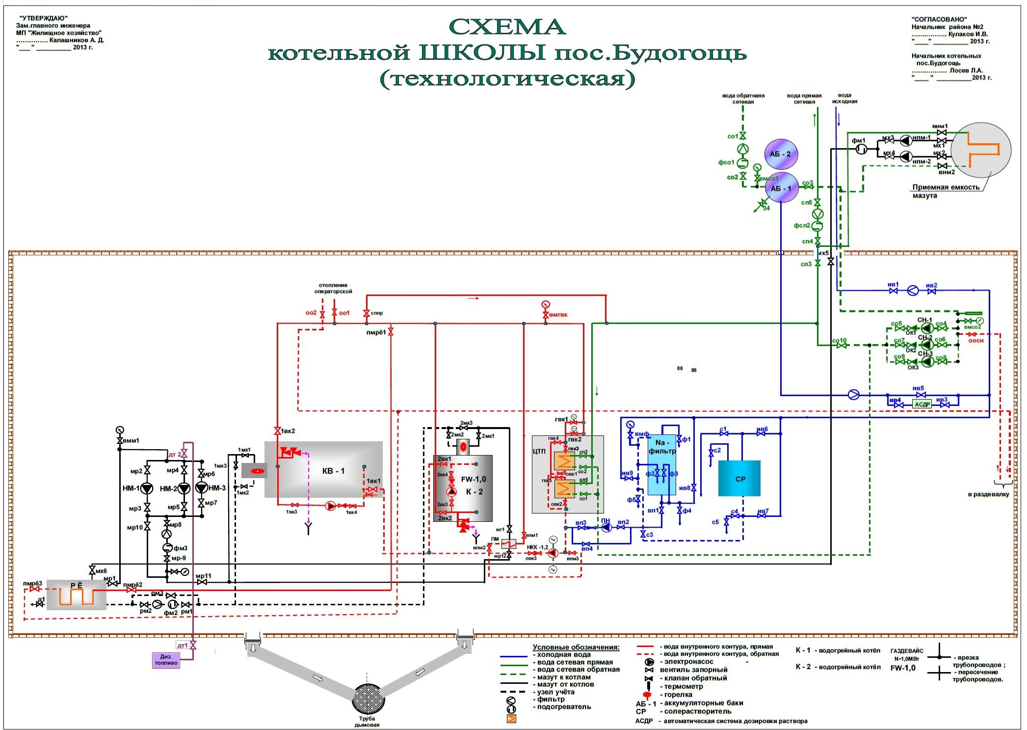
Рисунок 1.2.3.2 – Технологическая схема котельной Школа.

Дизельная котельная (ул. Кооперативная, 8)
Котельная расположенная Будогощском ГП обеспечивает тепловой энергией здание жилищного фонда.
Котельная оборудована водогрейными котлами. Температурный график сети – 85-65 ^{О}С. Тепловые сети от котельной предусмотрены двухтрубные, с подачей теплоносителя на отопление и горячее водоснабжение.
На котельной установлены: два водогрейных котла ACV-3.
Перечень оборудования котельной представлен в таблице 1.2.4.1. Характеристика котлов представлена в таблице 1.2.4.2.
Владельцем котельной является администрация Будогощского ГП.
Эксплуатирующей организацией является МП «Жилищное хозяйство».
На котельной в качестве основного топлива использует дизельное топливо, резервное – дизельное топливо.
Показатели работы котельной за 2012 год представлены в таблице 1.2.4.3.
В качестве теплоносителя от котельной принята сетевая вода с расчетной температурой 85-65 ^{о}С с качественным регулированием, зависящим от температуры наружного воздуха. Система теплоснабжения двухтрубная, открытая с без элеваторным присоединением потребителей. Тепловая схема котельной не предоставлена.
Таблица 1.2.4.1 – Перечень оборудования котельной.
№№ п/п | Наименование | Кол-во | Тип
1 | Котел водогрейный | 2 шт | ACV-3
2 | Форсунка котла Elco | 2 шт | E 3000
3 | Насос котлового контура WILO | 2 шт | Ø32
4 | Насос сетевой спаренный  WILO | 1 шт | TOP – SD 40/70
5 | Насос подпитки сети WILO  (с воздушным бочком) | 1 шт | WJ-202-EM-MOD/B
6 | Регулировочный клапан Disс | 2 шт | DN80
7 | Регулятор SAVTER | 1 шт
8 | Фильтр DN65 | 1 шт | DN65
9 | Бок топливный | 2 шт | 2т
10 | Труба дымовая | 2 шт | L = 5 м
11 | Электрический щит | 1 шт
Таблица 1.2.4.2 – Характеристика котлов.
Наименование  котельной | Тип котла | Год  изготовления | Номер  котла | Мощность  Гкал/час | Паровой/водогрейный | Вид топлива
 |  |  |  |  |  | основное | резервное
Будогощь  диз. котельная | ACV-№3 | 2011г | № 1 | 0,086 | водогрейный | диз.топливо | диз.топливо
 | ACV-№3 | 2008г | №2 | 0,086 | водогрейный
ИТОГО | 2 шт. |  |  | 0,172

Таблица 1.2.4.3 – Показатели работы котельной за 2012 год.
выработка т/э, Гкал | отпуск в сеть, Гкал | потери, Гкал | собственные нужды, Гкал | полезный отпуск, Гкал | расход дизтоплива, т.н.т | расход эл.энергии
159,1 | 159,1 | 0 | 0 | 159,1 | 17,910 | 3,234
Статистика отказов и восстановлений оборудования источников тепловой энергии не предоставлена.
Предписания надзорных органов по запрещению дальнейшей эксплуатации источников тепловой энергии отсутствуют.

Тепловые сети
Тепловые сети Будогощского городского поселения обслуживаются МП «Жилищное хозяйство». Система теплоснабжения двухтрубная, открытая с без элеваторным присоединением потребителей.

Тепловые сети от котельной ПНИ
Общая протяженность сетей теплоснабжения от котельной ПНИ составляет 4 290,2 п.м. Из них: воздушная распределительная сеть теплоснабжения – 3 279,7 п.м.; канальная прокладка тепловых сетей – 959,5 п.м., подвальная – 51 п.м.
Общая характеристика сетей с разбивкой по диаметрам представлена на рисунке 1.3.1.1.
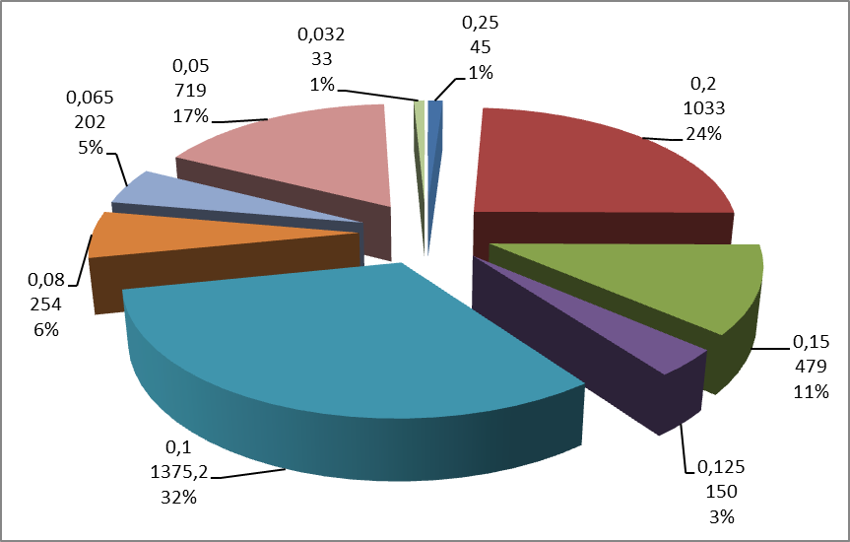
Рисунок 1.3.1.1 – Общая характеристика сетей в двухтрубном исчислении.
Характеристика тепловых сетей по способу прокладки представлена на рисунке 1.3.1.2.
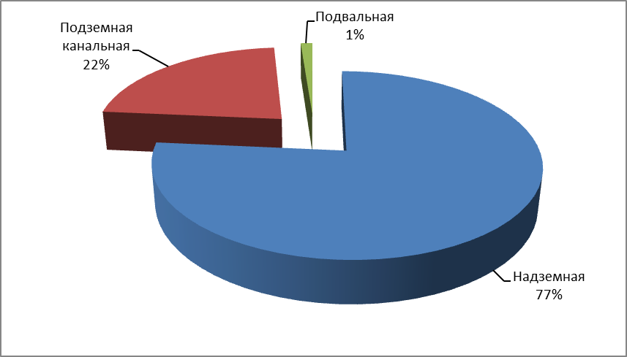
Рисунок 1.3.1.2 – Характеристика сетей по способу прокладки.
Тепловые сети от котельной предусмотрены двухтрубные, с подачей теплоносителя на отопление и горячее водоснабжение. Система теплоснабжения открытая. Общая характеристика сетей по длинам, диаметрам и способу прокладки представлена в таблице 1.3.1.1.
Таблица 1.3.1.1 – Характеристика тепловых сетей.
№ п/п | Наименование начала участка | Наименование конца участка | Длина участка, м | Диаметp тpубопpовода, м | Вид прокладки тепловой сети
1 | Котельная ПНИ | УВ-8 | 479 | 0,2 | Надземная
2 | УВ-24 | СУ1 | 45 | 0,25 | Надземная
3 | УВ-8 | УВ-9 | 14 | 0,2 | Надземная
4 | УВ-13 | УВ-21 | 160 | 0,2 | Надземная
5 | УВ-21 | отвод 1 | 45 | 0,2 | Надземная
6 | УВ-12 | УВ-13 | 195 | 0,2 | Надземная
7 | ТК-2 | УВ-12 | 16 | 0,2 | Надземная
8 | УВ-11 | ТК-2 | 18 | 0,2 | Надземная
9 | отвод 1 | УВ-24 | 35 | 0,2 | Надземная
10 | УВ-8 | УВ-10 | 46 | 0,2 | Надземная
11 | УВ-10 | УВ-11 | 25 | 0,2 | Надземная
12 | УВ-13 | УВ-14 | 90 | 0,15 | Надземная
13 | УВ-25 | УВ-26 | 114 | 0,15 | Надземная
14 | СУ1 | УВ-25 | 155 | 0,15 | Надземная
15 | отвод 1 | ТК-5 | 10 | 0,15 | Надземная
16 | УВ-15 | УВ-18 | 36 | 0,15 | Надземная
17 | УВ-14 | УВ-15 | 20 | 0,15 | Надземная
18 | ТК-5 | ТК-6 | 54 | 0,15 | Подземная канальная
19 | УВ-15 | УВ-16 | 45 | 0,125 | Надземная
20 | УВ-18 | УВ-19 | 70 | 0,125 | Надземная
21 | УВ-21 | УВ-22 | 35 | 0,125 | Надземная
22 | УВ-3 | ТК-1 | 190 | 0,1 | Надземная
23 | УВ-30 | УВ-31 | 61 | 0,1 | Надземная
24 | УВ-26 | УВ-27 | 136 | 0,1 | Надземная
25 | УВ-2 | УВ-3 | 142 | 0,1 | Надземная
26 | УВ-1 | УВ-2 | 45,2 | 0,1 | Надземная
27 | УВ-1 | Главный корпус | 37 | 0,1 | Надземная
28 | Котельная ПНИ | УВ-1 | 20 | 0,1 | Надземная
29 | УВ-5 | УВ-6 | 30 | 0,1 | Надземная
30 | п.3 | УВ-5 | 150 | 0,1 | Надземная
31 | п.2 | п.3 | 30 | 0,1 | Подземная канальная
32 | УВ-4 | п.2 | 16 | 0,1 | Надземная
33 | УВ-4 | ул.Советская, 75б | 10 | 0,1 | Подвальная
34 | ТК-1 | УВ-4 | 20 | 0,1 | Подземная канальная
35 | УВ-29 | п.6 | 11 | 0,1 | Надземная
36 | п.6 | п.7 | 11 | 0,1 | Подземная канальная
37 | п.7 | УВ-30 | 11 | 0,1 | Надземная
38 | УВ-27 | УВ-29 | 195 | 0,1 | Надземная
39 | ТК-8 | ТК-9 | 25 | 0,1 | Подземная канальная
40 | ТК-7 | ТК-8 | 59 | 0,1 | Подземная канальная
41 | ТК-6 | ТК-7 | 46 | 0,1 | Подземная канальная
42 | ТК-9 | УВ-26 | 45 | 0,1 | Подземная канальная
43 | отвод 2 | ул.Советская, 115 | 25 | 0,1 | Подвальная
44 | ТК-5 | отвод 2 | 60 | 0,1 | Подземная канальная
45 | УВ-2 | Хоз.корпус | 10 | 0,08 | Надземная
46 | УВ-16 | 101 Торг.ц "А" | 18 | 0,08 | Надземная
47 | УВ-22 | п.4 | 20 | 0,08 | Надземная
48 | п.5 | УВ-23 | 20 | 0,08 | Надземная
49 | отвод 3 | УВ-28 | 10 | 0,08 | Надземная
50 | отвод 3 | ул.Заводская, 94 | 25 | 0,08 | Надземная
51 | ТК-9 | отвод 3 | 12 | 0,08 | Подземная канальная
52 | ТК-8 | Детский сад | 43 | 0,08 | Подземная канальная
53 | УВ-20 | ул.Советская, 91 | 10 | 0,08 | Подвальная
54 | УВ-19 | УВ-20 | 30 | 0,08 | Подземная канальная
55 | ТК-3 | ТК-4 | 40 | 0,08 | Подземная канальная
56 | УВ-23 | ТК-3 | 11 | 0,08 | Подземная канальная
57 | п.4 | п.5 | 5 | 0,08 | Подземная канальная
58 | УВ-7 | ДРСУ | 1 | 0,065 | Надземная
59 | УВ-5 | УВ-7 | 120 | 0,065 | Надземная
60 | УВ-7 | ДРСУ | 3 | 0,065 | Надземная
61 | УВ-25 | Баня | 45 | 0,065 | Надземная
62 | УВ-10 | 79 В.управа | 33 | 0,065 | Надземная
63 | ТК-2 | ул.Советская, 87 (админ) | 2 | 0,05 | Надземная
64 | УВ-14 | ул.Советская, 85 | 2 | 0,05 | Надземная
65 | УВ-11 | ул.Советская, 83 | 10 | 0,05 | Надземная
66 | Задвижка 2 | ул.Заводская, 81 | 8 | 0,05 | Подземная канальная
67 | УВ-27 | Задвижка 1 | 8 | 0,05 | Надземная
68 | УВ-30 | Задвижка 3 | 10 | 0,05 | Надземная
69 | УВ-9 | ул.Советская, 89 | 40 | 0,05 | Подземная канальная
70 | УВ-9 | ул.Советская, 81 | 6 | 0,05 | Подвальная
71 | УВ-16 | УВ-17 | 11 | 0,05 | Надземная
72 | УВ-17 | 102 "Б" | 14 | 0,05 | Надземная
73 | УВ-23 | ул.Советская, 107 | 2,5 | 0,05 | Надземная
74 | УВ-19 | 97 Ясли-сад | 68 | 0,05 | Подземная канальная
75 | ТК-4 | ул.Советская, 109 | 2,5 | 0,05 | Подземная канальная
76 | ТК-4 | ул.Советская, 111 | 52 | 0,05 | Подземная канальная
77 | уз.2 | ЛПК | 16 | 0,05 | Подземная канальная
78 | УВ-26 | ул.Заводская, 85 | 25 | 0,05 | Подземная канальная
79 | УВ-20 | ул.Советская, 95 | 65 | 0,05 | Подземная канальная
80 | ТК-1 | ул.Советская, 75а | 9 | 0,05 | Подземная канальная
81 | отвод 2 | ул.Советская, 113 | 40 | 0,05 | Подземная канальная
82 | УВ-6 | ул.Советская, 48А | 20 | 0,05 | Надземная
83 | ТК-6 | ул.Советская, 117 | 25 | 0,05 | Подземная канальная
84 | УВ-6 | ул.Советская, 48 | 6 | 0,05 | Надземная
85 | ТК-7 | ул.Заводская, 96 | 27 | 0,05 | Подземная канальная
86 | УВ-31 | Задвижка 4 | 10 | 0,05 | Надземная
87 | УВ-20 | ул.Советская, 93 | 65 | 0,05 | Подземная канальная
88 | Задвижка 3 | ул.Заводская, 79 | 5 | 0,05 | Подземная канальная
89 | УВ-31 | ул.Заводская, 73 | 108 | 0,05 | Надземная
90 | УВ-22 | ул.Советская, 103 | 5 | 0,05 | Надземная
91 | УВ-22 | ул.Советская, 105 | 10 | 0,05 | Надземная
92 |  |  | 6 | 0,05 | Надземная
93 | УВ-3 | уз.2 | 5 | 0,05 | Подземная канальная
94 | Задвижка 1 | ул.Заводская, 83 | 6 | 0,05 | Подземная канальная
95 | УВ-28 | ул.Заводская, 92 | 25 | 0,05 | Надземная
96 | Задвижка 4 | ул.Заводская, 77 | 5 | 0,05 | Подземная канальная
97 | УВ-18 | Гараж | 33 | 0,032 | Надземная

Схема тепловых сетей Будогощского ГП представлена на рисунке 1.3.1.3.

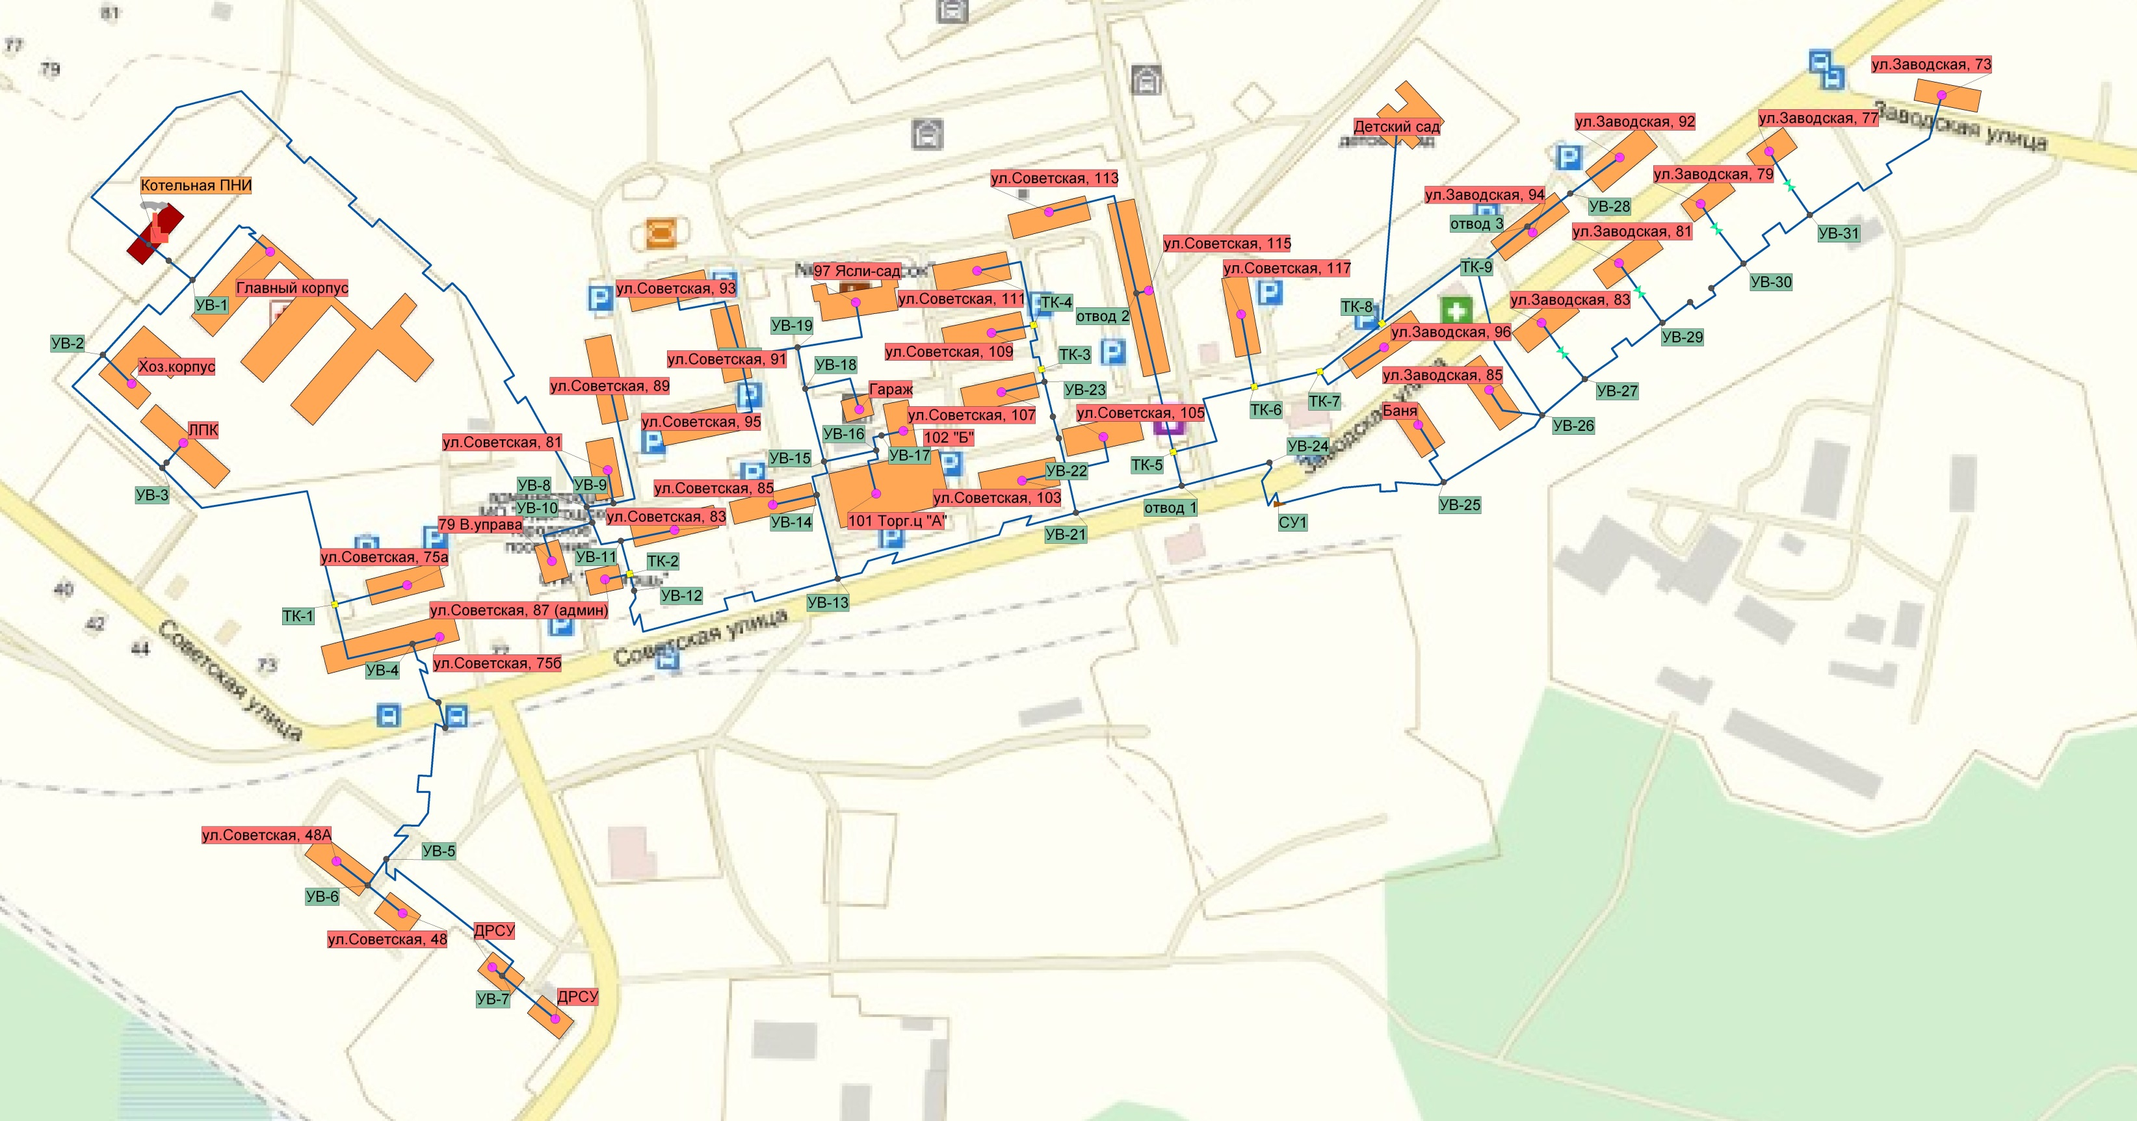
Рисунок 1.3.1.3 – Схема тепловых сетей от котельной ПНИ.

Результаты гидравлического расчета представлены в таблице 1 Приложения 1. Фактические пьезометрические графики тепловых сетей до тупиковых самых удаленных потребителей представлены на рисунках 1.3.1.4 – 1.3.1.6.
Расчет выполнен из следующих исходных данных:
Напор в подающей линии 52 м – прямой, 32 м – обратный;
Расход воды на подпитку 30,73 тонн в час (согласно проведенным расчетам в программном комплексе ZuluTermo 7.0).

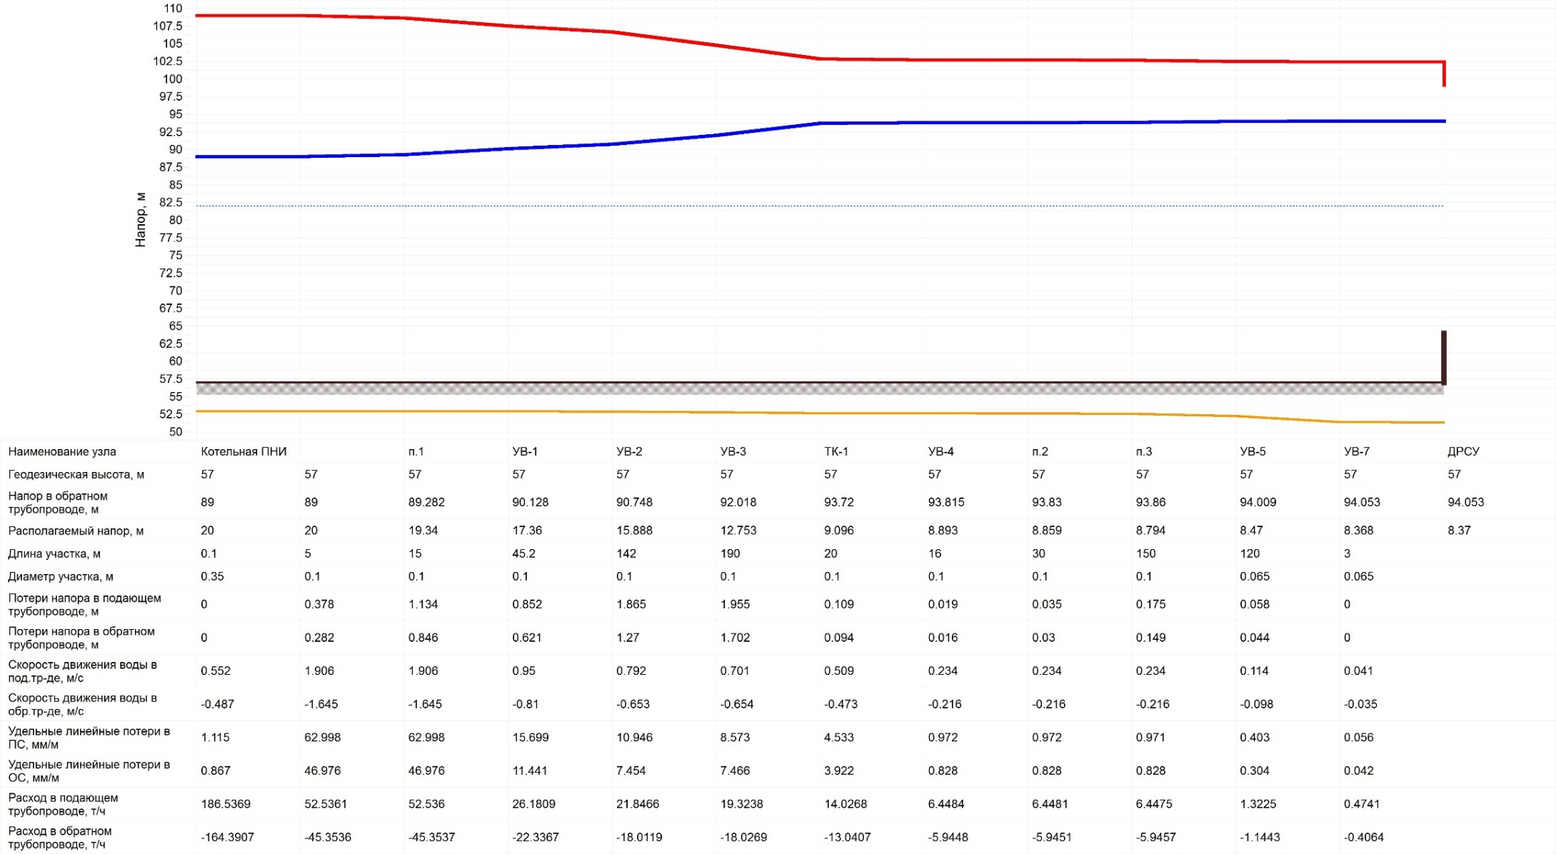
Рисунок 1.3.1.4 – Фактический пьезометрический график котельной ПНИ до потребителя ДРСУ.

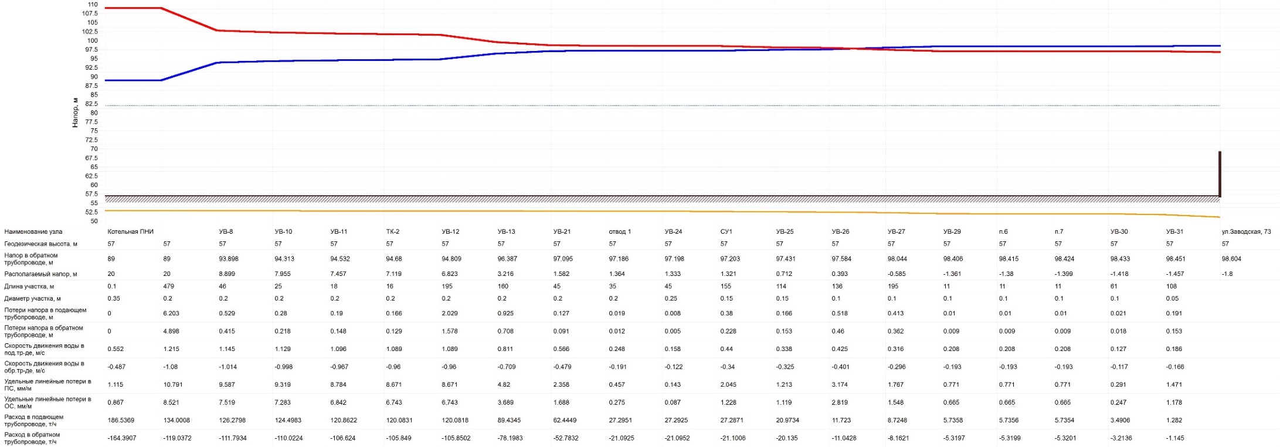
Рисунок 1.3.1.5 – Фактический пьезометрический график котельной ПНИ до потребителя ул. Заводская 73.

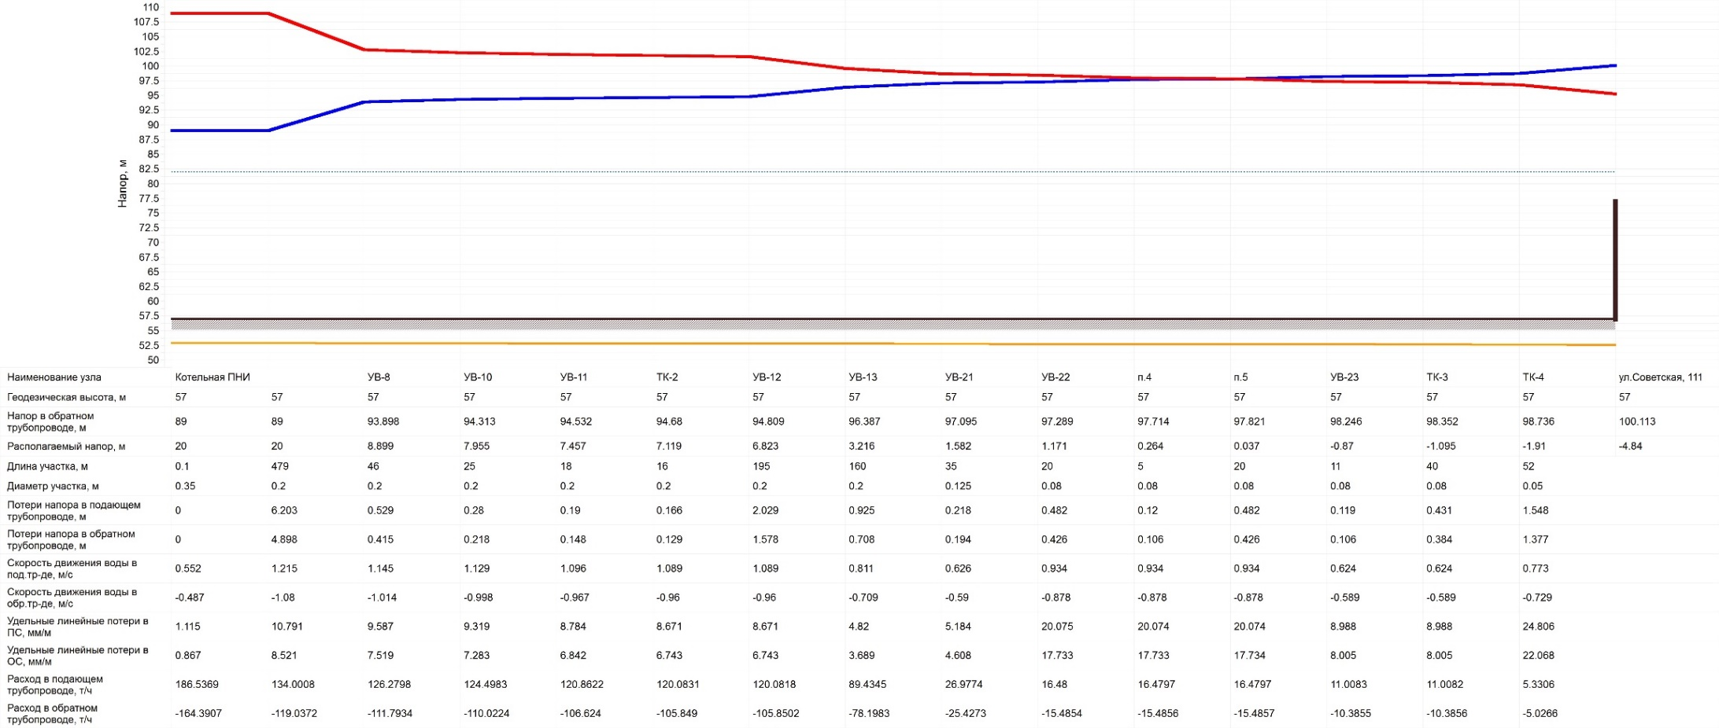
Рисунок 1.3.1.6 – Фактический пьезометрический график котельной ПНИ до потребителя ул. Советская 111.

Тепловые сети о котельной Больница
Общая протяженность сетей теплоснабжения от котельной Больница составляет 675,5 п.м. Из них: воздушная распределительная сеть теплоснабжения – 205 п.м.; канальная прокладка тепловых сетей – 442,5, подвальная – 28 п.м.
Общая характеристика сетей с разбивкой по диаметрам представлена на рисунке 1.3.2.1.
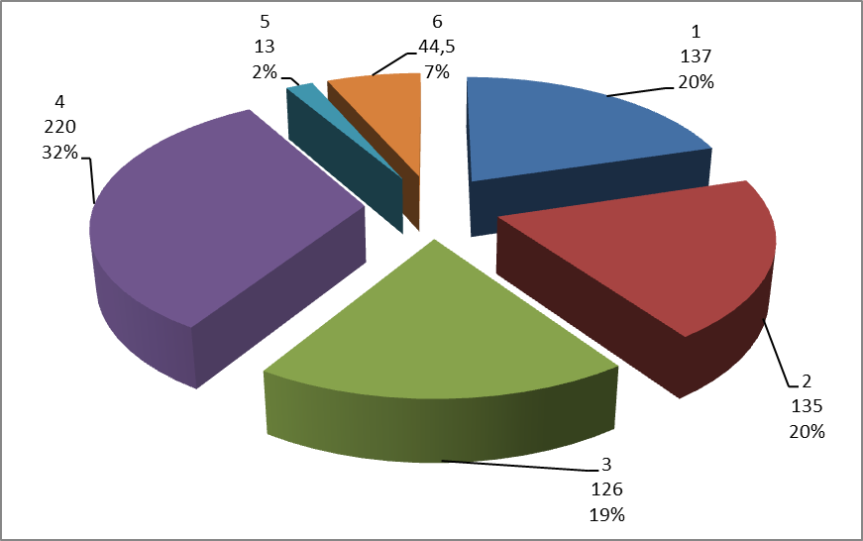
Рисунок 1.3.2.1 – Общая характеристика сетей в двухтрубном исчислении.
Характеристика тепловых сетей по способу прокладки представлена на рисунке 1.3.2.2.
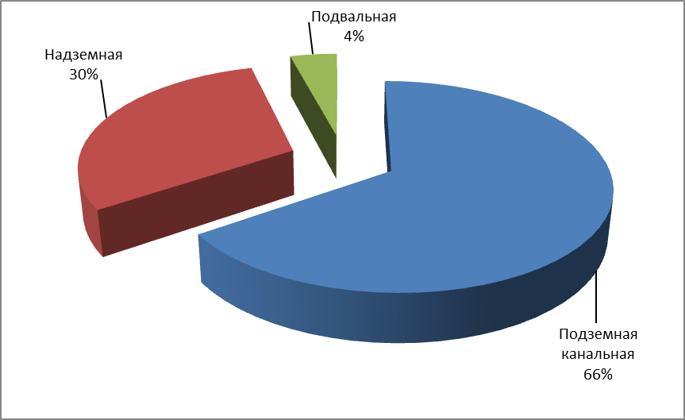
Рисунок 1.3.2.2 – Характеристика тепловых сетей по способу прокладки.
Тепловые сети от котельной предусмотрены двухтрубные, с подачей теплоносителя на отопление и горячее водоснабжение. Система теплоснабжения открытая. Общая характеристика сетей по длинам, диаметрам и способу прокладки представлена в таблице 1.3.2.1.
Таблица 1.3.2.1 – Характеристика тепловых сетей от котельной Больница.
№ п/п | Наименование начала участка | Наименование конца участка | Длина участка, м | Диаметp тpубопpовода, м | Вид прокладки тепловой сети
1 | Котельная Больницы | ТК 1 | 10 | 0,15 | Подземная канальная
2 | ТК 4 | ТК 5 | 56 | 0,15 | Подземная канальная
3 | ТК 3 | ТК 4 | 23 | 0,15 | Подземная канальная
4 | ТК 2 | ТК 3 | 7 | 0,15 | Подземная канальная
5 | ТК 1 | ТК 2 | 16 | 0,15 | Подземная канальная
6 | ТК 5 | ТК 6 | 5 | 0,15 | Подземная канальная
7 | ТК 6 | ТК 7 | 20 | 0,15 | Подземная канальная
8 | ТК 7 | ТК 8 | 37 | 0,1 | Подземная канальная
9 | ТК 8 | ТК 9 | 20 | 0,1 | Подземная канальная
10 | ТК 9 | УВ-1 | 40 | 0,1 | Подземная канальная
11 | УВ-1 | УВ-4 | 38 | 0,1 | Надземная
12 | ТК 7 | Поликлиника | 10 | 0,08 | Подземная канальная
13 | ТК 8 | Больница | 26 | 0,08 | Подземная канальная
14 | УВ-4 | УВ-5 | 35 | 0,08 | Надземная
15 | УВ-5 | Боровая, 10 | 25 | 0,08 | Подвальная
16 | УВ-5 | Боровая, 11 | 30 | 0,08 | Надземная
17 | ТК 9 | Жил.дом | 25 | 0,05 | Подземная канальная
18 | Котельная Больницы | Гараж | 3 | 0,05 | Подвальная
19 | ТК 2 | Боровая, 12 | 70 | 0,05 | Подземная канальная
20 | УВ-2 | Пищеблок | 35 | 0,05 | Надземная
21 | УВ-2 | Боровая, 4 | 31 | 0,05 | Подземная канальная
22 | УВ-1 | УВ-2 | 27 | 0,05 | Надземная
23 | ТК 9 | Жил.дом ГВС | 25 | 0,05 | Подземная канальная
24 | ТК 5 | Отдел. больницы отоп | 4 | 0,05 | Подземная канальная
25 | ТК 6 | Отдел. больницы гвс | 3 | 0,032 | Подземная канальная
26 | ТК 2 | Насосная | 10 | 0,032 | Подземная канальная
27 | УЗ 1 | Боровая, 1 | 27 | 0,025 | Надземная
28 | УЗ 1 | Боровая, 2 | 10 | 0,025 | Надземная
29 | ТК 3 | Гараж/Прачечная | 4,5 | 0,025 | Подземная канальная
30 | ТК 4 | УЗ 1 | 3 | 0,025 | Надземная

Схема тепловых сетей Будогощского ГП от котельной Больница представлена на рисунке 1.3.2.3
Результаты гидравлического расчета представлены в таблице 1 Приложения 1. Фактические пьезометрические графики тепловых сетей до тупиковых самых удаленных потребителей представлены на рисунках 1.3.2.4, 1.3.2.5.
Расчет выполнен из следующих исходных данных:
Напор в подающей линии 40 м – прямой, 20 м – обратный;
Расход воды на подпитку 7,01 тонн в час (согласно проведенным расчетам в программном комплексе ZuluTermo 7.0).

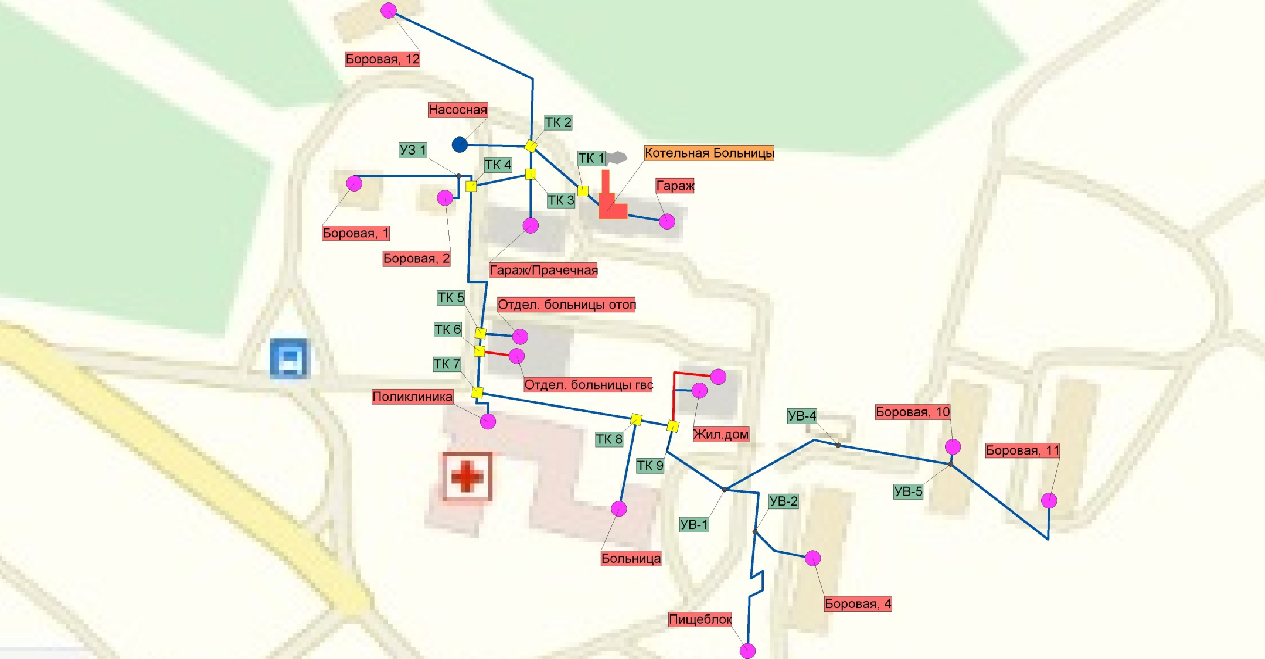
Рисунок 1.3.2.3 – Схема тепловых сетей от котельной Больница.

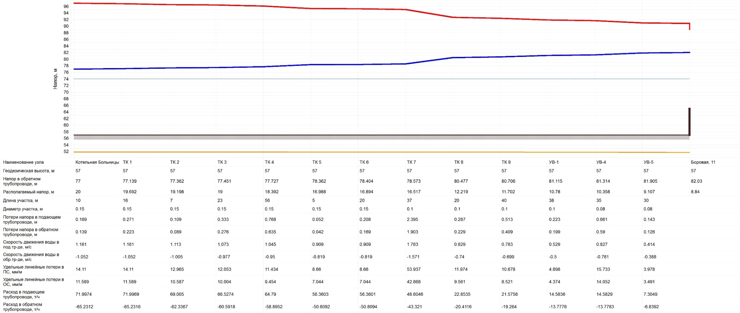
Рисунок 1.3.2.4 – Фактический пьезометрический график до удаленного потребителя Боровая 11.

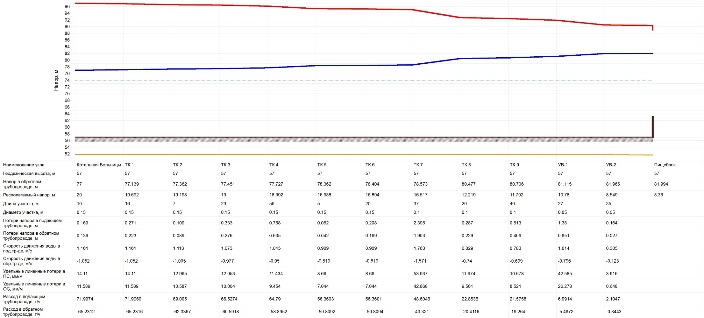
Рисунок 1.3.2.5 – Фактический пьезометрический график до удаленного потребителя Пищеблок.

Тепловые сети от котельной Школа
Общая протяженность сетей теплоснабжения от котельной Школа составляет 662 п.м. Из них: воздушная распределительная сеть теплоснабжения – 23 п.м.; канальная прокладка тепловых сетей – 639.
Общая характеристика сетей с разбивкой по диаметрам представлена на рисунке 1.3.3.1.
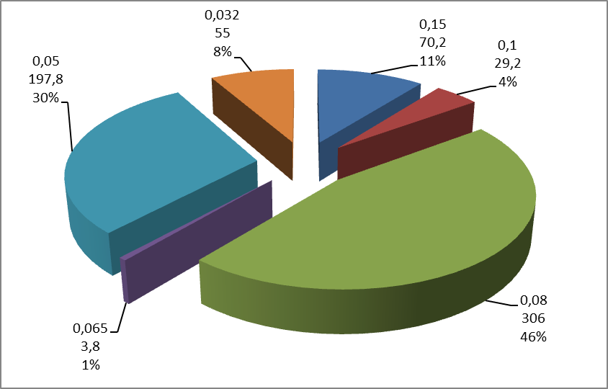
Рисунок 1.3.3.1 – Общая характеристика сетей в двухтрубном исчислении.
Характеристика тепловых сетей по способу прокладки представлена на рисунке 1.3.3.2.
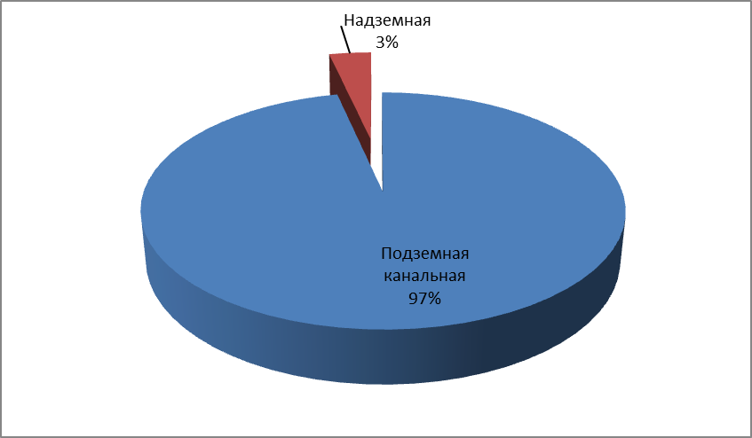
Рисунок 1.3.3.2 – Характеристика сетей по способу прокладки.
Тепловые сети от котельной предусмотрены двухтрубные, с подачей теплоносителя на отопление и горячее водоснабжение. Система теплоснабжения открытая. Общая характеристика сетей по длинам, диаметрам и способу прокладки представлена в таблице 1.3.3.1.
Таблица 1.3.3.1 – Характеристика тепловых сетей от котельной Школа
№ п/п | Наименование начала участка | Наименование конца участка | Длина участка, м | Диаметp тpубопpовода, м | Вид прокладки тепловой сети
1 | УВ-1 | УВ-2 | 0,1 | 0,15 | Подземная канальная
2 | Котельная Школы | ТК-1 | 0,1 | 0,15 | Подземная канальная
3 | ТК-1 | УВ-1 | 70 | 0,15 | Подземная канальная
4 | ТК-1 | ТК-3 | 29,1 | 0,1 | Подземная канальная
5 | УВ-2 | Школа | 0,1 | 0,1 | Подземная канальная
6 | УВ-2 | ТК-2 | 222 | 0,08 | Подземная канальная
7 | ТК-2 | Детский дом | 25 | 0,08 | Подземная канальная
8 | ТК-1 | Спортзал | 59 | 0,08 | Подземная канальная
9 | ТК-1 | Мазутная насосная | 3,8 | 0,065 | Подземная канальная
10 | п.1 | Гараж | 14 | 0,05 | Подземная канальная
11 | ТК-3 | ТК-4 | 51 | 0,05 | Подземная канальная
12 | п.1 | Цех | 49 | 0,05 | Подземная канальная
13 | ТК-3 | Учительская дом №4 | 22,8 | 0,05 | Подземная канальная
14 | ТК-4 | п.1 | 23 | 0,05 | Надземная
15 | ТК-3 | Интернат | 38 | 0,05 | Подземная канальная
16 | ТК-2 | Прачечная | 55 | 0,032 | Подземная канальная

Схема тепловых сетей от котельной Школа представлена на рисунке 1.3.3.3.

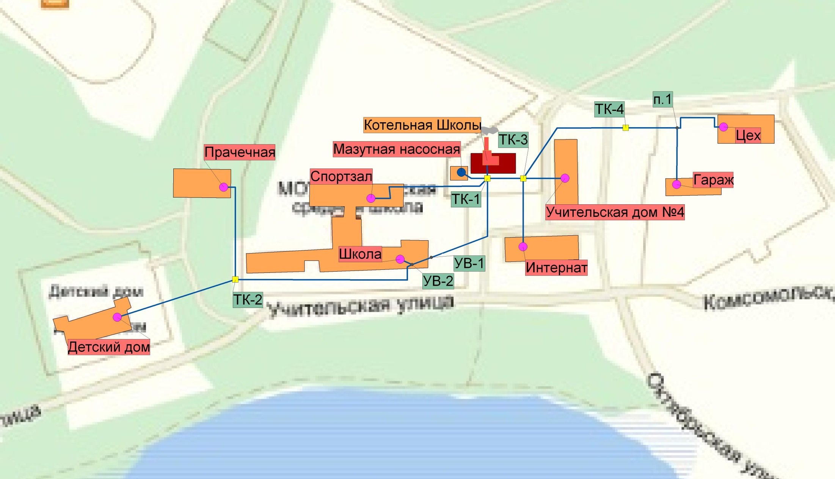
Рисунок 1.3.3.3 – Схема тепловых сетей от котельной Школа.

Результаты гидравлического расчета представлены в таблице 1 Приложения 1. Фактические пьезометрические графики тепловых сетей до тупиковых самых удаленных потребителей представлены на рисунках 1.3.3.4, 1.3.3.5.
Расчет выполнен из следующих исходных данных:
Напор в подающей линии 25 м – прямой, 15 м – обратный;
Расход воды на подпитку 2,42 тонн в час (согласно проведенным расчетам в программном комплексе ZuluTermo 7.0).

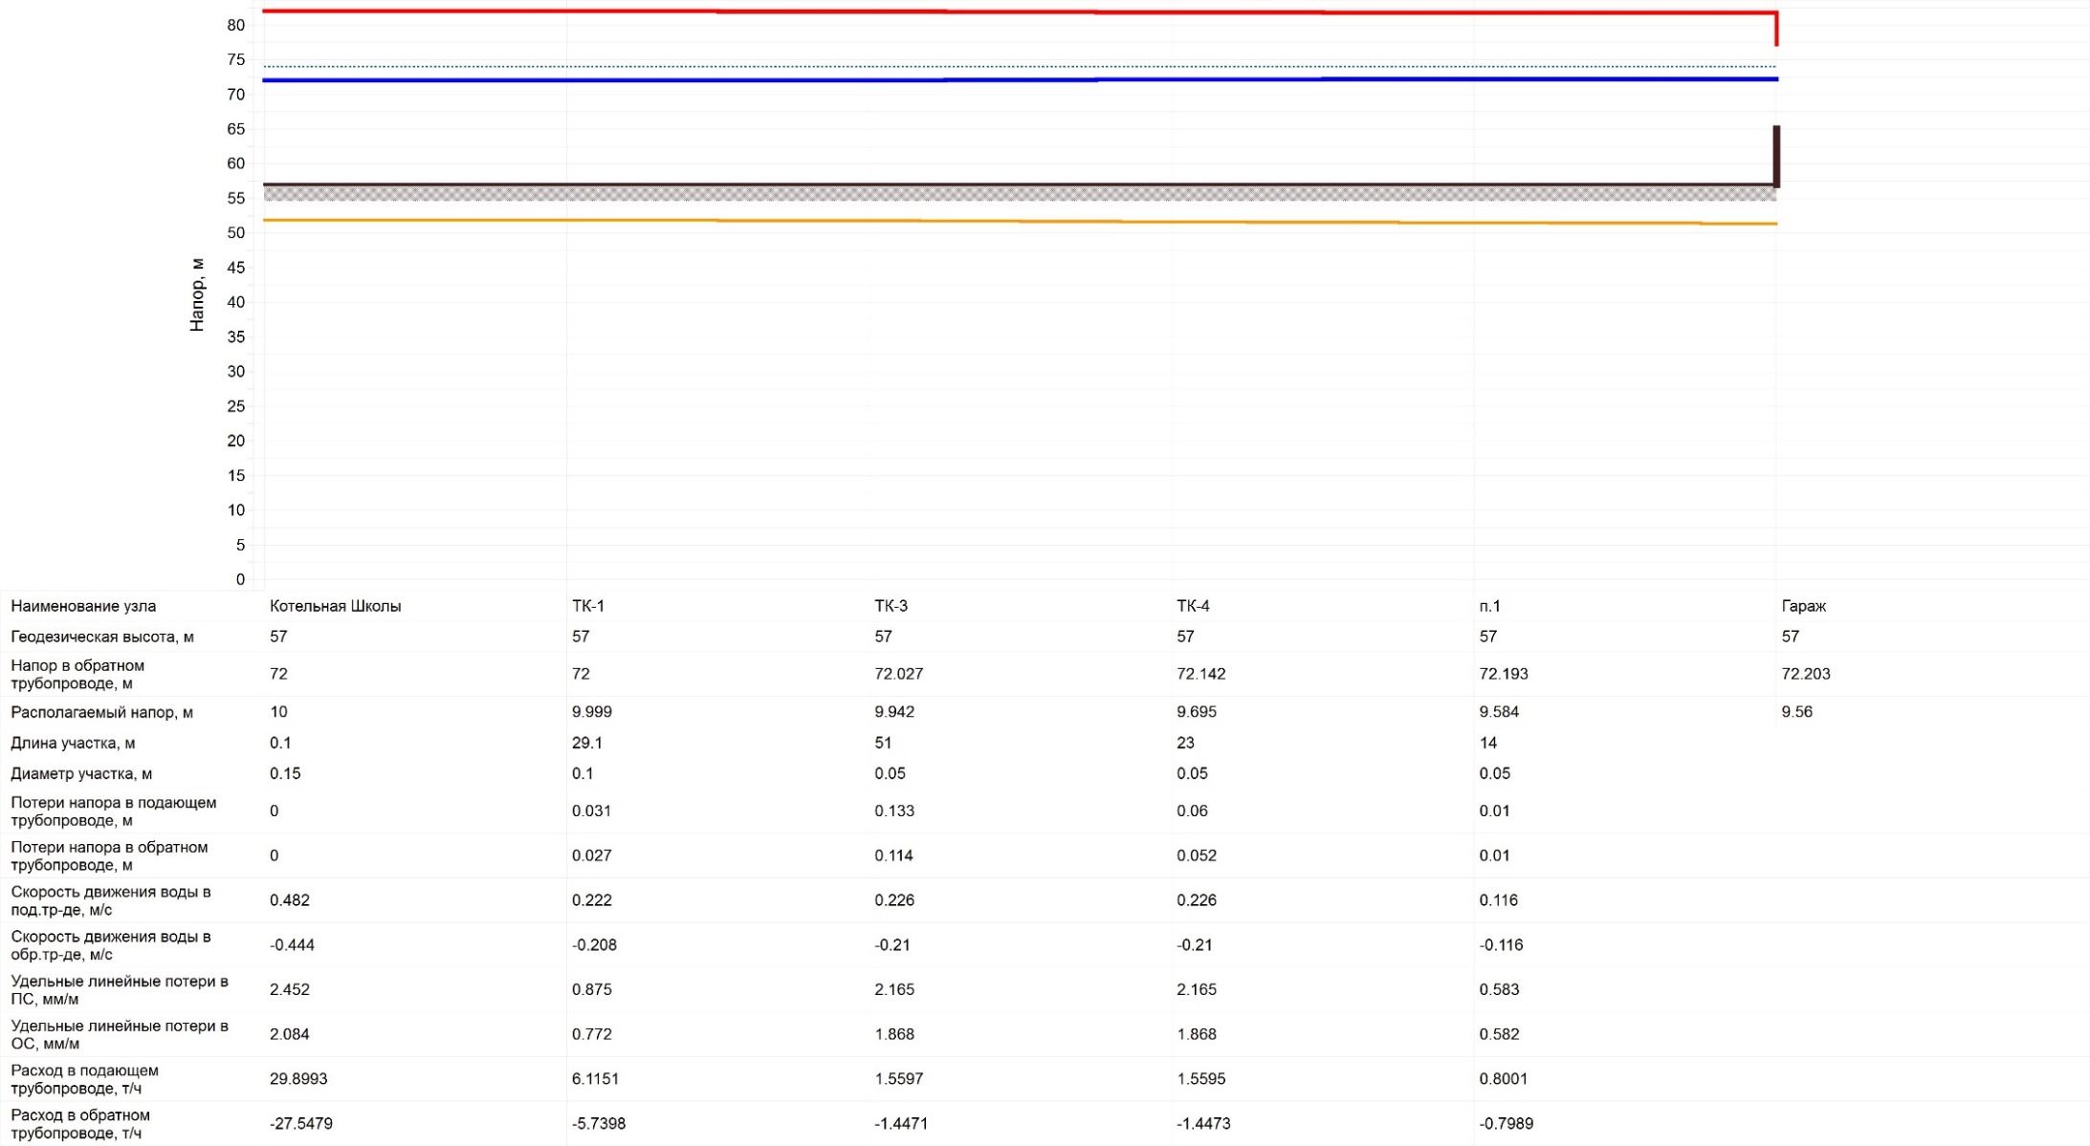
Рисунок 1.3.3.4 – Фактический пьезометрический график до удаленного потребителя Гараж.

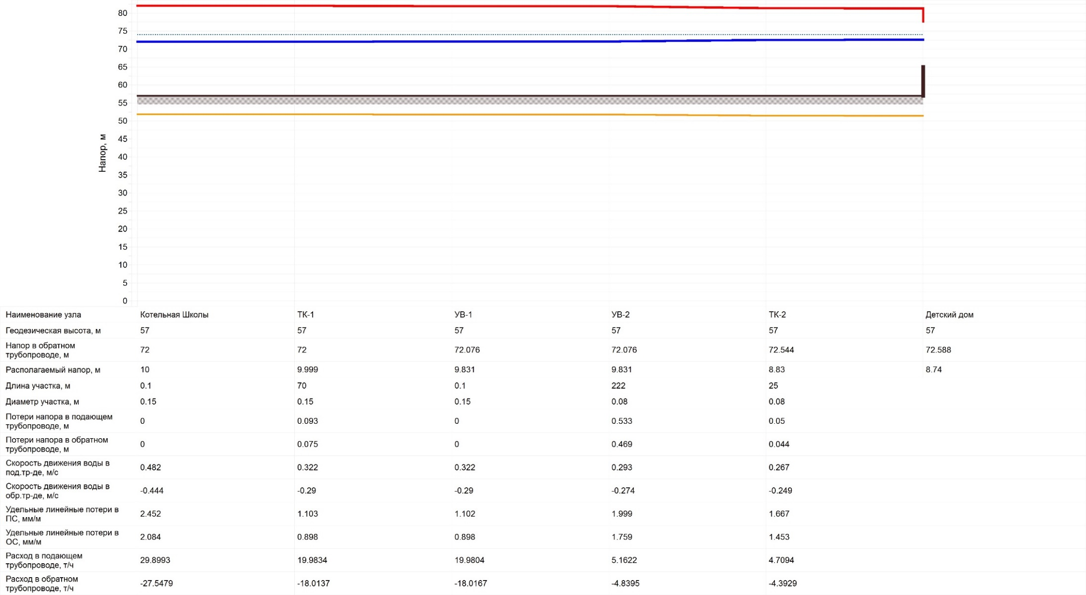
Рисунок 1.3.3.5 - Фактический пьезометрический график до удаленного потребителя Детский дом.

Зоны действия источников тепловой энергии
В Будогощском городском поселении функционируют 4 котельные. Зоны действия котельных представлены на рисунке 1.4.1.

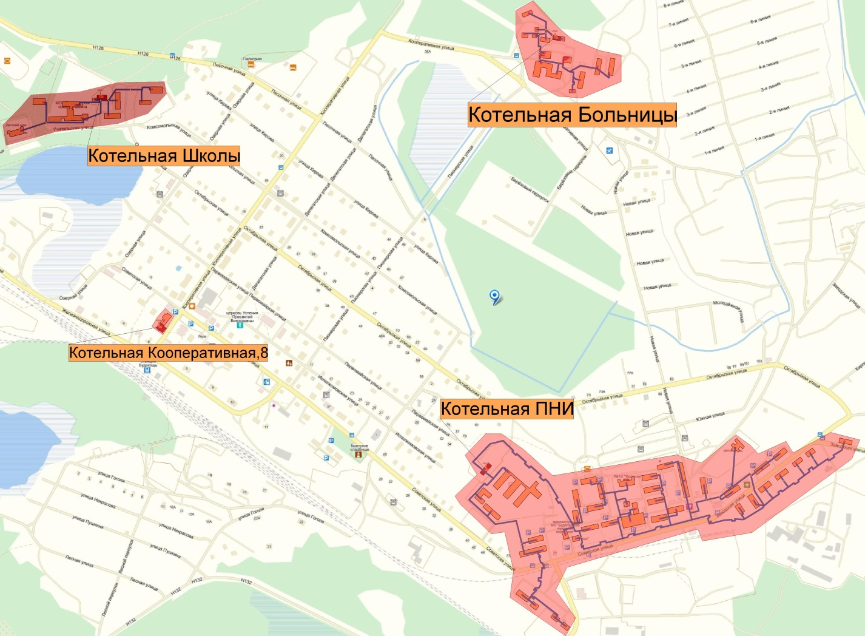
Рисунок 1.4 – Зоны действия котельных.

Тепловые нагрузки потребителей тепловой энергии, групп потребителей тепловой энергии в зонах действия источников тепловой энергии
Расчетная тепловая нагрузка потребителей централизованного теплоснабжения от котельных представлена в таблицах 1.5.1 – 1.5.4. Нагрузка на систему отопления и ГВС была принята согласно данным, предоставленным МП «Жилищное хозяйство».
Таблица 1.5.1 – Расчетная тепловая нагрузка котельной ПНИ.
Наименование узла | Расчетная нагрузка на отопление, Гкал/ч | Средняя нагрузка на ГВС, Гкал/ч | Максимальная нагрузка на ГВС, Гкалч
Глав. корп.+лечеб.корп. | 0,623 | 0,246 | 0,384646
Хоз.корпус | 0,117 | 0 | 0
Прач.+баня | 0 | 0,189 | 0,29552
ул.Советская, 75а | 0,135 | 0,022 | 0,034399
ул.Советская, 75б | 0,192 | 0,035 | 0,054726
ДРСУ | 0,012 | 0,007 | 0,010945
ДРСУ | 0,011 | 0,006 | 0,009382
ул.Советская, 48А | 0,087 | 0,015 | 0,023454
ул.Советская, 48 | 0,043 | 0,008 | 0,012509
ул.Советская, 81 | 0,088 | 0,013 | 0,020327
ул.Советская, 89 | 0,109 | 0,016 | 0,025018
79 В.управа | 0,048 | 0 | 0
ул.Советская, 83 | 0,092 | 0,017 | 0,026581
ул.Советская, 87 (админ) | 0,021 | 0 | 0
ул.Советская, 85 | 0,092 | 0,011 | 0,0172
101 Торг.ц "А" | 0,094 | 0,004 | 0,006254
102 Торг.ц "Б" | 0,026 | 0,001 | 0,001564
Гараж ФГКУ | 0,003 |  | 0
97 Ясли-сад | 0,097 | 0,131 | 0,204832
ул.Советская, 91 | 0,132 | 0,021 | 0,032836
ул.Советская, 95 | 0,136 | 0,02 | 0,031272
ул.Советская, 93 | 0,14 | 0,023 | 0,035963
ул.Советская, 103 | 0,133 | 0,02 | 0,031272
ул.Советская, 105 | 0,136 | 0,02 | 0,031272
ул.Советская, 107 | 0,138 | 0,027 | 0,042217
ул.Советская, 109 | 0,145 | 0,023 | 0,035963
ул.Советская, 111 | 0,136 | 0,022 | 0,034399
ул.Советская, 115 | 0,253 | 0,043 | 0,067235
ул.Советская, 113 | 0,123 | 0,022 | 0,034399
ул.Советская, 117 | 0,134 | 0,018 | 0,028145
ул.Заводская, 96 | 0,097 | 0,019 | 0,029708
Детский сад | 0,193 | 0,115 | 0,179814
ул.Заводская, 94 | 0,135 | 0,023 | 0,035963
ул.Заводская, 92 | 0,087 | 0,012 | 0,018763
ул.Заводская, 85 | 0,082 | 0,01 | 0,015636
Баня | 0,027 | 0,398 | 0,622313
ул.Заводская, 83 | 0,078 | 0,008 | 0,012509
ул.Заводская, 81 | 0,077 | 0,01 | 0,015636
ул.Заводская, 79 | 0,057 | 0,01 | 0,015636
ул.Заводская, 77 | 0,056 | 0,01 | 0,015636
ул.Заводская, 73 | 0,031 | 0,01 | 0,015636
101 Будощское ОМ (ОМВД) | 0,029 | 0,005 | 0,007818
Гараж ДРСУ | 0,008 | 0,003 | 0,004691
ИТОГО | 4,453 | 1,6 | 2,522

Таблица 1.5.2 – Расчетная тепловая нагрузка котельной Больница.
№ п/п | Наименование | тем-ра отоплен | нагр отопл Гкал/час | ГВС расчетная Гкал/год | Нагр. ГВС расчетная Гкал/час
1 | ул.Боровая,1 | 18 | 0,018 | 8,60 | 0,001
2 | ул.Боровая,4 | 18 | 0,093 | 109,40 | 0,013
3 | ул.Боровая,10 | 18 | 0,139 | 152,60 | 0,018
4 | ул.Боровая,11 | 18 | 0,137 | 213,10 | 0,025
5 | ул.Боровая,2 | 18 | 0,016 | 11,50 | 0,001
6 | МУЗ "ЦРБ " | 0 | 0,459 | 325,40 | 0,154
7 | Поликлиника | 22 | 0,150 | 12,50 | 0,014
8 | Сестринское отделение | 22 | 0,042 | 0,00 | 0,000
9 | Терапевтическое отделение (в т.ч.скорая помощь) | 22 | 0,120 | 105,40 | 0,018
10 | Пищеблок | 18 | 0,017 | 124,40 | 0,069
11 | Гараж | 10 | 0,020 | 26,60 | 0,030
12 | Гараж+мастерские | 10 | 0,014 | 1,80 | 0,002
13 | Прачечная | 18 | 0,015 | 19,40 | 0,010
14 | Общежитие | 18 | 0,023 | 14,00 | 0,007
15 | Жилой дом п. Будогощь, ул.Боровая, д.12 | 20 | 0,058 | 21,30 | 0,005
 | ИТОГО |  | 1,321 |  | 0,367
Таблица 1.5.3 – Расчетная тепловая нагрузка котельной Школа.
№ п/п | Наименование | тем-ра отоплен | нагр отопл Гкал/час | ГВС расчетная Гкал/год | нагр ГВС расчетная Гкал/час
1 | ул. Учительская, д.4 | 20 | 0,025 | 43,2 | 0,005
2 | Цех | 16 | 0,013 | 7,8 | 0,006
3 | Гараж | 10 | 0,016 | 0,0 | 0,000
4 | Детский дом | 22 | 0,088 | 80,4 | 0,017
5 | Прачечная | 18 | 0,009 | 0,0 | 0,000
6 | Школа | 18 | 0,264 | 69,9 | 0,089
7 | Спортзал | 18 | 0,076 | 0,0 | 0,000
8 | Интернат | 18 | 0,061 | 37,2 | 0,009
 | ИТОГО |  | 0,522 |  | 0,126
Таблица 1.5.4 – Расчетная тепловая нагрузка модульной котельной.
№ п/п | Наименование | тем-ра отоплен | нагр отопл Гкал/час | ГВС расчетная Гкал/год | нагр ГВС расчетная Гкал/час
1 | ул. Кооперативная, д.8 | 18 | 0,069 | 0 | 0

Балансы тепловой мощности и тепловой нагрузки в зонах действия источников тепловой энергии
Постановление Правительства РФ №154 от 22.02.2012 г., «О требованиях к схемам теплоснабжения, порядку их разработки и утверждения» вводит следующие понятия:
Установленная мощность источника тепловой энергии – сумма номинальных тепловых мощностей всего принятого по акту ввода в эксплуатацию оборудования, предназначенного для отпуска тепловой энергии потребителям на собственные и хозяйственные нужды;
Располагаемая мощность источника тепловой энергии – величина, равная установленной мощности источника тепловой энергии за вычетом объемов мощности, не реализуемой по техническим причинам, в том числе по причине снижения тепловой мощности оборудования в результате эксплуатации на продленном техническом ресурсе (снижение параметров пара перед турбиной, отсутствие рециркуляции в пиковых водогрейных котлоагрегатах и др.);
Мощность источника тепловой энергии нетто – величина, равная располагаемой мощности источника тепловой энергии за вычетом тепловой нагрузки на собственные и хозяйственные нужды.
Расчетные балансы тепловой мощности по котельным Будогощского городского поселения представлены в таблице 1.6.1 и на рисунке 1.6.1.
Таблица 1.6.1 – Балансы тепловой мощности.
Объект | Установленная мощность, Гкал/ч | Собственные нужды, Гкал/ч | Потери в сетях, Гкал/ч | Присоединенная нагрузка, Гкал/ч (с учетом среднего ГВС/с учетом максимального ГВС | Отпуск с коллекторов, Гкал/ч | Резерв/ Дефицит, Гкал/ч
Котельная ПНИ | 7,05 | 0,27 | 0,544 | 6,053/6,975 | 6,867/7,789 | 0,453/-0,469
Котельная Больница | 1,72 | 0,034 | 0,096 | 1,688/1,872 | 1,818/2,002 | -0,098/-0,282
Котельная Школа | 1,72 | 0,037 | 0,074 | 0,678/0,741 | 0,678/0,741 | 0,931/0,868
Кооперативная, 8 | 0,172 | 0,002 | 0 | 0,069 | 0,071 | 0,101

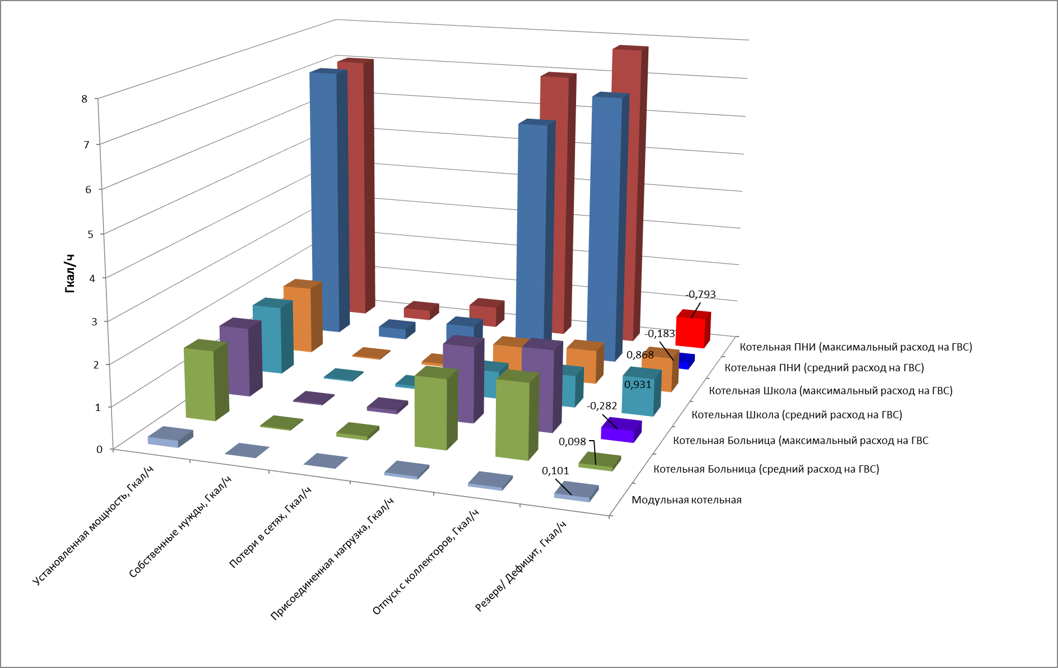
Рисунок 1.6.1 – Баланс тепловой мощности.

Балансы теплоносителя
Система теплоснабжения Будогощского ГП открытого типа. Источник водоснабжения – артезианские скважины.
Водоподготовка подпиточной воды для системы теплоснабжения и ГВС включает в себя коррекционную обработку воды установкой «Комплексон-6» с применением реагентов: ОЭДФ (гидроксиэтилендендифосфоновая кислота или цинковая соль ОЭДФ).
Принцип действия заключается в блокировании активных центров кристаллизации солей жесткости и роста отложений, а также снижении коррозионных процессов.
Деаэрация отсутствует.
Обработанная вода поступает в баки-аккумуляторы, из которых питательными насосами подается на внешний контур теплообменников пластинчатого типа и далее на всас сетевых насосов. Греющим контуром служит вода, циркулирующая по замкнутому контуру (теплообменник – жаротрубный водогрейный котел).
Подпитка греющего контура производится умягченной водой, прошедшей установку Na-катионирования.
Технологические схемы типичны для 3 котельных (ПНИ, Больница, Школа).
Производительность установки «Комплексон-6»:
- Котельная ПНИ – 25 м³/ч;
- Котельная Больница – 5 м³/ч;
- Котельная Школа – 1,5 м³/ч.
Расход воды на подпитку составил на 2012 год:
- Котельная ПНИ – 50 407 м³/год;
- Котельная Больница – 7481 м³/год;
- Котельная Школа – 2044 м³/год.
В таблице 1.7.1 представлены параметры, которыми должна обладать сетевая вода для водогрейных котлов.
Таблица 1.7.1 – Качество сетевой воды для водогрейных котлов.
Наименование | Система теплоснабжения
 | Закрытая |  |  |  | Открытая
 | Температура воды за котлом
 | До 115 |  | 150 |  | До 115 |  | 150
 | Топливо
 | Твердое | Жидкое или Газ | Твердое | Жидкое или Газ | Твердое | Жидкое или Газ | Твердое | Жидкое или Газ
Прозрачность по шрифту, см, не менее | 30 |  |  |  | 40
Карбонатная жесткость сетевой воды с PH до 8.5 мкг-экв/кг. | 800 | 700 | 750 | 600 | 800 | 700 | 750 | 600
Условная сульфатно-кальциевая жесткость, мг-экв/кг | 4,5 |  | 1,2 |  | 4,5 |  | 1,2
Растворенный кислород | 50 |  | 30 |  | 50 |  | 30
Содержание соединений железа в пересчете на Fe, мкг/кг | 600 | 500 | 500 | 400 | 300 | 300 | 300 | 250
Значение PH при t=25ºC | от 7 до 11 |  |  |  | от 7 до 8,5
Свободная углекислота | Должна отсутствовать или находится в пределах, обеспечивающих PH>7
Масла и нефтепродукты мг/кг, не более | 1
Балансы теплоносителя по состоянию на 2013 год представлены в таблице 1.7.2. и на рисунке 1.7.1.
Таблица 1.7.2. Балансы теплоносителя котельных на 2013 год.
Котельная | Установленная производительность установки ХВП, т/ч | Расход сетевой воды на откр. ГВС, т/ч | Расход сетевой воды на утечку, т/ч | Резерв/дефицит, т/ч
Котельная ПНИ | 25 | 30,06 | 0,67 | -5,73
Котельная Больница | 5 | 6,88 | 0,13 | -2,01
Котельная Школа | 1,5 | 2,36 | 0,06 | -0,92

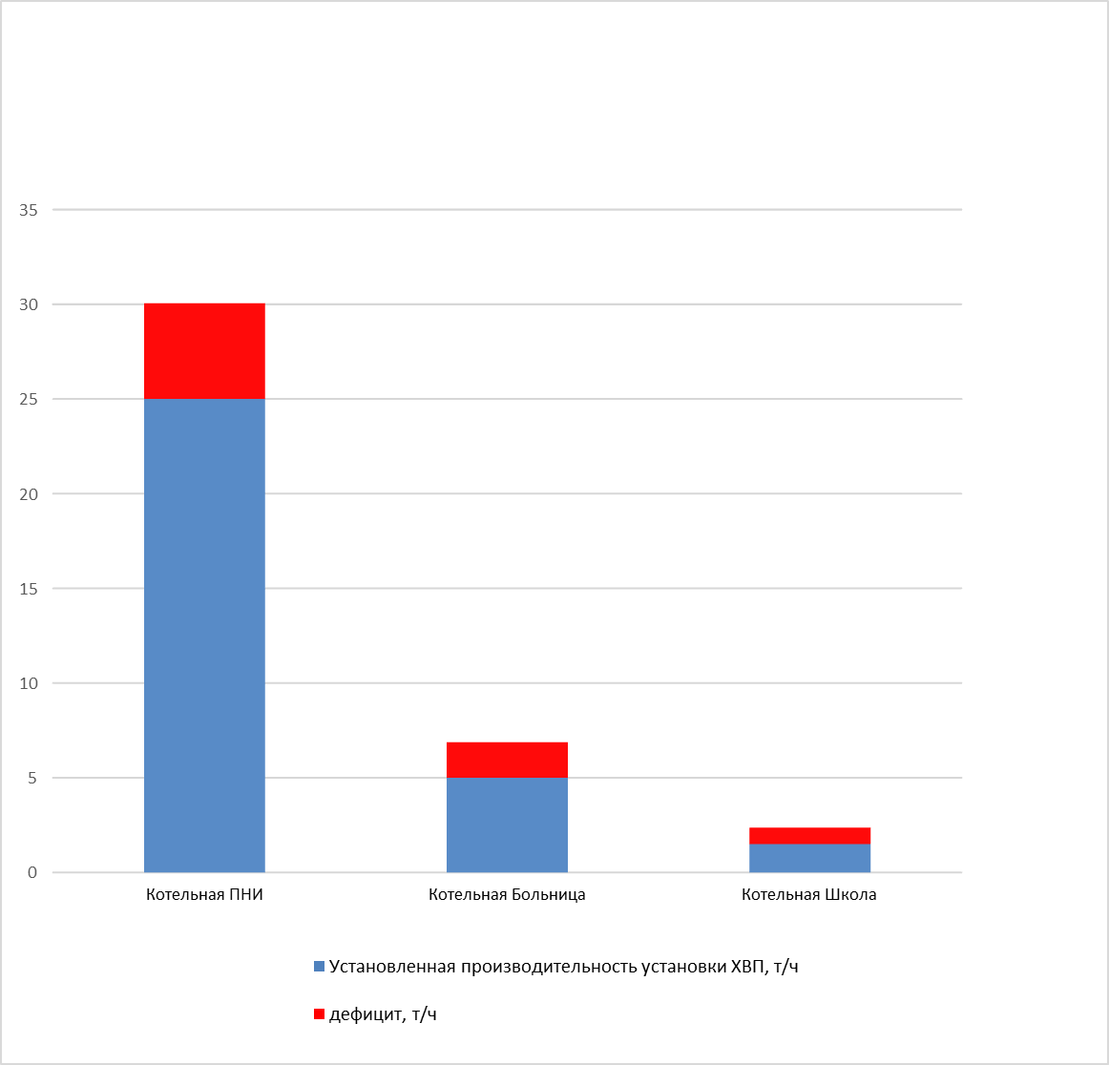
Рисунок 1.7.1. Балансы теплоносителя котельных на 2013 год.
Как видно из таблицы 1.7.2 из-за открытой системы теплоснабжения, при максимальном водоразборе, производительности существующих установок ХВО недостаточно для обеспечения требуемого качества подпиточной воды. Это приводит к сильному износу оборудования и тепловых сетей и, как следствие, к увеличению числа отказов и аварий на теплотрассе.
Для решения этой проблемы необходимо перейти на закрытую систему теплоснабжения. Обоснование решения перехода на закрытую систему теплоснабжения смотри в разделе 1.12 «Описание существующих технических и технологических проблем».

Топливные балансы источников тепловой энергии и система обеспечения топливом

Котельная ПНИ
Основным топливом котельной является мазут, резервное – мазут. Расчетный объем потребления топлива по состоянию на 2013 год составляет 2818 тонн.
На рисунке 1.8.1.1 и в таблице 1.8.1.1 представлено расчетное потребление мазута на котельной по месяцам.
Таблица 1.8.1.1 – Топливный баланс.
 | Янв. | Февр. | Март | Апр. | Май | Июнь | Июль | Авг. | Сент. | Окт. | Нояб. | Дек.
G топл, тонн | 375 | 329 | 326 | 255 | 150 | 109 | 113 | 113 | 146 | 258 | 295 | 350

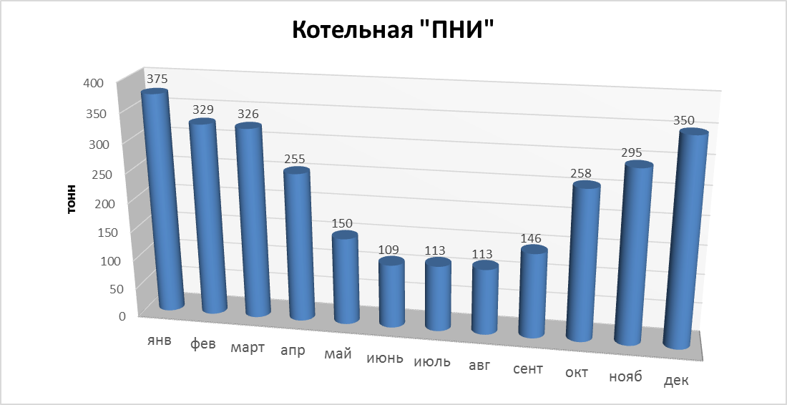
Рисунок 1.8.1.1 – Существующий расчетный расход топлива по месяцам.

Котельная Больница
Основным топливом котельной является мазут, резервное – мазут. Расчетный объем потребления топлива по состоянию на 2013 год составляет 730 тонн.
На рисунке 1.8.2.1 и в таблице 1.8.2.1 представлено расчетное потребление мазута на котельной по месяцам.
Таблица 1.8.2.1 – Топливный баланс.
 | Янв. | Февр. | Март | Апр. | Май | Июнь | Июль | Авг. | Сент. | Окт. | Нояб. | Дек.
G топл, тонн | 102 | 89 | 87 | 66 | 35 | 25 | 26 | 26 | 34 | 67 | 78 | 94

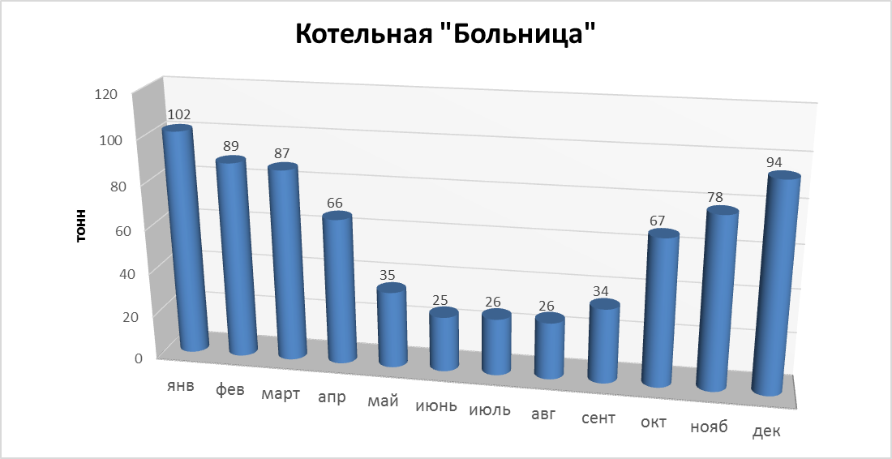
Рисунок 1.8.2.1 – Существующий расчетный расход топлива по месяцам.

Котельная Школа
Основным топливом котельной является мазут, резервное – мазут. Расчетный объем потребления топлива по состоянию на 2013 год составляет 278 тонн.
На рисунке 1.8.3.1 и в таблице 1.8.3.1 представлено расчетное потребление мазута на котельной по месяцам.

Таблица 1.8.3.1 – Топливный баланс.
 | Янв. | Февр. | Март | Апр. | Май | Июнь | Июль | Авг. | Сент. | Окт. | Нояб. | Дек.
G топл, тонн | 40 | 35 | 34 | 25 | 12 | 9 | 9 | 9 | 12 | 26 | 30 | 37

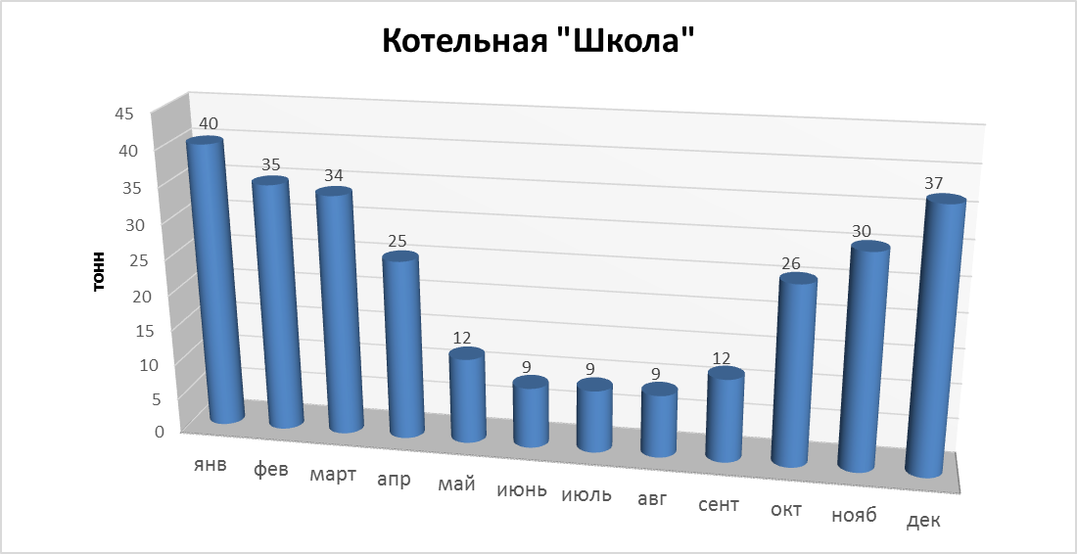
Рисунок 1.8.3.1 – Существующий расчетный расход топлива по месяцам.

Модульная котельная «Кооперативная, 8»
Основным топливом котельной является дизельное топливо, резервное – дизельное топливо. Расчетный объем потребления топлива по состоянию на 2013 год составляет 17,6 тонн.
На рисунке 1.8.4.1 и в таблице 1.8.4.1. представлено расчетное потребление мазута на котельной по месяцам.
Таблица 1.8.4.1 – Топливный баланс.
 | Янв. | Февр. | Март | Апр. | Май | Июнь | Июль | Авг. | Сент. | Окт. | Нояб. | Дек.
G топл, тонн | 3,3 | 2,9 | 2,6 | 1,7 | 0,1 | 0,0 | 0,0 | 0,0 | 0,1 | 1,7 | 2,2 | 3,0

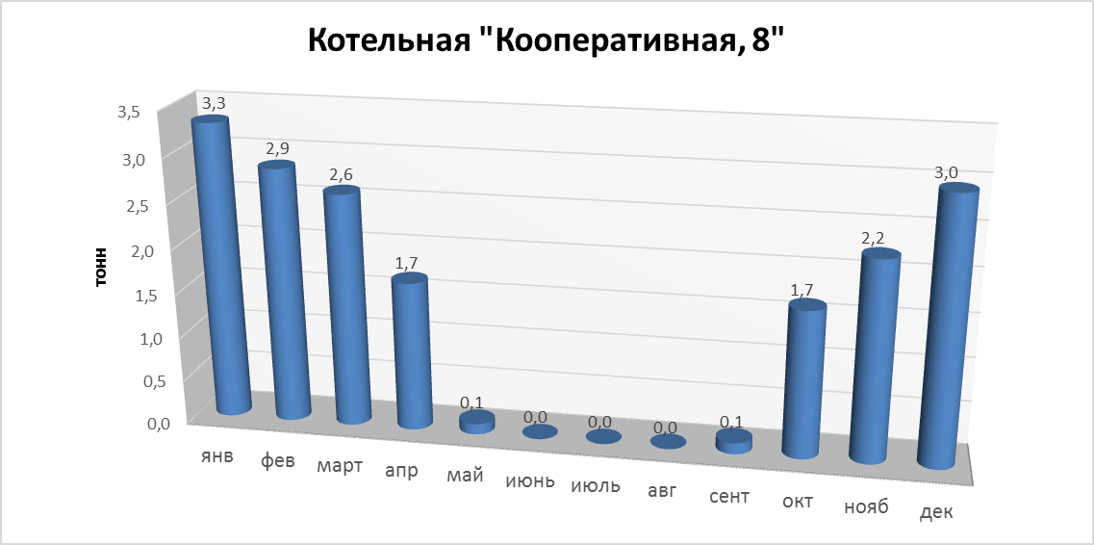
Рисунок 1.8.4.1 – Существующий расчетный расход топлива по месяцам.

Надежность теплоснабжения
В границах МО Будогощское городское поселение теплоснабжение осуществляется централизованно ― от четырех котельных.
МП «Жилищное хозяйство» эксплуатирует 5627,7 км тепловых сетей в двухтрубном исчислении, вид прокладки, преимущественно, надземный. Тепловые сети от котельной до вводов в здания проложены в две трубы. Схема теплоснабжения открытая.
Самый большой износ тепловых сетей наблюдается от котельной Больница и составляет порядка 57%, что не может обеспечить надежную выработку и поставку тепла к потребителям Будогощского городского поселения.
Оценка надежности теплоснабжения разрабатываются в соответствии с подпунктом «И» пункта 19 и пункта 46 Требований к схемам теплоснабжения. Нормативные требования к надёжности теплоснабжения установлены в СНиП 41.02.2003 «Тепловые сети» в части пунктов 6.27-6.31 раздела «Надежность».
В СНиП 41.02.2003 надежность теплоснабжения определяется по способности проектируемых и действующих источников теплоты, тепловых сетей и в целом систем централизованного теплоснабжения обеспечивать в течение заданного времени требуемые режимы, параметры и качество теплоснабжения (отопления, вентиляции, горячего водоснабжения, а также технологических потребностей предприятий в паре и горячей воде) обеспечивать нормативные показатели вероятности безотказной работы [Р], коэффициент готовности [Кг], живучести [Ж].
Расчет показателей системы с учетом надежности должен производиться для каждого потребителя. При этом минимально допустимые показатели вероятности безотказной работы следует принимать для:
источника теплоты Рит = 0,97;
тепловых сетей Ртс = 0,9;
потребителя теплоты Рпт = 0,99;
СЦТ в целом Рсцт = 0,9•0,97•0,99 = 0,86.
Нормативные показатели безотказности тепловых сетей обеспечиваются следующими мероприятиями:
установлением предельно допустимой длины нерезервированных участков
теплопроводов (тупиковых, радиальных, транзитных) до каждого потребителя или теплового пункта;
местом размещения резервных трубопроводных связей между радиальными теплопроводами;
достаточностью диаметров выбираемых при проектировании новых или реконструируемых существующих теплопроводов для обеспечения резервной подачи теплоты потребителям при отказах;
необходимость замены на конкретных участках конструкций тепловых сетей и теплопроводов на более надежные, а также обоснованность перехода на надземную или тоннельную прокладку;
очередность ремонтов и замен теплопроводов, частично или полностью утративших свой ресурс.
Готовность системы теплоснабжения к исправной работе в течение отопительного периода определяется по числу часов ожидания готовности: источника теплоты, тепловых сетей, потребителей теплоты, а также - числу часов нерасчетных температур наружного воздуха в данной местности.
Минимально допустимый показатель готовности СЦТ к исправной работе Кг принимается 0,97.
Нормативные показатели готовности систем теплоснабжения обеспечиваются следующими мероприятиями:
готовностью СЦТ к отопительному сезону;
достаточностью установленной (располагаемой) тепловой мощности источника тепловой энергии для обеспечения исправного функционирования СЦТ при нерасчетных похолоданиях;
способностью тепловых сетей обеспечить исправное функционирование СЦТ при нерасчетных похолоданиях;
организационными и техническими мерами, необходимые для обеспечения исправного функционирования СЦТ на уровне заданной готовности;
максимально допустимым числом часов готовности для источника теплоты.
Потребители теплоты по надежности теплоснабжения делятся на три категории:
Первая категория - потребители, не допускающие перерывов в подаче расчетного количества теплоты и снижения температуры воздуха в помещениях ниже предусмотренных ГОСТ 30494.
Например, больницы, родильные дома, детские дошкольные учреждения с круглосуточным пребыванием детей, картинные галереи, химические и специальные производства, шахты и т.п.
Вторая категория - потребители, допускающие снижение температуры в отапливаемых помещениях на период ликвидации аварии, но не более 54 ч:
жилых и общественных зданий до 12 °С;
промышленных зданий до 8 °С.
Надежность – свойство участка тепловой сети или элемента тепловой сети сохранять во времени в установленных пределах значения всех параметров, характеризующих способность обеспечивать передачу теплоносителя в заданных режимах и условиях применения и технического обслуживания. Надежность тепловой сети и системы теплоснабжения является комплексным свойством, которое в зависимости от назначения объекта и условий его применения может включать безотказность, долговечность, ремонтопригодность и сохраняемость или определенные сочетания этих свойств.
Безотказность – свойство тепловой сети непрерывно сохранять работоспособное состояние в течение некоторого времени или наработки;
Долговечность – свойство тепловой сети или объекта тепловой сети сохранять работоспособное состояние до наступления предельного состояния при установленной системе технического обслуживания и ремонта;
Ремонтопригодность – свойство элемента тепловой сети, заключающееся в приспособленности к поддержанию и восстановлению работоспособного состояния путем технического обслуживания и ремонта;
Исправное состояние – состояние элемента тепловой сети и тепловой сети в целом, при котором он соответствует всем требованиям нормативно-технической и (или) конструкторской (проектной) документации;
Неисправное состояние – состояние элемента тепловой сети или тепловой сети в целом, при котором он не соответствует хотя бы одному из требований нормативно-технической и (или) конструкторской (проектной) документации;
Работоспособное состояние – состояние элемента тепловой сети или тепловой сети в целом, при котором значения всех параметров, характеризующих способность выполнять заданные функции, соответствуют требованиям нормативно-технической и (или) конструкторской (проектной) документации;
Неработоспособное состояние - состояние элемента тепловой сети, при котором значение хотя бы одного параметра, характеризующего способность выполнять заданные функции, не соответствует требованиям нормативно-технической и (или) конструкторской (проектной) документации. Для сложных объектов возможно деление их неработоспособных состояний. При этом из множества неработоспособных состояний выделяют частично неработоспособные состояния, при которых тепловая сеть способна частично выполнять требуемые функции;
Предельное состояние – состояние элемента тепловой сети или тепловой сети в целом, при котором его дальнейшая эксплуатация недопустима или нецелесообразна, либо восстановление его работоспособного состояния невозможно или нецелесообразно;
Критерий предельного состояния - признак или совокупность признаков предельного состояния элемента тепловой сети, установленные нормативно-технической и (или) конструкторской (проектной) документацией. В зависимости от условий эксплуатации для одного и того же элемента тепловой сети могут быть установлены два и более критериев предельного состояния;
Повреждение – событие, заключающееся в нарушении исправного состояния объекта при сохранении работоспособного состояния;
Отказ – событие, заключающееся в нарушении работоспособного состояния элемента тепловой сети или тепловой сети в целом;
Критерий отказа – признак или совокупность признаков нарушения работоспособного состояния тепловой сети, установленные в нормативно-технической и (или) конструкторской (проектной) документации.
Отказ участка тепловой сети – событие, приводящие к нарушению его работоспособного состояния (т.е. прекращению транспорта теплоносителя по этому участку в связи с нарушением герметичности этого участка);
Отказ теплоснабжения потребителя – событие, приводящее к падению температуры в отапливаемых помещениях жилых и общественных зданий ниже +12 °С, в промышленных зданиях ниже +8 °С (СНиП 41-02-2003. Тепловые сети).
В соответствии со СНиП 41-02-2003 расчет надежности теплоснабжения должен производиться для каждого потребителя, при этом минимально допустимые показатели вероятности безотказной работы следует принимать для:
источника теплоты Рит = 0,97;
тепловых сетей Ртс = 0,9;
потребителя теплоты Рпт = 0,99;
СЦТ в целом Рсцт = 0,9×0,97×0,99 = 0,86.
Расчет вероятность безотказной работы тепловой сети по отношению к каждому потребителю осуществляется по следующему алгоритму:
Определяется путь передачи теплоносителя от источника до потребителя, по отношению к которому выполняется расчет вероятности безотказной работы тепловой сети.
На первом этапе расчета устанавливается перечень участков теплопроводов, составляющих этот путь.
Для каждого участка тепловой сети устанавливаются: год его ввода в эксплуатацию, диаметр и протяженность.
На основе обработки данных по отказам и восстановлениям (времени, затраченном на ремонт участка) всех участков тепловых сетей за несколько лет их работы устанавливаются следующие зависимости:
- средневзвешенная частота (интенсивность) устойчивых отказов участков в конкретной системе теплоснабжения при продолжительности эксплуатации участков от 3 до 17 лет (1/км/год);
средневзвешенная частота (интенсивность) отказов для участков тепловой сети с продолжительностью эксплуатации от 1 до 3 лет;
средневзвешенная частота (интенсивность) отказов для участков тепловой сети с продолжительностью эксплуатации от 17 и более лет;
средневзвешенная продолжительность ремонта (восстановления) участков тепловой сети;
средневзвешенная продолжительность ремонта (восстановления) участков тепловой сети в зависимости от диаметра участка;
Частота (интенсивность) отказов1 каждого участка тепловой сети измеряется с помощью показателя , который имеет размерность [1/км/год] или [1/км/час]. Интенсивность отказов всей тепловой сети (без резервирования) по отношению к потребителю представляется как последовательное (в смысле надежности) соединение элементов, при котором отказ одного из всей совокупности элементов приводит к отказу все системы в целом. Средняя вероятность безотказной работы системы, состоящей из последовательно соединенных элементов будет равна произведению вероятностей безотказной работы:
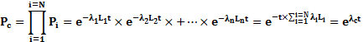
Интенсивность отказов всего последовательного соединения равна сумме интенсивностей отказов на каждом участке , [1/час], где -протяженность каждого участка, [км]. И, таким образом, чем выше значение интенсивности отказов системы, тем меньше вероятность безотказной работы. Параметр времени в этих выражениях всегда равен одному отопительному периоду, т.е. значение вероятности безотказной работы вычисляется как некоторая вероятность в конце каждого рабочего цикла (перед следующим ремонтным периодом).
Интенсивность отказов каждого конкретного участка может быть разной, но самое главное, она зависит от времени эксплуатации участка (важно: не в процессе одного отопительного периода, а времени от начала его ввода в эксплуатацию). Для описания параметрической зависимости интенсивности отказов применяется зависимость от срока эксплуатации, следующего вида, близкую по характеру к распределению Вейбулла:
где - срок эксплуатации участка [лет].
Характер изменения интенсивности отказов зависит от параметра : при <1, она монотонно убывает, при >1 - возрастает; при =1 функция принимает вид = Const. А - это средневзвешенная частота (интенсивность) устойчивых отказов в конкретной системе теплоснабжения.
Обработка значительного количества данных по отказам, позволяет использовать следующую зависимость для параметра формы интенсивности отказов:
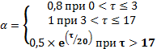
На рисунке 1.9.1 приведен вид зависимости интенсивности отказов от срока эксплуатации участка тепловой сети. При ее использовании следует помнить о некоторых допущениях, которые были сделаны при отборе данных:
она применима только тогда, когда в тепловых сетях существует четкое разделение на эксплуатационный и ремонтный периоды;
в ремонтный период выполняются гидравлические испытания тепловой сети после каждого отказа.
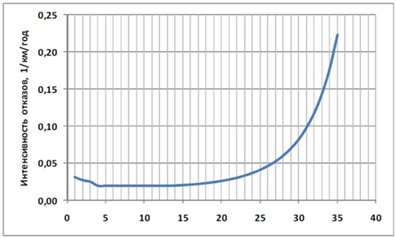
Рисунок 1.9.1. Интенсивность отказов в зависимости от срока эксплуатации участка тепловой сети.
Зависимость повторяемости температур наружного воздуха для местоположения тепловых сетей принимают по данным СНиП 2.01.01.82 или Справочника «Наладка и эксплуатация водяных тепловых сетей».
С использованием данных о теплоаккумулирующей способности абонентских установок определяют время, за которое температура внутри отапливаемого помещения снизится до температуры, установленной в критериях отказа теплоснабжения. Отказ теплоснабжения потребителя – событие, приводящее к падению температуры в отапливаемых помещениях жилых и общественных зданий ниже +12 °С, в промышленных зданиях ниже +8 °С (СНиП 41-02-2003. Тепловые сети). Для расчета времени снижения температуры в жилом здании используют формулу:

Где – внутренняя температура, которая устанавливается в помещении через время z в часах, после наступления исходного события, ºС; z – время отсчитываемое после начала исходного события, ч; -- температура в отапливаемом помещении, которая была в момент начала исходного события, ºС; – температура наружного воздуха, усредненная на периоде времени z, ºС; – подача теплоты в помещение, Дж/ч; – удельные расчетные тепловые потери здания, Дж/(ч× ºС); – коэффициет аккумуляции помещения (здания), ч.
Расчет проводится для каждой градации повторяемости температуры наружного воздуха.
На основе данных о частоте (потоке) отказов участков тепловой сети, повторяемости температур наружного воздуха и данных о времени восстановления (ремонта) элемента (участка, НС, компенсатора и т.д.) тепловых сетей определяют вероятность отказа теплоснабжения потребителя.
Расчет выполняется для каждого участка и/или элемента, входящего в путь от источника до абонента.
При выполнении предложений по строительству и реконструкции тепловых сетей, и источников теплоснабжения, описанных в разделе 5 и 6, надежность системы централизованного теплоснабжения близка к 1.
Относительный аварийный недоотпуск тепла, надежность электроснабжения и надежность источников водоснабжения рассчитать не представляется возможным из-за отсутствия соответствующих исходных данных.

Технико-экономические показатели теплоснабжающих и теплосетевых организаций
Согласно Постановлению Правительства РФ №1140 от 30.12.2009 г., «Об утверждении стандартов раскрытия информации организациями коммунального комплекса и субъектами естественных монополий, осуществляющих деятельность в сфере оказания услуг по передаче тепловой энергии», раскрытию подлежит информация:
а) о ценах (тарифах) на регулируемые товары и услуги и надбавках к этим ценам (тарифам);
б) об основных показателях финансово-хозяйственной деятельности регулируемых организаций, включая структуру основных производственных затрат (в части регулируемой деятельности);
в) об основных потребительских характеристиках регулируемых товаров и услуг регулируемых организаций и их соответствии государственным и иным утвержденным стандартам качества;
г) об инвестиционных программах и отчетах об их реализации;
д) о наличии (отсутствии) технической возможности доступа к регулируемым товарам и услугам регулируемых организаций, а также о регистрации и ходе реализации заявок на подключение к системе теплоснабжения;
е) об условиях, на которых осуществляется поставка регулируемых товаров и (или) оказание регулируемых услуг;
ж) о порядке выполнения технологических, технических и других мероприятий, связанных с подключением к системе теплоснабжения.
На момент выполнения работы данные об основных показателях финансово-хозяйственной деятельности, организациями, производящими и поставляющими тепловую энергию представлены не в полном объеме и не всеми теплоснабжающими организациями.
Технико-экономические показатели представлены в таблицах 1.10.1 – 1.10.4.

Таблица 1.10.1 – Технико-экономические показатели котельной ПНИ.
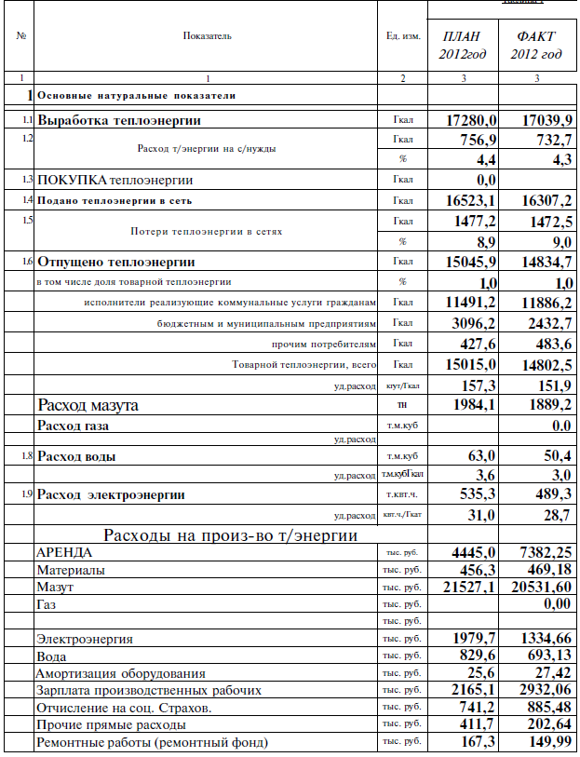

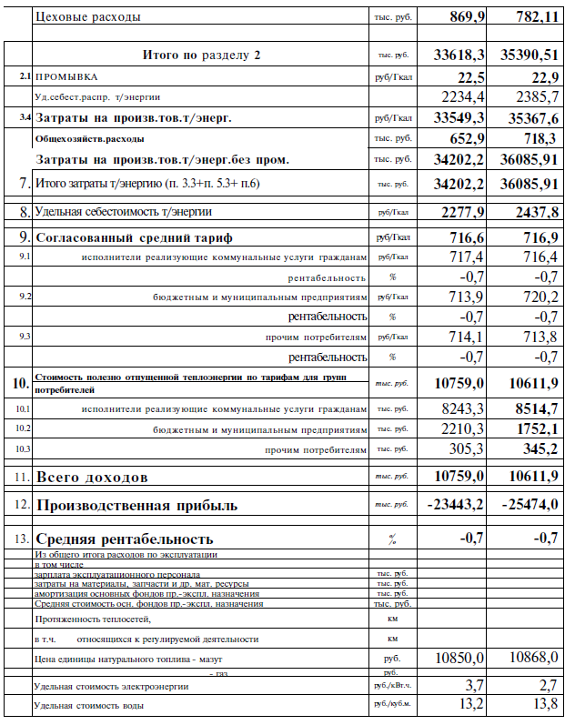

Таблица 1.10.2 – Технико-экономические показатели котельной Больница.
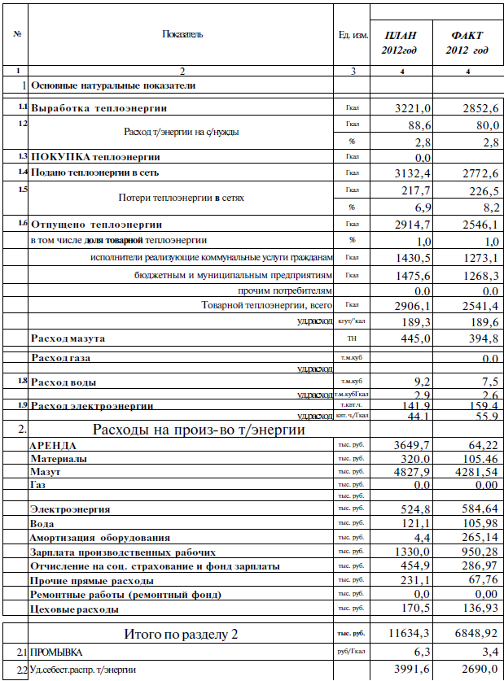

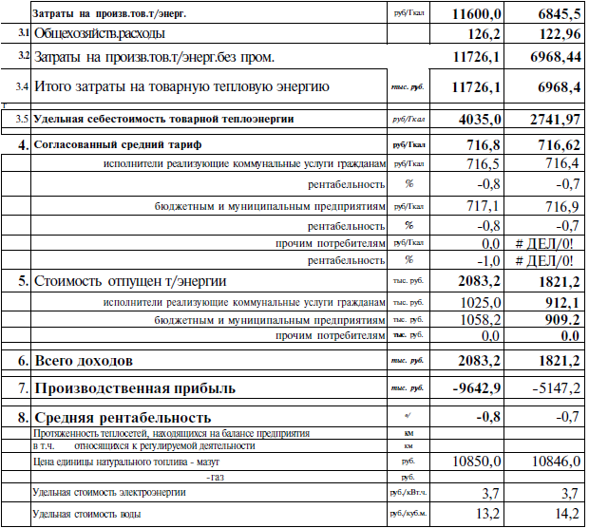

Таблица 1.10.3 – Технико-экономические показатели котельной Школа.
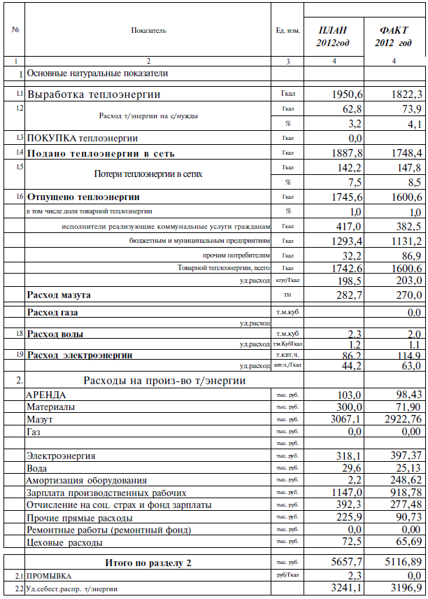

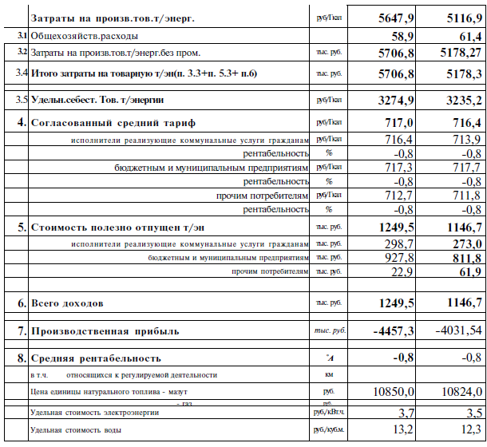

Таблица 1.10.4 – Технико-экономические показатели Дизельной котельной.
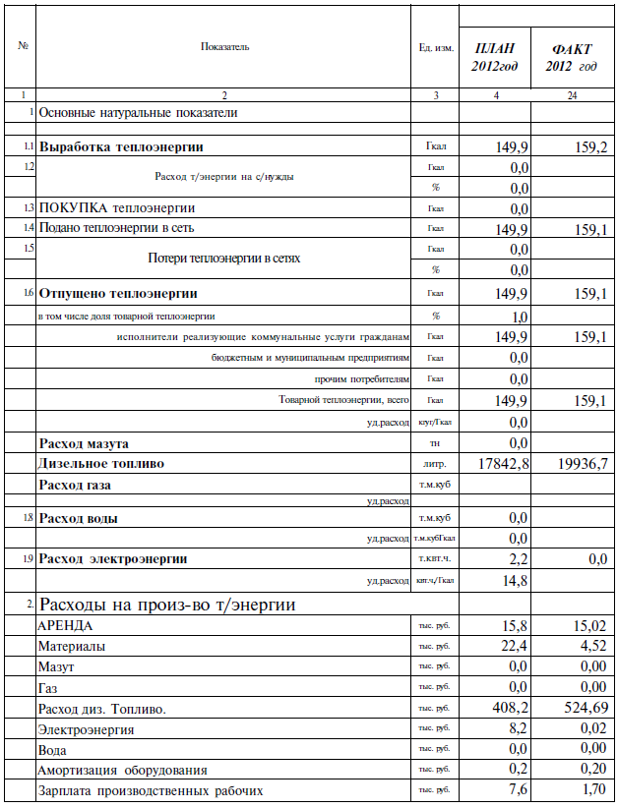
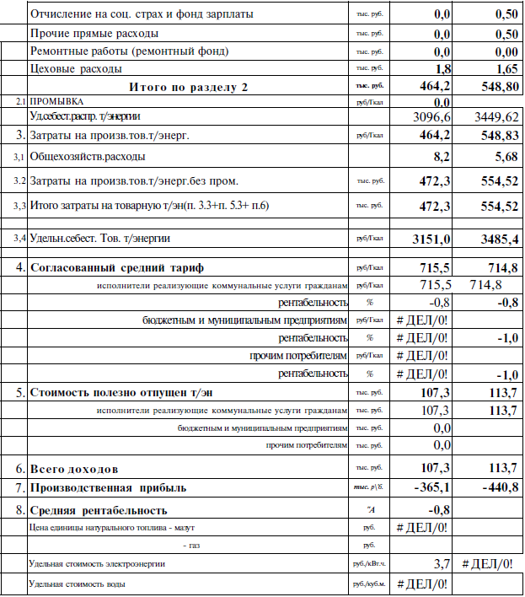

Цены (тарифы) в сфере теплоснабжения
Плата за подключение к системе теплоснабжения и за услуги по поддержанию резервной тепловой мощности
С начала 2005 года плата за подключение к системам теплоснабжения устанавливалась на основании Федерального закона от 30.12.2004 N 210-ФЗ «Об основах регулирования тарифов организаций коммунального комплекса».
В соответствии со ст.5 Закона, к перечню полномочий органов местного самоуправления в области регулирования тарифов и надбавок организаций коммунального комплекса относилось регулирование:
- надбавок к тарифам на товары и услуги организаций коммунального комплекса в соответствии с предельным индексом, установленным органом регулирования субъекта Российской Федерации для соответствующего муниципального образования;
- тарифов на подключение к системам коммунальной инфраструктуры, тарифов организаций коммунального комплекса на подключение.
В соответствии с указанным нормативным актом тарифы на подключение к системам теплоснабжения устанавливаются для тех организаций, чьи инвестиционные программы были утверждены органами местного самоуправления.
В 2008-2012 годах тарифы на подключение к системам теплоснабжения не утверждались.
Существенные изменения в порядок установления платы за подключение были введены Федеральным законом от 27.07.2010 N 190-ФЗ «О теплоснабжении».
Законом определены некоторые понятия:
- плата за подключение к системе теплоснабжения – плата, которую вносят лица, осуществляющие строительство здания, строения, сооружения, подключаемых к системе теплоснабжения, а также плата, которую вносят лица, осуществляющие реконструкцию здания, строения, сооружения в случае, если данная реконструкция влечет за собой увеличение тепловой нагрузки реконструируемых здания, строения, сооружения;
- резервная тепловая мощность – тепловая мощность источников тепловой энергии и тепловых сетей, необходимая для обеспечения тепловой нагрузки теплопотребляющих установок, входящих в систему теплоснабжения, но не потребляющих тепловой энергии, теплоносителя.
В перечень цен (тарифов) в сфере теплоснабжения, подлежащих регулированию, внесены следующие пункты:
- плата за услуги по поддержанию резервной тепловой мощности при отсутствии потребления тепловой энергии;
- плата за подключение к системе теплоснабжения.
Полномочия по регулированию размера указанных видов платы переданы органам исполнительной власти субъектов Российской Федерации в области государственного регулирования цен (тарифов).
Законом также определено, что плата за подключение к системе теплоснабжения устанавливается органом регулирования в расчете на единицу мощности подключаемой тепловой нагрузки и может быть дифференцирована в зависимости от параметров данного подключения, определенных основами ценообразования в сфере теплоснабжения и правилами регулирования цен (тарифов) в сфере теплоснабжения, утвержденными Правительством Российской Федерации.
Согласно Постановления Правительства от 22 октября 2012 года №1075 «О ценообразовании в сфере теплоснабжения», плата за услуги по поддержанию резервной тепловой мощности устанавливается органами регулирования для категорий (групп) социально значимых потребителей, если указанные потребители не потребляют тепловую энергию, но не осуществили отсоединение принадлежащих им теплопотребляющих установок от тепловой сети в целях сохранения возможности возобновить потребление тепловой энергии при возникновении такой необходимости.
Плата за услуги по поддержанию резервной тепловой мощности устанавливается органами регулирования за услуги, оказываемые:
а) регулируемыми организациями, мощность тепловых источников и (или) тепловых сетей которых используется для поддержания резервной мощности в соответствии со схемой теплоснабжения, - для оказания указанных услуг единой теплоснабжающей организации;
б) единой теплоснабжающей организацией в зоне ее деятельности категориям (группам) социально значимых потребителей, находящимся в зоне деятельности единой теплоснабжающей организации.
Плата за услуги по поддержанию резервной тепловой мощности единой теплоснабжающей организации устанавливается равной ставке за мощность единого тарифа на тепловую энергию (мощность) в зоне ее деятельности или, если в зоне ее деятельности установлен одноставочный единый тариф на тепловую энергию (мощность), равной ставке за мощность двухставочного единого тарифа на тепловую энергию (мощность).
К социально значимым потребителям, для которых устанавливается плата за услуги по поддержанию резервной тепловой мощности, относятся следующие категории (группы) потребителей:
а) физические лица, приобретающие тепловую энергию в целях потребления в населенных пунктах и жилых зонах при воинских частях;
б) исполнители коммунальных услуг, приобретающие тепловую энергию в целях обеспечения предоставления собственникам и пользователям помещений в многоквартирных домах или жилых домах коммунальной услуги теплоснабжения и (или) горячего водоснабжения с использованием открытых систем теплоснабжения (горячего водоснабжения) в объемах их фактического потребления и объемах тепловой энергии, израсходованной на места общего пользования;
в) теплоснабжающие организации, приобретающие тепловую энергию в целях дальнейшей продажи физическим лицам и (или) исполнителям коммунальной услуги теплоснабжения, в объемах фактического потребления физических лиц и объемах тепловой энергии, израсходованной на места общего пользования;
г) религиозные организации;
д) бюджетные и казенные учреждения, осуществляющие в том числе деятельность в сфере науки, образования, здравоохранения, культуры, социальной защиты, занятости населения, физической культуры и спорта;
е) воинские части Министерства обороны Российской Федерации, Министерства внутренних дел Российской Федерации, Федеральной службы безопасности Российской Федерации, Министерства Российской Федерации по делам гражданской обороны, чрезвычайным ситуациям и ликвидации последствий стихийных бедствий и Федеральной службы охраны Российской Федерации;
ж) исправительно-трудовые учреждения, следственные изоляторы, тюрьмы.
Существующие тарифы на тепловую энергию представлены в таблице 1.11.1 (данные предоставлены МП «Жилищное хозяйство»).
Таблица 1.11.1 – Тарифы на тепловую энергию.
№ | Наименование котельной | Единица измерения | Средний тариф для потребителя
 |  |  | План | Факт
1 | ПНИ | Руб./Гкал | 717,0 | 716,4
2 | Больница | Руб./Гкал | 716,8 | 716,62
3 | Школа | Руб./Гкал | 716,6 | 716,9
4 | Модульная | Руб./Гкал | 715,5 | 714,8

Описание существующих технических и технологических проблем в системах теплоснабжения поселения, городского округа

Общие проблемы
Главной проблемой в существующей системе теплоснабжения является общий износ тепловых сетей и наличие открытого водоразбора.
В соответствии с Федеральным законом от 07.12.2011 N 417-ФЗ статья 29 данного документа с 1 января 2013 года будет дополнена частями 8 и 9 следующего содержания:
"8. С 1 января 2013 года подключение объектов капитального строительства потребителей к централизованным открытым системам теплоснабжения (горячего водоснабжения) для нужд горячего водоснабжения, осуществляемого путем отбора теплоносителя на нужды горячего водоснабжения, не допускается.
9. С 1 января 2022 года использование централизованных открытых систем теплоснабжения (горячего водоснабжения) для нужд горячего водоснабжения, осуществляемого путем отбора теплоносителя на нужды горячего водоснабжения, не допускается".
Отбор воды на нужды ГВС осуществляется из прямого трубопровода СО напрямую без регулятора температуры, это не позволяет осуществлять качественное регулирование теплоты в полном объеме и противоречит пункту 2.4 СанПиН 2.1.4.2496-09. Согласно пункту 2.4 СанПиН 2.1.4.2496-09 «Температура горячей воды в местах водоразбора независимо от применяемой системы теплоснабжения должна быть не ниже 60°С и не выше 75°С».

Котельная ПНИ
Основной проблемой данной котельной является отсутствие резерва тепловой мощности для подключения перспективных потребителей и обеспечением необходимым количеством тепла существующих потребителей в часы максимального водоразбора. В условиях средней нагрузки на систему ГВС резерв тепловой мощности составляет 0,453 Гкал/ч, в условиях максимальной нагрузки на систему ГВС на котельной появляется дефицит тепловой мощности в размере 0,469 Гкал/ч.
В связи с небольшим располагаемым напором на котельной ряд потребителей недоотапливается (см. рисунок 1.3.1.5 и 1.3.1.6.).
Из рисунка 1.3.1.4 видно, что на участке трубопровода Котельная – УВ1 завышена удельные линейные гидравлические потери (62,9 мм/м) (см. рисунок 1.3.1.4.)
Участок трубопровода Отвод1 – Заводская, 73 имеет завышенный диаметр, в следствие чего скорость теплоносителя ниже нормативной (см. рисунок 1.3.1.5).

Котельная Больница
Основной проблемой данной котельной является отсутствие резерва тепловой мощности для обеспечения необходимым количеством тепла существующих потребителей. Даже в условиях средней нагрузки на систему ГВС на котельной появляется дефицит тепловой мощности в размере 0,098 Гкал/ч.

Перспективное потребление тепловой энергии на цели теплоснабжения
Согласно предоставленным данным, до конца расчетного периода (до 2028г), планируется подключить только малоэтажную застройку по адресу «ул. Советская, 12Б» с нагрузкой на отопление 0,24 Гкал/ч и на ГВС – 0,153 Гкал/ч (расчетное значение) и 0,23 Гкал/ч (при максимальном водоразборе). В виду большой удаленности перспективного потребителя от существующих источников теплоснабжения (более 500м), его целесообразней подключить к новой Блок-модульной котельной Советская, 12, смотри рисунок 2.1.
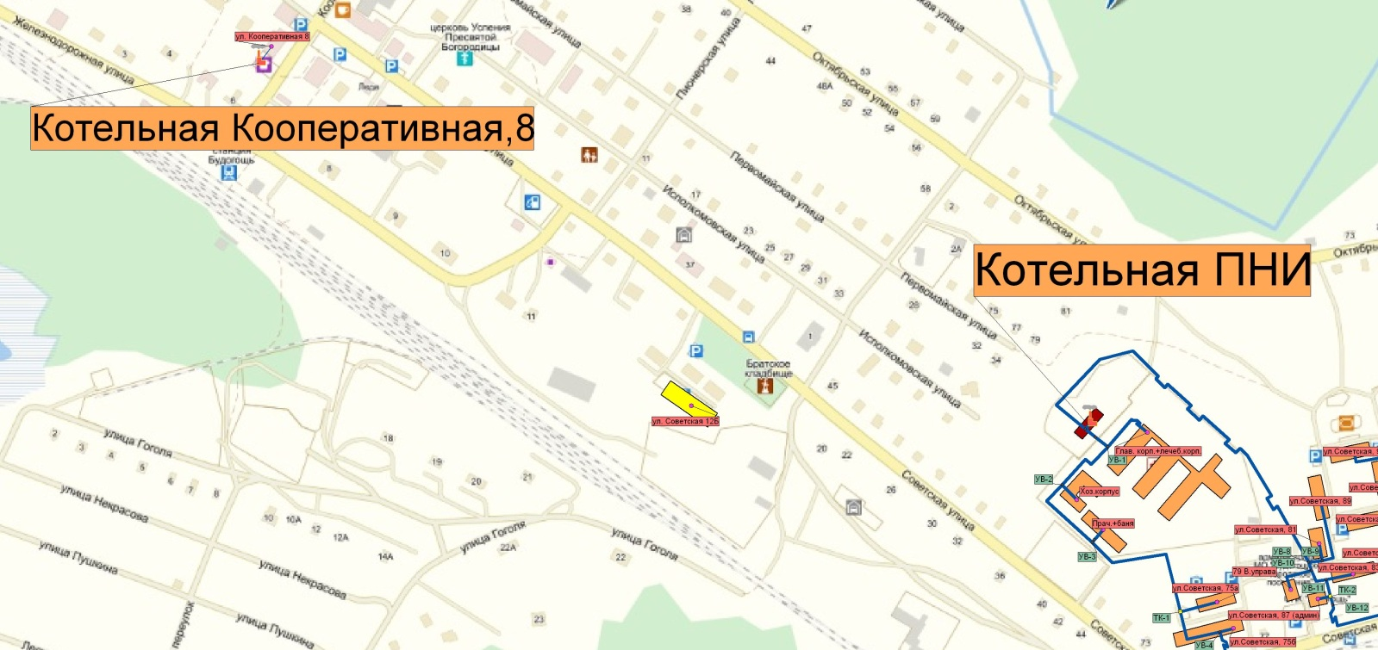
Рисунок 2.1. Расположение перспективного потребителя.

Электронная модель системы теплоснабжения поселения, городского округа
Электронная модель системы теплоснабжения выполнена в ГИС Zulu 7.0.
Все расчеты, приведенные в данной работе, выполнены при помощи электронной модели.
Пакет ZuluThermo позволяет создать расчетную математическую модель сети, выполнить паспортизацию сети, и, на основе созданной модели, решать информационные задачи, задачи топологического анализа, выполнять различные теплогидравлические расчеты.
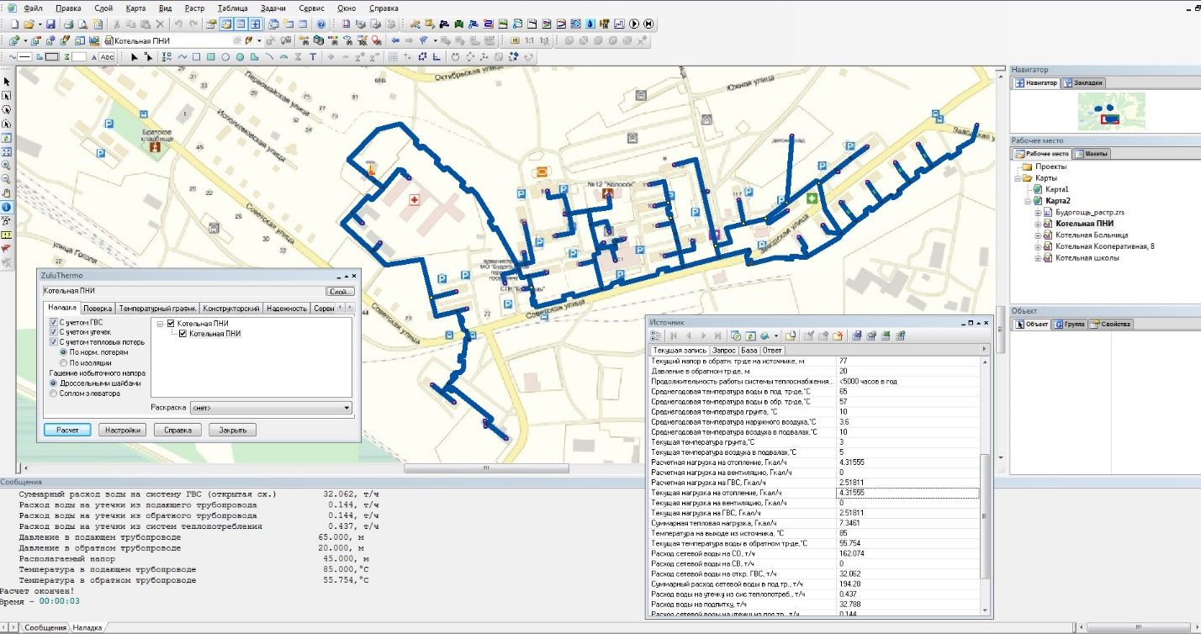
Рисунок 3.1. Графическое отображение электронной модели.
Расчету подлежат тупиковые и кольцевые тепловые сети, в том числе с повысительными насосными станциями и дросселирующими устройствами, работающие от одного или нескольких источников.
Расчет систем теплоснабжения может производиться с учетом утечек из тепловой сети и систем теплопотребления, а также тепловых потерь в трубопроводах тепловой сети.
Расчет тепловых потерь ведется либо по нормативным потерям, либо по фактическому состоянию изоляции.
Поверочный расчет тепловой сети.
Целью поверочного расчета является определение фактических расходов теплоносителя на участках тепловой сети и у потребителей, а также количестве тепловой энергии получаемой потребителем при заданной температуре воды в подающем трубопроводе и располагаемом напоре на источнике.
Созданная математическая имитационная модель системы теплоснабжения, служащая для решения поверочной задачи, позволяет анализировать гидравлический и тепловой режим работы системы, а также прогнозировать изменение температуры внутреннего воздуха у потребителей. Расчеты могут проводиться при различных исходных данных, в том числе аварийных ситуациях, например, отключении отдельных участков тепловой сети, передачи воды и тепловой энергии от одного источника к другому по одному из трубопроводов и т.д.
В результате расчета определяются расходы и потери напора в трубопроводах, напоры в узлах сети, в том числе располагаемые напоры у потребителей, температура теплоносителя в узлах сети (при учете тепловых потерь), температуры внутреннего воздуха у потребителей, расходы и температуры воды на входе и выходе в каждую систему теплопотребления. При работе нескольких источников на одну сеть определяется распределение воды и тепловой энергии между источниками. Подводится баланс по воде и отпущенной тепловой энергией между источником и потребителями.

Перспективные балансы тепловой мощности источников тепловой энергии и тепловой нагрузки
В настоящее время в Будогощском ГП функционирует 4 системы централизованного теплоснабжения. Тепловые сети котельных «ПНИ», «Больницы», «Школы» и «Кооперативная, 8» находятся на достаточно большом расстоянии друг от друга, поэтому в данной работе не рассматривается объединение тепловых сетей котельных и перераспределение нагрузок между котельными.
В работе предусмотрено увеличение установленной мощности котельной «ПНИ» и котельной «Больница» для обеспечением тепловой энергией присоединенных к ней потребителей при максимальном водоразборе, а также для обеспечения достаточного резерва тепловой мощности котельной. А так же строительство блочно-модульных котельных (БМК) в районе перспективной застройки «ул. Советская 12Б», мощностью 0,73 Гкал/ч.
Установленная мощность котельных «ПНИ» и «Больница» в перспективе будет увеличена за счет строительства блочно-модульных котельных рядом с существующими котельной «ПНИ» и «Больница». Рядом с котельной «ПНИ» предлагается построить БМК мощностью 2 Гкал/ч и около котельной «Больница», мощностью 1 Гкал/ч. Ввиду этих мероприятий установленная мощность котельной «ПНИ» будет увеличена до 9,05 Гкал/ч, мощность котельной «Больница» - до 2,72 Гкла/ч.
Перспективные балансы тепловой мощности на конец расчетного периода по каждой котельной представлены в таблице 4.1 и на рисунке 4.1.
Таблица 4. 1 – Перспективные балансы тепловой мощности
Объект | Установленная мощность, Гкал/ч | Собственные нужды, Гкал/ч | Потери в сетях, Гкал/ч | Присоединенная нагрузка, Гкал/ч |  | Отпуск с коллекторов, Гкал/ч | Резерв/ Дефицит, Гкал/ч
 |  |  |  | Сущ.* | Перспективная*
Котельная ПНИ | 9,05 | 0,27 | 0,544 | 6,975 | 6,975 | 7,789 | 1,261
Котельная Больница | 2,72 | 0,054 | 0,096 | 1,872 | 1,872 | 2,022 | 0,698
Котельная Школа | 1,72 | 0,037 | 0,074 | 0,741 | 0,741 | 0,852 | 0,868
Кооперативная, 8 | 0172 | 0,021 | 0,01 | 0,069 | 0069 | 0,1 | 0,072
Советская,12 | 0,73 | 0,018 | 0,01 | - | 0,47 | 0,498 | 0,232
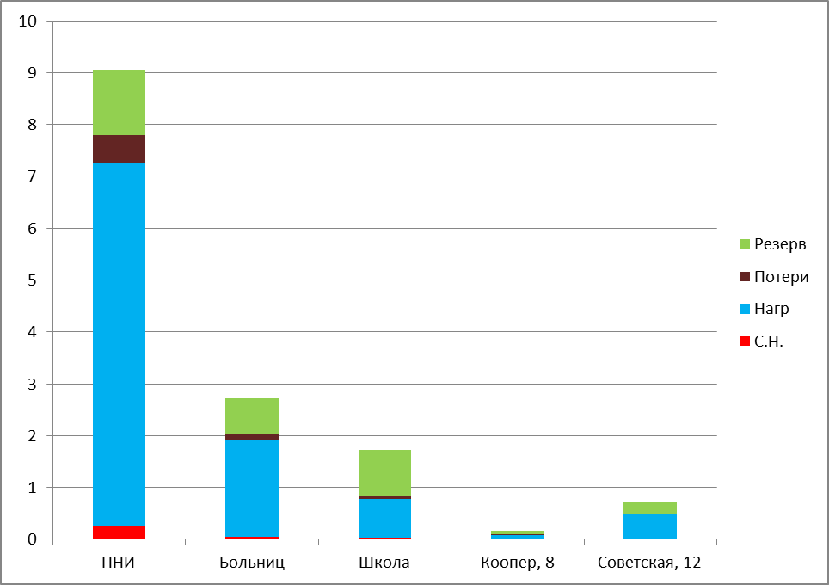
Рисунок 4.1. Перспективные балансы тепловой энергии.
Как видно из рисунка 4.1 при выполнении вышеуказанных мероприятий, на котельных обеспечивается достаточный резерв тепловой мощности.

Перспективные балансы производительности водоподготовительных установок
Для увеличения срока службы котельного оборудования и тепловых сетей, на все котельные вне зависимости от наличия водоподготовки рекомендуем установить устройства типа «МАУТ». Устройство "МАУТ" предназначено для эффективного решения проблем по предотвращению образований накипи и снижения коррозии в котлах, теплообменниках, трубопроводах, насосах, а так же для размыва старых карбонатных отложений. На котлах малой и средней мощности (в основном сельские котельные) устройство «МАУТ», с успехом заменяет химоводоподготовку (ХВП).
Применение магнитной обработки рекомендовано в СНиП II-35-76 - «Котельные установки» - п.10.19, п.10.24 и СП 41-101-95 - «Проектирование тепловых пунктов» - п.5.6, п.5.8 и позволит достичь:
снижения расхода химических реагентов до 35 % применяемых при регенерации фильтров; (при установке устройства на котельных с ХВО)
снижения интенсивности работы системы ХВО (химводообработки);
снижения топливных ресурсов (уголь, мазут, газ) до 30 %;
увеличения КПД системы теплоснабжения (размыв 1 мм накипи увеличивает КПД системы отопления на 6%);
снижения трудозатрат очистке труб теплообменников, котлов, насосов и т.д.;
снижения коррозии внутренних поверхностей труб тепловых сетей, теплообменников, котлов, бойлеров и т.д.; увеличения длительности эксплуатации питательных линий котлов.

Предложения по строительству, реконструкции и техническому перевооружению источников тепловой энергии
Исходные данные для оценки капитальных вложений принимались:
- на основании разработанной программой комплексного развития;
- в соответствии с текущими ценами на оборудование, разработку технических проектов, а так же затрат на проведение работ.
Мероприятия в систему теплоснабжения поселения представлены в таблице 6.1.
Таблица 6.1. Инвестиционные вложения в систему теплоснабжения поселения.
Мероприятие | Инвестиции, тыс. руб. | Срок реализации
Проведение энергетического аудита организаций, осуществляющих производство и (или) транспортировку тепловой энергии | 200 | 2013 - 2017
Инвентаризация бесхозяйных объектов недвижимого имущества, используемых для передачи энергетических ресурсов. Организация постановки объектов на учет в качестве бесхозяйных объектов недвижимого имущества. Признание права муниципальной собственности на бесхозяйные объекты недвижимого имущества.
Оптимизация режимов работы энергоисточников, количества котельных и их установленной мощности с учетом корректировок схем энергосбережения, местных условий и видов топлива

Котельная ПНИ
Капитальные вложения в котельную ПНИ представлены в таблице 6.1.1.
Таблица 6.1.1. Инвестиции в котельную ПНИ.
Мероприятие | Инвестиции, тыс. руб. | Срок реализации
Замена насосов исходной и хим. Очищенной воды типа «К» № 1,2,3,4 – 4 шт. | 51 112 | 2013 – 2020
Монтаж системы вакуумной деаэрации.
Замена котла Vitomax-200 в комплекте с горелкой на новый, в комплекте с горелкой Oilon GRP-300М
Перевод котельной на природный газ
Антикоррозионное покрытие аккумуляторных баков №1 и №2 V=100 куб. м. – 2 шт, устройство обваловки
Замена частотного преобразователя Vacon CH №2
Замена насосов НШ № 1,2,3,4 – 4 шт. на более современные, менее энергопотребляемые
Демонтаж сетевых насосов системы отопления с последующим монтажом данных насосов на систему ГВС. Покупка и монтаж новых сетевых насосов КМ 100 60 160 (3 шт) на систему отопления | 290 | 2014-2015
Монтаж установки «Маут» для системы ГВС | 253 | 2014-2015
Монтаж установки «Маут» для системы отопления | 550
МКУ-2,0 | 5 520 | 2014-2015
ИТОГО | 57 725

Котельная Больница
Капитальные вложения в котельную Больница представлены в таблице 6.2.1.
Таблица 6.2.1. Инвестиции в котельную Больница.
Мероприятие | Инвестиции, тыс. руб. | Срок реализации
Монтаж установки «Маут» для системы отопления | 345 | 2014-2015
Перевод котельной на природный газ | 1 500 | 2014
МКУ-1,0 | 2 970 | 2014-2015
ИТОГО | 4 815

Котельная Школа
Капитальные вложения в котельную Школа представлены в таблице 6.3.1.
Таблица 6.3.1. Инвестиции в котельную Школа.
Мероприятие | Инвестиции, тыс. руб. | Срок реализации
Монтаж установки «Маут» для системы отопления | 230 | 2014-2015
Перевод котельной на природный газ | 1 500 | 2014
ИТОГО | 1 730

БМК Советская, 12
Мероприятие | Инвестиции, тыс. руб. | Срок реализации
МКУ-063 | 2 640 | 2014-2015

Предложения по строительству и реконструкции тепловых сетей и сооружений на них
В связи с высоким износом тепловых сетей, а также для повышения надежности системы теплоснабжения, рекомендуется переложить существующие тепловые сети на новые трубопроводы (пластиковые). Для решения проблемы с недотопом потребителей (при низких температурах) и отпуском лишнего количества тепла (в межсезонные периоды), рекомендуется перейти на закрытую систему теплоснабжения. Для этого прокладывается четырехтрубная тепловая сеть от котельных. Мероприятия по строительству и реконструкции ТС представлены в таблице 7.1.
Таблица 7.1. Мероприятия по строительству и реконструкции ТС.
Наименование начала участка | Наименование конца участка | Длина участка, м | Внутренний диаметр трубопровода, м
 |  |  | Система отопления |  |  |  | Система ГВС
 |  |  | Подающ. |  | Обрат. |  | Подающ. |  | Обрат.
Котельная «ПНИ»
Котельная | п.1 | 5 | 0,125 |  | 0,125 |  | 0,08 |  | 0,065
Задвижка 1 | ул.Заводская, 83 | 6 | 0,05 |  | 0,05 |  | 0,02 |  | 0,015
Задвижка 2 | ул.Заводская, 81 | 8 | 0,05 |  | 0,05 |  | 0,02 |  | 0,015
Задвижка 3 | ул.Заводская, 79 | 5 | 0,05 |  | 0,05 |  | 0,02 |  | 0,015
Задвижка 4 | ул.Заводская, 77 | 5 | 0,05 |  | 0,025 |  | 0,02 |  | 0,015
Котельная ПНИ | УВ-8 | 479 | 0,2 |  | 0,2 |  | 0,125 |  | 0,1
Котельная ПНИ | УВ-1 | 15 | 0,125 |  | 0,125 |  | 0,08 |  | 0,065
отвод 1 | УВ-24 | 35 | 0,2 |  | 0,2 |  | 0,065 |  | 0,05
отвод 1 | ТК-5 | 10 | 0,15 |  | 0,15 |  | 0,065 |  | 0,05
отвод 2 | ул.Советская, 115 | 25 | 0,1 |  | 0,1 |  | 0,032 |  | 0,025
отвод 2 | ул.Советская, 113 | 40 | 0,05 |  | 0,05 |  | 0,02 |  | 0,015
отвод 3 | УВ-28 | 10 | 0,08 |  | 0,08 |  | 0,02 |  | 0,015
отвод 3 | ул.Заводская, 94 | 25 | 0,08 |  | 0,08 |  | 0,02 |  | 0,015
п.2 | п.3 | 30 | 0,1 |  | 0,1 |  | 0,025 |  | 0,02
п.3 | УВ-5 | 150 | 0,1 |  | 0,1 |  | 0,025 |  | 0,02
п.4 | п.5 | 5 | 0,08 |  | 0,08 |  | 0,032 |  | 0,025
п.5 | УВ-23 | 20 | 0,08 |  | 0,08 |  | 0,032 |  | 0,025
п.6 | п.7 | 11 | 0,1 |  | 0,1 |  | 0,025 |  | 0,02
п.7 | УВ-30 | 11 | 0,1 |  | 0,1 |  | 0,025 |  | 0,02
СУ1 | УВ-25 | 155 | 0,15 |  | 0,15 |  | 0,065 |  | 0,05
ТК-1 | УВ-4 | 20 | 0,1 |  | 0,1 |  | 0,032 |  | 0,025
ТК-1 | ул.Советская, 75а | 9 | 0,05 |  | 0,05 |  | 0,02 |  | 0,015
ТК-2 | УВ-12 | 16 | 0,2 |  | 0,2 |  | 0,125 |  | 0,1
ТК-2 | ул.Советская, 87 (админ) | 2 | 0,05 |  | 0,05 |  | 0,125 |  | 0,1
ТК-3 | ТК-4 | 40 | 0,08 |  | 0,08 |  | 0,025 |  | 0,02
ТК-4 | ул.Советская, 109 | 2,5 | 0,05 |  | 0,05 |  | 0,02 |  | 0,015
ТК-4 | ул.Советская, 111 | 52 | 0,05 |  | 0,05 |  | 0,02 |  | 0,015
ТК-5 | ТК-6 | 54 | 0,15 |  | 0,15 |  | 0,065 |  | 0,05
ТК-5 | отвод 2 | 60 | 0,1 |  | 0,1 |  | 0,032 |  | 0,025
ТК-6 | ТК-7 | 46 | 0,1 |  | 0,1 |  | 0,065 |  | 0,05
ТК-6 | ул.Советская, 117 | 25 | 0,05 |  | 0,05 |  | 0,02 |  | 0,015
ТК-7 | ТК-8 | 59 | 0,1 |  | 0,1 |  | 0,065 |  | 0,05
ТК-7 | ул.Заводская, 96 | 27 | 0,05 |  | 0,05 |  | 0,02 |  | 0,015
ТК-8 | ТК-9 | 25 | 0,1 |  | 0,1 |  | 0,05 |  | 0,032
ТК-8 | Детский сад | 43 | 0,08 |  | 0,08 |  | 0,032 |  | 0,025
ТК-9 | УВ-26 | 45 | 0,1 |  | 0,1 |  | 0,065 |  | 0,05
ТК-9 | отвод 3 | 12 | 0,08 |  | 0,08 |  | 0,025 |  | 0,02
УВ-1 | УВ-2 | 45,2 | 0,1 |  | 0,1 |  | 0,065 |  | 0,05
УВ-1 | Главный корпус | 37 | 0,1 |  | 0,1 |  | 0,065 |  | 0,05
УВ-10 | УВ-11 | 25 | 0,2 |  | 0,2 |  | 0,125 |  | 0,1
УВ-10 | 79 В.управа | 33 | 0,065 |  | 0,05
УВ-11 | ТК-2 | 18 | 0,2 |  | 0,2 |  | 0,125 |  | 0,1
УВ-11 | ул.Советская, 83 | 10 | 0,05 |  | 0,05 |  | 0,02 |  | 0,015
УВ-12 | УВ-13 | 195 | 0,2 |  | 0,2 |  | 0,125 |  | 0,1
УВ-13 | УВ-21 | 160 | 0,2 |  | 0,2 |  | 0,125 |  | 0,1
УВ-13 | УВ-14 | 90 | 0,15 |  | 0,15 |  | 0,065 |  | 0,05
УВ-14 | УВ-15 | 20 | 0,15 |  | 0,15 |  | 0,065 |  | 0,05
УВ-14 | ул.Советская, 85 | 2 | 0,05 |  | 0,05 |  | 0,02 |  | 0,015
УВ-15 | УВ-18 | 36 | 0,15 |  | 0,15 |  | 0,065 |  | 0,05
УВ-15 | УВ-16 | 45 | 0,125 |  | 0,125 |  | 0,025 |  | 0,02
УВ-16 | 101 Торг.ц "А" | 18 | 0,08 |  | 0,08 |  | 0,02 |  | 0,015
УВ-16 | УВ-17 | 11 | 0,05 |  | 0,05 |  | 0,02 |  | 0,015
УВ-17 | 102 "Б" | 14 | 0,05 |  | 0,05 |  | 0,02 |  | 0,015
УВ-18 | УВ-19 | 70 | 0,125 |  | 0,125 |  | 0,065 |  | 0,05
УВ-18 | Гараж | 33 | 0,032 |  | 0,032
УВ-19 | УВ-20 | 30 | 0,08 |  | 0,08 |  | 0,032 |  | 0,025
УВ-19 | 97 Ясли-сад | 68 | 0,05 |  | 0,05 |  | 0,032 |  | 0,025
УВ-2 | УВ-3 | 142 | 0,1 |  | 0,1 |  | 0,065 |  | 0,05
УВ-2 | Хоз.корпус | 10 | 0,08 |  | 0,08
УВ-20 | ул.Советская, 91 | 10 | 0,08 |  | 0,08 |  | 0,025 |  | 0,02
УВ-20 | ул.Советская, 95 | 65 | 0,05 |  | 0,05 |  | 0,02 |  | 0,015
УВ-20 | ул.Советская, 93 | 65 | 0,05 |  | 0,05 |  | 0,02 |  | 0,015
УВ-21 | отвод 1 | 45 | 0,2 |  | 0,2
УВ-21 | УВ-22 | 35 | 0,125 |  | 0,125 |  | 0,032 |  | 0,025
УВ-22 | п.4 | 20 | 0,08 |  | 0,08 |  | 0,032 |  | 0,025
УВ-22 | ул.Советская, 103 | 5 | 0,05 |  | 0,05 |  | 0,02 |  | 0,015
УВ-22 | ул.Советская, 105 | 10 | 0,05 |  | 0,05 |  | 0,02 |  | 0,015
УВ-23 | ТК-3 | 11 | 0,08 |  | 0,08 |  | 0,025 |  | 0,02
УВ-23 | ул.Советская, 107 | 2,5 | 0,05 |  | 0,05 |  | 0,02 |  | 0,015
УВ-24 | СУ1 | 45 | 0,25 |  | 0,25 |  | 0,065 |  | 0,05
УВ-25 | УВ-26 | 114 | 0,15 |  | 0,15 |  | 0,032 |  | 0,025
УВ-25 | Баня | 45 | 0,065 |  | 0,065 |  | 0,08 |  | 0,065
УВ-26 | УВ-27 | 136 | 0,1 |  | 0,1 |  | 0,032 |  | 0,025
УВ-26 | ул.Заводская, 85 | 25 | 0,05 |  | 0,05
УВ-27 | УВ-29 | 195 | 0,1 |  | 0,1 |  | 0,032 |  | 0,025
УВ-27 | Задвижка 1 | 8 | 0,05 |  | 0,05 |  | 0,02 |  | 0,015
УВ-28 | ул.Заводская, 92 | 25 | 0,05 |  | 0,05
УВ-29 | п.6 | 11 | 0,1 |  | 0,1 |  | 0,025 |  | 0,02
УВ-3 | ТК-1 | 190 | 0,1 |  | 0,1 |  | 0,05 |  | 0,032
УВ-3 | уз.2 | 5 | 0,05 |  | 0,05 |  | 0,05 |  | 0,032
УВ-30 | УВ-31 | 61 | 0,1 |  | 0,1 |  | 0,025 |  | 0,02
УВ-30 | Задвижка 3 | 10 | 0,05 |  | 0,05 |  | 0,02 |  | 0,015
УВ-31 | Задвижка 4 | 10 | 0,05 |  | 0,025 |  | 0,02 |  | 0,015
УВ-31 | ул.Заводская, 73 | 108 | 0,05 |  | 0,05 |  | 0,02 |  | 0,015
УВ-4 | п.2 | 16 | 0,1 |  | 0,1 |  | 0,025 |  | 0,02
УВ-4 | ул.Советская, 75б | 10 | 0,1 |  | 0,1 |  | 0,025 |  | 0,02
УВ-5 | УВ-6 | 30 | 0,1 |  | 0,1 |  | 0,02 |  | 0,015
УВ-5 | УВ-7 | 120 | 0,065 |  | 0,065 |  | 0,02 |  | 0,015
УВ-6 | ул.Советская, 48А | 20 | 0,05 |  | 0,05 |  | 0,02 |  | 0,015
УВ-6 | ул.Советская, 48 | 6 | 0,05 |  | 0,05 |  | 0,02 |  | 0,015
УВ-7 | ДРСУ | 1 | 0,065 |  | 0,065 |  | 0,02 |  | 0,015
УВ-7 | ДРСУ | 3 | 0,065 |  | 0,065 |  | 0,02 |  | 0,015
УВ-8 | УВ-9 | 14 | 0,2 |  | 0,2 |  | 0,025 |  | 0,02
УВ-8 | УВ-10 | 46 | 0,2 |  | 0,2 |  | 0,125 |  | 0,1
УВ-9 | ул.Советская, 89 | 40 | 0,05 |  | 0,05 |  | 0,02 |  | 0,015
УВ-9 | ул.Советская, 81 | 6 | 0,05 |  | 0,05 |  | 0,032 |  | 0,025
уз.2 | ЛПК | 16 | 0,05 |  | 0,05 |  | 0,05 |  | 0,032
Котельная «Больница»
Котельная Больницы | ТК 1 | 10 | 0,15 | 0,15 |  | 0,05 |  | 0,032
ТК 4 | ТК 5 | 56 | 0,15 | 0,15 |  | 0,05 |  | 0,032
ТК 3 | ТК 4 | 23 | 0,15 | 0,15 |  | 0,05 |  | 0,032
ТК 2 | ТК 3 | 7 | 0,15 | 0,15 |  | 0,05 |  | 0,032
ТК 1 | ТК 2 | 16 | 0,15 | 0,15 |  | 0,05 |  | 0,032
ТК 5 | ТК 6 | 5 | 0,15 | 0,15 |  | 0,05 |  | 0,032
ТК 6 | ТК 7 | 20 | 0,15 | 0,15 |  | 0,05 |  | 0,032
ТК 7 | ТК 8 | 37 | 0,1 | 0,1 |  | 0,05 |  | 0,032
ТК 8 | ТК 9 | 20 | 0,1 | 0,1 |  | 0,05 |  | 0,032
ТК 9 | УВ-1 | 40 | 0,1 | 0,1 |  | 0,05 |  | 0,032
УВ-1 | УВ-4 | 38 | 0,1 | 0,1 |  | 0,032 |  | 0,015
ТК 7 | Поликлиника | 10 | 0,08 | 0,08 |  | 0,02 |  | 0,015
ТК 8 | Больница | 26 | 0,08 | 0,08 |  | 0,032 |  | 0,025
УВ-4 | УВ-5 | 35 | 0,08 | 0,08 |  | 0,032 |  | 0,015
УВ-5 | Боровая, 10 | 25 | 0,08 | 0,08 |  | 0,02 |  | 0,015
УВ-5 | Боровая, 11 | 30 | 0,08 | 0,08 |  | 0,02 |  | 0,015
ТК 9 | Жил.дом | 25 | 0,05 | 0,05 |  | 0,05 |  | 0,032
Котельная Больницы | Гараж | 3 | 0,05 | 0,05 |  | 0,02 |  | 0,015
ТК 2 | Боровая, 12 | 70 | 0,05 | 0,05 |  | 0,02 |  | 0,015
УВ-2 | Пищеблок | 35 | 0,05 | 0,05 |  | 0,032 |  | 0,025
УВ-2 | Боровая, 4 | 31 | 0,05 | 0,05 |  | 0,02 |  | 0,015
УВ-1 | УВ-2 | 27 | 0,05 | 0,05 |  | 0,032 |  | 0,025
ТК 9 | Жил.дом ГВС | 25 | 0,05 | 0,05 |  | 0,05 |  | 0,032
ТК 5 | Отдел. больницы отоп | 4 | 0,05 | 0,05 |  | 0,05 |  | 0,032
ТК 6 | Отдел. больницы гвс | 3 | 0,032 | 0,032 |  | 0,02 |  | 0,015
ТК 2 | Насосная | 10 | 0,032 | 0,032 |  | 0,05 |  | 0,032
УЗ 1 | Боровая, 1 | 27 | 0,025 | 0,025 |  | 0,02 |  | 0,015
УЗ 1 | Боровая, 2 | 10 | 0,025 | 0,025 |  | 0,02 |  | 0,015
ТК 3 | Гараж/Прачечная | 4,5 | 0,025 | 0,025 |  | 0,05 |  | 0,032
ТК 4 | УЗ 1 | 3 | 0,025 | 0,025 |  | 0,02 |  | 0,015
Котельная «Школа»
Котельная Школы | ТК-1 | 0,1 | 0,15 | 0,15 |  | 0,032 |  | 0,032
ТК-1 | УВ-1 | 70 | 0,15 | 0,15 |  | 0,032 |  | 0,025
ТК-1 | ТК-3 | 29,1 | 0,1 | 0,1 |  | 0,025 |  | 0,02
УВ-2 | Школа | 0,1 | 0,1 | 0,1 |  | 0,025 |  | 0,02
УВ-2 | ТК-2 | 222 | 0,08 | 0,08 |  | 0,025 |  | 0,02
ТК-2 | Детский дом | 25 | 0,08 | 0,08 |  | 0,025 |  | 0,02
ТК-1 | Спортзал | 59 | 0,08 | 0,08
ТК-1 | Мазутная насосная | 3,8 | 0,065 | 0,065
п.1 | Гараж | 14 | 0,05 | 0,05
ТК-3 | ТК-4 | 51 | 0,05 | 0,05 |  | 0,025 |  | 0,02
п.1 | Цех | 49 | 0,05 | 0,05 |  | 0,025 |  | 0,02
ТК-3 | Учительская дом №4 | 22,8 | 0,05 | 0,05 |  | 0,032 |  | 0,032
ТК-4 | п.1 | 23 | 0,05 | 0,05 |  | 0,025 |  | 0,02
ТК-3 | Интернат | 38 | 0,05 | 0,05 |  | 0,025 |  | 0,02
ТК-2 | Прачечная | 55 | 0,032 | 0,032
Курсивом выделены участки новых трубопроводов.
На рисунках 7.2 – 7.4 представлены перспективные схемы тепловых сетей. Расшифровка обозначений, используемых на схемах (легенда) представлена на рисунке 7.1.
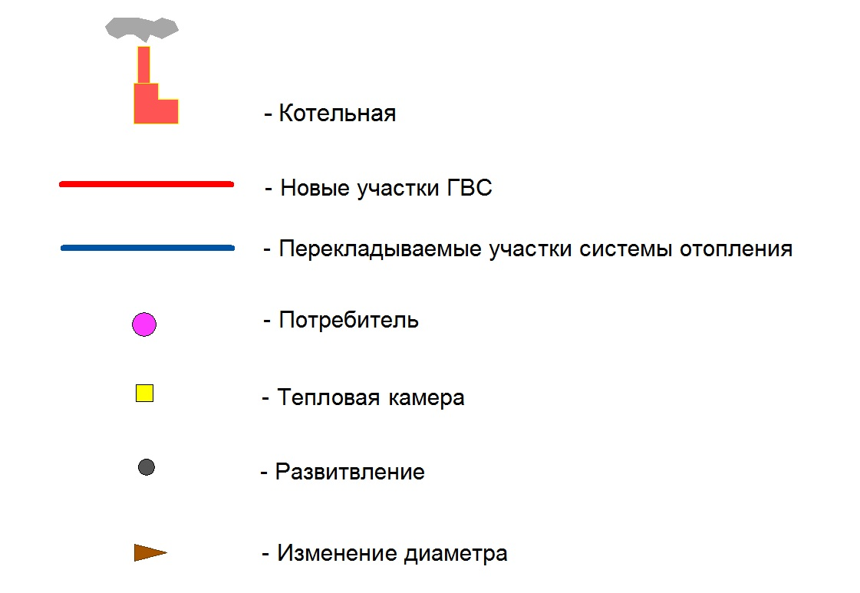
Рисунок 7.1. Легенда к рисункам 7.2-7.4.

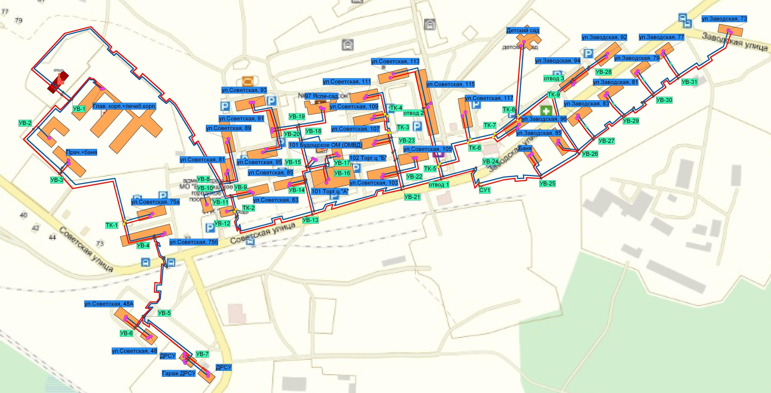
Рисунок 7.2. Схема тепловых сетей от котельной «ПНИ» на конец расчетного периода.

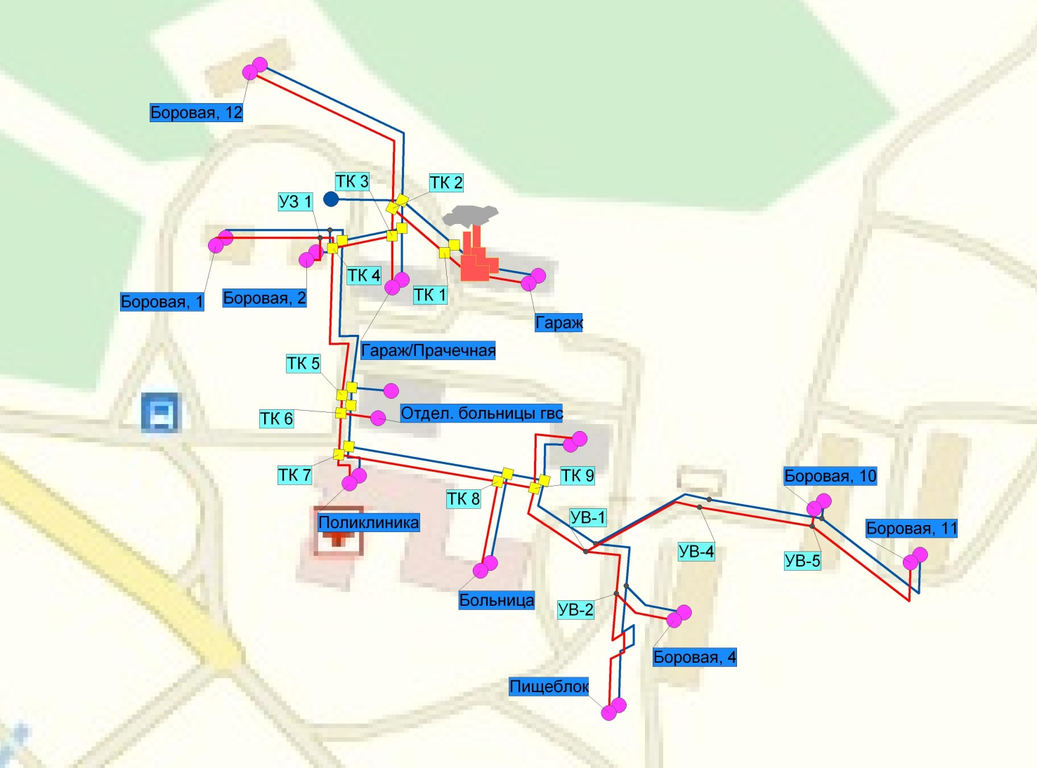
Рисунок 7.3. Схема тепловых сетей от котельной «Больница» на конец расчетного периода.
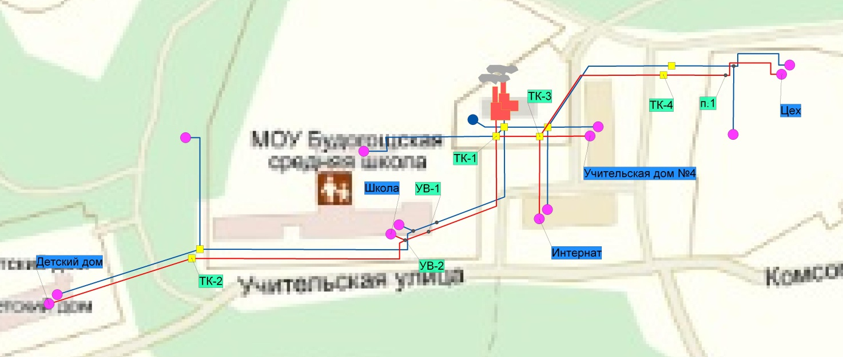
Рисунок 7.4. Схема тепловых сетей от котельной «Школа» на конец расчетного периода.
Результаты перспективного гидравлического расчета представлены в таблице 2 Приложения 1.

Перспективные топливные балансы
Для расчета перспективных топливных балансов в качестве основного топлива на всех котельных используется природный газ, в том числе для расчета топливного баланса Новой блок-модульной котельной Советская, 12. Топливный баланс котельной Кооперативная, 8 представлен в пункте 1.8.4. и в перспективе не изменится.
Перспективные топливные балансы котельных представлены в таблицах 8.1. – 8.4. и на рисунках 8.1. – 8.4.
Таблица 8.1. Перспективный топливный баланс котельной ПНИ.
 | Янв. | Февр. | Март | Апр. | Май | Июнь | Июль | Авг. | Сент. | Окт. | Нояб. | Дек.
G топл, тыс м³ | 471 | 413 | 409 | 320 | 188 | 137 | 142 | 142 | 183 | 324 | 370 | 439

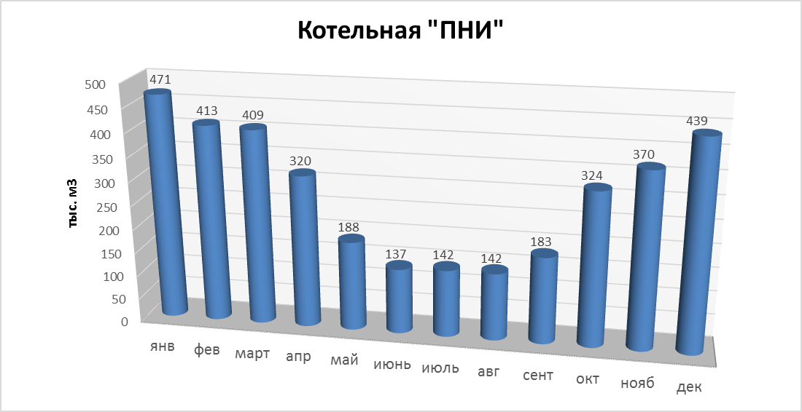
Рисунок 8.1. Перспективный топливный баланс котельной ПНИ.

Таблица 8.2. Перспективный топливный баланс котельной Больница.
 | Янв. | Февр. | Март | Апр. | Май | Июнь | Июль | Авг. | Сент. | Окт. | Нояб. | Дек.
G топл, тыс м³ | 128 | 112 | 109 | 83 | 44 | 32 | 33 | 33 | 43 | 84 | 98 | 118

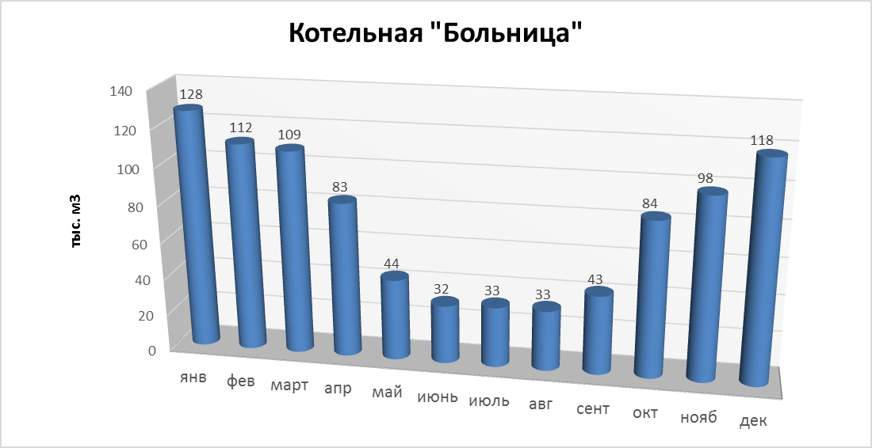
Рисунок 8.2. Перспективный топливный баланс котельной Больница.

Таблица 8.3. Перспективный топливный баланс котельной Школа.
 | Янв. | Февр. | Март | Апр. | Май | Июнь | Июль | Авг. | Сент. | Окт. | Нояб. | Дек.
G топл, тыс м³ | 50 | 44 | 43 | 32 | 15 | 11 | 11 | 11 | 15 | 32 | 38 | 46
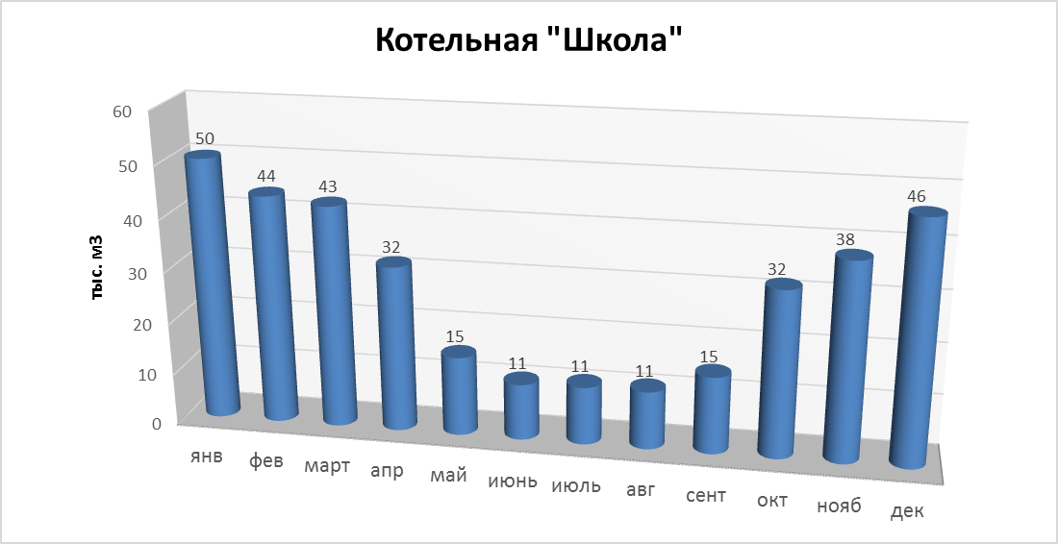
Рисунок 8.3. Перспективный топливный баланс котельной Школа.

Таблица 8.4. Перспективный топливный баланс котельной Советская, 12.
 | Янв. | Февр. | Март | Апр. | Май | Июнь | Июль | Авг. | Сент. | Окт. | Нояб. | Дек.
G топл, тыс м³ | 33 | 29 | 29 | 24 | 18 | 13 | 14 | 14 | 17 | 25 | 27 | 31

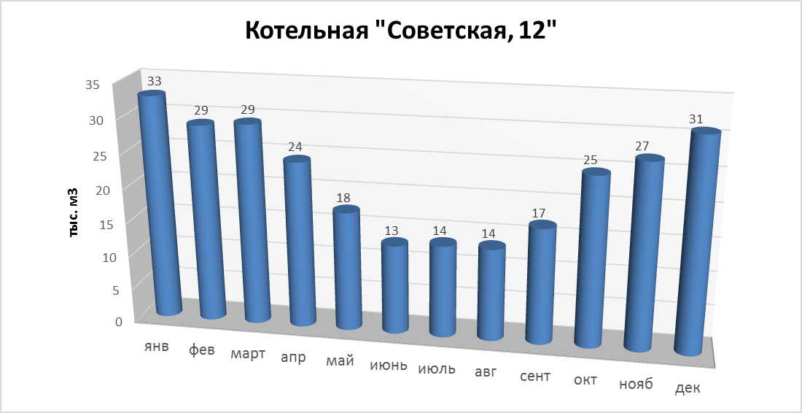
Рисунок 8.4. Перспеткивный топливный баланс котельной Советская, 12.
Расход и вид топлива (дизельное топливо) на котельной «Кооперативная, 8» останется без изменений.

Оценка надежности теплоснабжения
Способность проектируемых и действующих источников теплоты, тепловых сетей и в целом системы теплоснабжения обеспечивать в течение заданного времени требуемые режимы, параметры и качество теплоснабжения (отопления, вентиляции, горячего водоснабжения, а также технологических потребностей предприятий в паре и горячей воде) следует определять по трем показателям (критериям):
- вероятности безотказной работы;
- коэффициенту готовности;
- живучести [Ж].
Мероприятия для обеспечения безотказности тепловых сетей
- резервирование магистральных тепловых сетей между радиальными теплопроводами;
- достаточность диаметров, выбираемых при проектировании новых или реконструируемых существующих теплопроводов для обеспечения резервной подачи теплоты потребителям при отказах;
- очередность ремонтов и замен теплопроводов, частично или полностью утративших свой ресурс;
- необходимость проведения работ по дополнительному утеплению зданий.
Готовность системы к исправной работе характеризуется по числу часов ожидания готовности: источника теплоты, тепловых сетей, потребителей теплоты, а также – числу часов нерасчетных температур наружного воздуха в данной местности.
Живучесть системы характеризует способность системы сохранять свою работоспособность в аварийных (экстремальных) условиях, а также после длительных (более 54 ч) остановок.
Наиболее «уязвимым» местом в системе централизованного теплоснабжения на сегодняшний момент в Будогощьском городском поселении является общий износ магистральных и квартальных сетей. С предполагаемой реконструкцией сетей данный недостаток будет устранен.

Обоснование инвестиций в строительство, реконструкцию и техническое перевооружение

10.1 Инвестиции в источники
Более подробно затраты в источники теплоснабжения рассмотрены в разделе 6 «Предложения по строительству, реконструкции и техническому перевооружению источников тепловой энергии». Общие капитальные вложения в источники тепловой энергии представлены на рисунке 10.1.1.
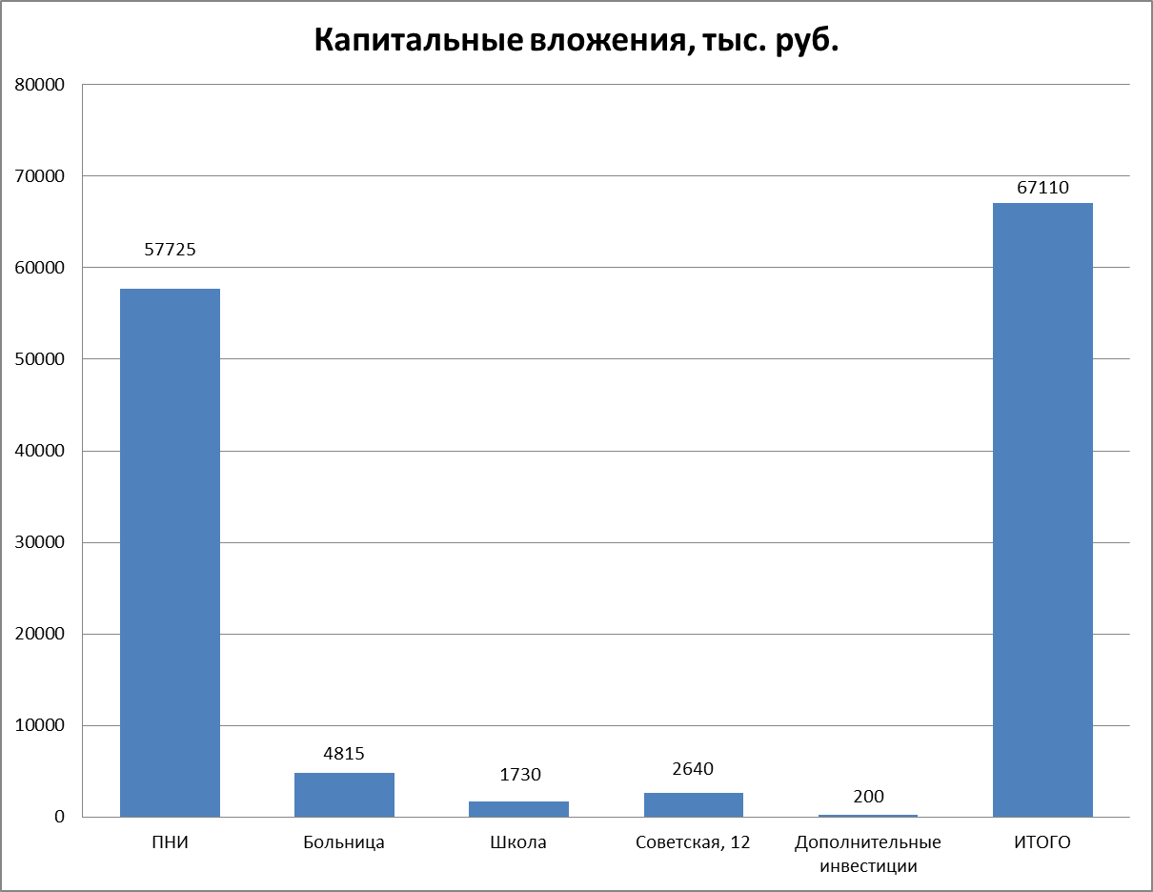
Рисунок 10.1.1. Капитальные вложения в реконструкцию и техническое перевооружение котельных.

10.2 Инвестиции в тепловые сети
Расчет капитальных вложений проводился по укрупненным показателям.
На графике 10.2.1 представлена удельная стоимость реконструкции тепловых сетей подземным типом прокладки. Стоимость реконструкции участков тепловых сетей, приведенная на рисунке 10.2.1, определялась исходя из опыта работ по замене тепловых сетей и фактической стоимости этих работ.
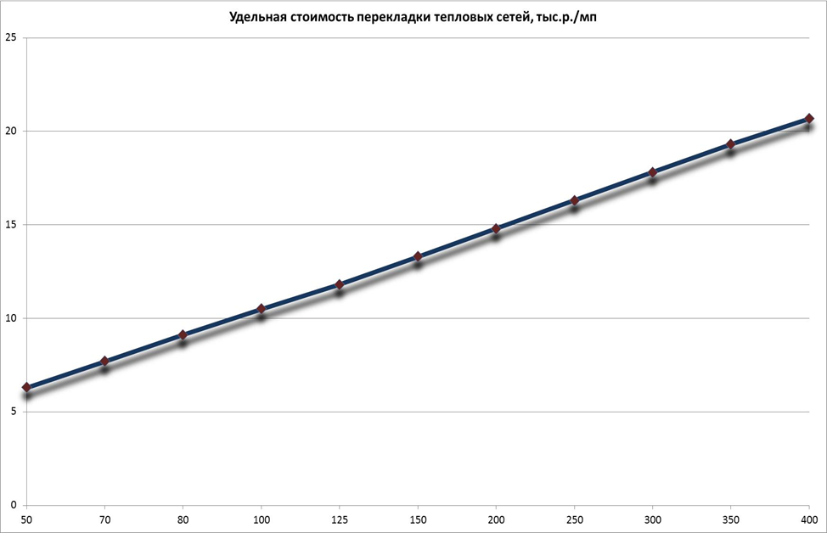График 10.2.1. Удельная стоимость реконструкции тепловых сетей подземной прокладки (тыс. руб./пог. м, в зависимости от условного диаметра).
Капитальные вложения в ТС представлены в таблице 10.2.2. и на рисунке 10.2.2. Суммарные инвестиции в тепловые источники и их сети представлены на рисунке 10.2.3.
Таблица 10.2.2. Капитальные вложения в ТС.
Наименование начала участка | Наименование конца участка | Длина участка, м | Внутp. Диам. под. Тp-да, м |  |  | Внутр. Диам. обр. тр-да, м |  | Инв. в переклад. ТС, тыс. руб. |  | Внутp. диаметp под. тpубопpовода, м |  | Внутр. диаметр обр. трубопровода, м | Инвест. в нов. сети ГВС без зем. раб., тыс. руб. | Итого инвестиций, тыс. руб.
Котельная ПНИ
 | п.1 | 5 | 0,125 |  |  | 0,125 |  | 66 |  | 0,08 |  | 0,065 | 49,47 | 115,47
 |  | 6 | 0,05 |  |  | 0,05 |  | 42,9 |  | 0,02 |  | 0,015 | 18,46 | 61,36
Задвижка 1 | ул.Заводская, 83 | 6 | 0,05 |  |  | 0,05 |  | 42,9 |  | 0,02 |  | 0,015 | 19,133 | 62,033
Задвижка 2 | ул.Заводская, 81 | 8 | 0,05 |  |  | 0,05 |  | 57,2 |  | 0,02 |  | 0,015 | 26,2 | 83,4
Задвижка 3 | ул.Заводская, 79 | 5 | 0,05 |  |  | 0,05 |  | 35,7 |  | 0,02 |  | 0,015 | 13,93 | 49,63
Задвижка 4 | ул.Заводская, 77 | 5 | 0,05 |  |  | 0,025 |  | 21,4 |  | 0,02 |  | 0,015 | 13,93 | 35,33
Котельная ПНИ | УВ-8 | 479 | 0,2 |  |  | 0,2 |  | 7903,5 |  | 0,125 |  | 0,1 | 6466,47 | 14369,97
Котельная ПНИ | УВ-1 | 15 | 0,125 |  |  | 0,125 |  | 198 |  | 0,08 |  | 0,065 | 148,53 | 346353
отвод 1 | УВ-24 | 35 | 0,2 |  |  | 0,2 |  | 577,5 |  | 0,065 |  | 0,05 | 283,53 | 861,03
отвод 1 | ТК-5 | 10 | 0,15 |  |  | 0,15 |  | 148,5 |  | 0,065 |  | 0,05 | 81 | 229,5
отвод 2 | ул.Советская, 115 | 25 | 0,1 |  |  | 0,1 |  | 288,8 |  | 0,032 |  | 0,025 | 114,2 | 403
отвод 2 | ул.Советская, 113 | 40 | 0,05 |  |  | 0,05 |  | 286 |  | 0,02 |  | 0,015 | 121,06 | 407,06
отвод 3 | УВ-28 | 10 | 0,08 |  |  | 0,08 |  | 99 |  | 0,02 |  | 0,015 | 30,6 | 129,6
отвод 3 | ул.Заводская, 94 | 25 | 0,08 |  |  | 0,08 |  | 247,5 |  | 0,02 |  | 0,015 | 73,13 | 320,63
п.2 | п.3 | 30 | 0,1 |  |  | 0,1 |  | 346,5 |  | 0,025 |  | 0,02 | 95,8 | 442,3
п.3 | УВ-5 | 150 | 0,1 |  |  | 0,1 |  | 1732,5 |  | 0,025 |  | 0,02 | 445,66 | 2178,16
п.4 | п.5 | 5 | 0,08 |  |  | 0,08 |  | 49,5 |  | 0,032 |  | 0,025 | 22,8 | 72,3
п.5 | УВ-23 | 20 | 0,08 |  |  | 0,08 |  | 198 |  | 0,032 |  | 0,025 | 91,2 | 289,2
п.6 | п.7 | 11 | 0,1 |  |  | 0,1 |  | 127,1 |  | 0,025 |  | 0,02 | 30,46 | 157,56
п.7 | УВ-30 | 11 | 0,1 |  |  | 0,1 |  | 127,1 |  | 0,025 |  | 0,02 | 30,46 | 157,56
СУ1 | УВ-25 | 155 | 0,15 |  |  | 0,15 |  | 2301,8 |  | 0,065 |  | 0,05 | 1255,53 | 3557,33
ТК-1 | УВ-4 | 20 | 0,1 |  |  | 0,1 |  | 231 |  | 0,032 |  | 0,025 | 91,2 | 322,2
ТК-1 | ул.Советская, 75а | 9 | 0,05 |  |  | 0,05 |  | 64,4 |  | 0,02 |  | 0,015 | 25,46 | 89,86
ТК-2 | УВ-12 | 16 | 0,2 |  |  | 0,2 |  | 264 |  | 0,125 |  | 0,1 | 216 | 480
ТК-2 | ул.Советская, 87 (админ) | 2 | 0,05 |  |  | 0,05 |  | 14,3 |  | 0,125 |  | 0,1 | 216 | 230,3
ТК-3 | ТК-4 | 40 | 0,08 |  |  | 0,08 |  | 396 |  | 0,025 |  | 0,02 | 121,06 | 517,06
ТК-4 | ул.Советская, 109 | 2,5 | 0,05 |  |  | 0,05 |  | 17,9 |  | 0,02 |  | 0,015 | 7,26 | 25,16
ТК-4 | ул.Советская, 111 | 52 | 0,05 |  |  | 0,05 |  | 371,8 |  | 0,02 |  | 0,015 | 163,4 | 535,2
ТК-5 | ТК-6 | 54 | 0,15 |  |  | 0,15 |  | 801,9 |  | 0,065 |  | 0,05 | 437,4 | 1239,3
ТК-5 | отвод 2 | 60 | 0,1 |  |  | 0,1 |  | 693 |  | 0,032 |  | 0,025 | 275,33 | 968,33
ТК-6 | ТК-7 | 46 | 0,1 |  |  | 0,1 |  | 531,3 |  | 0,065 |  | 0,05 | 372,6 | 903,9
ТК-6 | ул.Советская, 117 | 25 | 0,05 |  |  | 0,05 |  | 178,8 |  | 0,02 |  | 0,015 | 73,13 | 251,93
ТК-7 | ТК-8 | 59 | 0,1 |  |  | 0,1 |  | 681,5 |  | 0,065 |  | 0,05 | 477,93 | 1159,43
ТК-7 | ул.Заводская, 96 | 27 | 0,05 |  |  | 0,05 |  | 193,1 |  | 0,02 |  | 0,015 | 83,53 | 276,63
ТК-8 | ТК-9 | 25 | 0,1 |  |  | 0,1 |  | 288,8 |  | 0,05 |  | 0,032 | 157,53 | 446,33
ТК-8 | Детский сад | 43 | 0,08 |  |  | 0,08 |  | 425,7 |  | 0,032 |  | 0,025 | 195,93 | 621,63
ТК-9 | УВ-26 | 45 | 0,1 |  |  | 0,1 |  | 519,8 |  | 0,065 |  | 0,05 | 364,47 | 884,27
ТК-9 | отвод 3 | 12 | 0,08 |  |  | 0,08 |  | 118,8 |  | 0,025 |  | 0,02 | 34,33 | 153,13
УВ-1 | УВ-2 | 45,2 | 0,1 |  |  | 0,1 |  | 522,1 |  | 0,065 |  | 0,05 | 366,13 | 888,23
УВ-1 | Главный корпус | 37 | 0,1 |  |  | 0,1 |  | 427,4 |  | 0,065 |  | 0,05 | 299,67 | 727,07
УВ-10 | УВ-11 | 25 | 0,2 |  |  | 0,2 |  | 412,5 |  | 0,125 |  | 0,1 | 337,53 | 750,03
УВ-10 | 79 В.управа | 33 | 0,065 |  |  | 0,05 |  | 246,4 |  |  |  |  |  | 246,4
УВ-11 | ТК-2 | 18 | 0,2 |  |  | 0,2 |  | 297 |  | 0,125 |  | 0,1 | 243 | 540
УВ-11 | ул.Советская, 83 | 10 | 0,05 |  |  | 0,05 |  | 71,5 |  | 0,02 |  | 0,015 | 31,93 | 103,43
УВ-12 | УВ-13 | 195 | 0,2 |  |  | 0,2 |  | 3217,5 |  | 0,125 |  | 0,1 | 2632,47 | 5849,97
УВ-13 | УВ-21 | 160 | 0,2 |  |  | 0,2 |  | 2640 |  | 0,125 |  | 0,1 | 2160 | 4800
УВ-13 | УВ-14 | 90 | 0,15 |  |  | 0,15 |  | 1336,5 |  | 0,065 |  | 0,05 | 729 | 2065,5
УВ-14 | УВ-15 | 20 | 0,15 |  |  | 0,15 |  | 297 |  | 0,065 |  | 0,05 | 162 | 459
УВ-14 | ул.Советская, 85 | 2 | 0,05 |  |  | 0,05 |  | 14,3 |  | 0,02 |  | 0,015 | 5,73 | 20,03
УВ-15 | УВ-18 | 36 | 0,15 |  |  | 0,15 |  | 534,6 |  | 0,065 |  | 0,05 | 291,6 | 826,2
УВ-15 | УВ-16 | 45 | 0,125 |  |  | 0,125 |  | 594 |  | 0,025 |  | 0,02 | 137,06 | 731,06
УВ-16 | 101 Торг.ц "А" | 18 | 0,08 |  |  | 0,08 |  | 178,2 |  | 0,02 |  | 0,015 | 56,8 | 235
УВ-16 | УВ-17 | 11 | 0,05 |  |  | 0,05 |  | 78,6 |  | 0,02 |  | 0,015 | 31,8 | 110,4
УВ-17 | 102 "Б" | 14 | 0,05 |  |  | 0,05 |  | 100,1 |  | 0,02 |  | 0,015 | 39,4 | 139,5
УВ-18 | УВ-19 | 70 | 0,125 |  |  | 0,125 |  | 924 |  | 0,065 |  | 0,05 | 567 | 1491
УВ-18 | Гараж | 33 | 0,032 |  |  | 0,032 |  | 114,4 |  |  |  |  |  | 114,4
УВ-19 | УВ-20 | 30 | 0,08 |  |  | 0,08 |  | 297 |  | 0,032 |  | 0,025 | 127,67 | 424,67
УВ-19 | 97 Ясли-сад | 68 | 0,05 |  |  | 0,05 |  | 486,2 |  | 0,032 |  | 0,025 | 310,06 | 796,26
УВ-2 | УВ-3 | 142 | 0,1 |  |  | 0,1 |  | 1640,1 |  | 0,065 |  | 0,05 | 1150,2 | 2790,3
УВ-2 | Хоз.корпус | 10 | 0,08 |  |  | 0,08 |  | 99 |  |  |  |  |  | 99
УВ-20 | ул.Советская, 91 | 10 | 0,08 |  |  | 0,08 |  | 99 |  | 0,025 |  | 0,02 | 31,93 | 130,93
УВ-20 | ул.Советская, 95 | 65 | 0,05 |  |  | 0,05 |  | 464,7 |  | 0,02 |  | 0,015 | 194,26 | 658,96
УВ-20 | ул.Советская, 93 | 65 | 0,05 |  |  | 0,05 |  | 464,7 |  | 0,02 |  | 0,015 | 194,26 | 658,96
УВ-21 | отвод 1 | 45 | 0,2 |  |  | 0,2 |  | 742,5 |  |  |  |  |  | 742,5
УВ-21 | УВ-22 | 35 | 0,125 |  |  | 0,125 |  | 462 |  | 0,032 |  | 0,025 | 159,6 | 621,6
УВ-22 | п.4 | 20 | 0,08 |  |  | 0,08 |  | 198 |  | 0,032 |  | 0,025 | 91,2 | 289,2
УВ-22 | ул.Советская, 103 | 5 | 0,05 |  |  | 0,05 |  | 35,7 |  | 0,02 |  | 0,015 | 14,6 | 50,3
УВ-22 | ул.Советская, 105 | 10 | 0,05 |  |  | 0,05 |  | 71,5 |  | 0,02 |  | 0,015 | 31,93 | 103,43
УВ-23 | ТК-3 | 11 | 0,08 |  |  | 0,08 |  | 108,9 |  | 0,025 |  | 0,02 | 32,47 | 141,37
УВ-23 | ул.Советская, 107 | 2,5 | 0,05 |  |  | 0,05 |  | 17,9 |  | 0,02 |  | 0,015 | 6,46 | 24,36
УВ-24 | СУ1 | 45 | 0,25 |  |  | 0,25 |  | 846,7 |  | 0,065 |  | 0,05 | 364,46 | 1211,16
УВ-25 | УВ-26 | 114 | 0,15 |  |  | 0,15 |  | 1692,9 |  | 0,032 |  | 0,025 | 519,86 | 2212,76
УВ-25 | Баня | 45 | 0,065 |  |  | 0,065 |  | 371,3 |  | 0,08 |  | 0,065 | 445,53 | 816,83
УВ-26 | УВ-27 | 136 | 0,1 |  |  | 0,1 |  | 1570,8 |  | 0,032 |  | 0,025 | 620,13 | 2190,93
УВ-26 | ул.Заводская, 85 | 25 | 0,05 |  |  | 0,05 |  | 178,7 |  |  |  |  |  | 178,7
УВ-27 | УВ-29 | 195 | 0,1 |  |  | 0,1 |  | 2252,3 |  | 0,032 |  | 0,025 | 889,2 | 3141,5
УВ-27 | Задвижка 1 | 8 | 0,05 |  |  | 0,05 |  | 57,2 |  | 0,02 |  | 0,015 | 26,2 | 83,4
УВ-28 | ул.Заводская, 92 | 25 | 0,05 |  |  | 0,05 |  | 178,7 |  |  |  |  |  | 178,7
УВ-29 | п.6 | 11 | 0,1 |  |  | 0,1 |  | 127,1 |  | 0,025 |  | 0,02 | 30,46 | 157,56
УВ-3 | ТК-1 | 190 | 0,1 |  |  | 0,1 |  | 2194,5 |  | 0,05 |  | 0,032 | 1197 | 3391,5
УВ-3 | уз.2 | 5 | 0,05 |  |  | 0,05 |  | 35,7 |  | 0,05 |  | 0,032 | 31,53 | 67,23
УВ-30 | УВ-31 | 61 | 0,1 |  |  | 0,1 |  | 704,6 |  | 0,025 |  | 0,02 | 166,8 | 871,4
УВ-30 | Задвижка 3 | 10 | 0,05 |  |  | 0,05 |  | 71,5 |  | 0,02 |  | 0,015 | 31,93 | 103,43
УВ-31 | Задвижка 4 | 10 | 0,05 |  |  | 0,025 |  | 50 |  | 0,02 |  | 0,015 | 31,93 | 81,93
УВ-31 | ул.Заводская, 73 | 108 | 0,05 |  |  | 0,05 |  | 772,2 |  | 0,02 |  | 0,015 | 314,2 | 1086,4
УВ-4 | п.2 | 16 | 0,1 |  |  | 0,1 |  | 184,8 |  | 0,025 |  | 0,02 | 49,73 | 234,53
УВ-4 | ул.Советская, 75б | 10 | 0,1 |  |  | 0,1 |  | 115,5 |  | 0,025 |  | 0,02 | 29,93 | 145,43
УВ-5 | УВ-6 | 30 | 0,1 |  |  | 0,1 |  | 346,5 |  | 0,02 |  | 0,015 | 92,67 | 439,17
УВ-5 | УВ-7 | 120 | 0,065 |  |  | 0,065 |  | 990 |  | 0,02 |  | 0,015 | 336,53 | 1326,53
УВ-6 | ул.Советская, 48А | 20 | 0,05 |  |  | 0,05 |  | 143 |  | 0,02 |  | 0,015 | 63,87 | 206,87
УВ-6 | ул.Советская, 48 | 6 | 0,05 |  |  | 0,05 |  | 42,9 |  | 0,02 |  | 0,015 | 17,8 | 60,7
УВ-7 | ДРСУ | 1 | 0,065 |  |  | 0,065 |  | 8,3 |  | 0,02 |  | 0,015 | 3,33 | 11,63
УВ-7 | ДРСУ | 3 | 0,065 |  |  | 0,065 |  | 24,8 |  | 0,02 |  | 0,015 | 9,6 | 34,4
УВ-8 | УВ-9 | 14 | 0,2 |  |  | 0,2 |  | 231 |  | 0,025 |  | 0,02 | 52,73 | 283,73
УВ-8 | УВ-10 | 46 | 0,2 |  |  | 0,2 |  | 759 |  | 0,125 |  | 0,1 | 621 | 1380
УВ-9 | ул.Советская, 89 | 40 | 0,05 |  |  | 0,05 |  | 286 |  | 0,02 |  | 0,015 | 83,73 | 369,73
УВ-9 | ул.Советская, 81 | 6 | 0,05 |  |  | 0,05 |  | 42,9 |  | 0,032 |  | 0,025 | 27,33 | 70,23
уз.2 | ЛПК | 16 | 0,05 |  |  | 0,05 |  | 114,4 |  | 0,05 |  | 0,032 | 100,8 | 215,2
ИТОГО |  |  |  |  |  |  |  |  |  |  |  |  |  | 81641,25
Котельная больница
Котельная Больницы | ТК 1 | 10 |  | 0,15 | 0,15 |  | 148,5 |  | 0,05 |  | 0,032 |  | 62,33 | 210,83
ТК 4 | ТК 5 | 56 |  | 0,15 | 0,15 |  | 831,6 |  | 0,05 |  | 0,032 |  | 302,4 | 1134
ТК 3 | ТК 4 | 23 |  | 0,15 | 0,15 |  | 341,6 |  | 0,05 |  | 0,032 |  | 165,6 | 507,2
ТК 2 | ТК 3 | 7 |  | 0,15 | 0,15 |  | 103,9 |  | 0,05 |  | 0,032 |  | 47,33 | 151,23
ТК 1 | ТК 2 | 16 |  | 0,15 | 0,15 |  | 237,6 |  | 0,05 |  | 0,032 |  | 115,2 | 352,8
ТК 5 | ТК 6 | 5 |  | 0,15 | 0,15 |  | 74,3 |  | 0,05 |  | 0,032 |  | 27 | 101,3
ТК 6 | ТК 7 | 20 |  | 0,15 | 0,15 |  | 297 |  | 0,05 |  | 0,032 |  | 144 | 441
ТК 7 | ТК 8 | 37 |  | 0,1 | 0,1 |  | 427,4 |  | 0,05 |  | 0,032 |  | 266,4 | 693,8
ТК 8 | ТК 9 | 20 |  | 0,1 | 0,1 |  | 231 |  | 0,05 |  | 0,032 |  | 144 | 375
ТК 9 | УВ-1 | 40 |  | 0,1 | 0,1 |  | 462 |  | 0,05 |  | 0,032 |  | 288 | 750
УВ-1 | УВ-4 | 38 |  | 0,1 | 0,1 |  | 438,9 |  | 0,032 |  | 0,015 |  | 172,8 | 611,7
ТК 7 | Поликлиника | 10 |  | 0,08 | 0,08 |  | 99 |  | 0,02 |  | 0,015 |  | 37,2 | 136,2
ТК 8 | Больница | 26 |  | 0,08 | 0,08 |  | 257,4 |  | 0,032 |  | 0,025 |  | 140,4 | 397,8
УВ-4 | УВ-5 | 35 |  | 0,08 | 0,08 |  | 346,5 |  | 0,032 |  | 0,015 |  | 189 | 535,5
УВ-5 | Боровая, 10 | 25 |  | 0,08 | 0,08 |  | 247,5 |  | 0,02 |  | 0,015 |  | 93 | 340,5
УВ-5 | Боровая, 11 | 30 |  | 0,08 | 0,08 |  | 297 |  | 0,02 |  | 0,015 |  | 111,6 | 408,6
ТК 9 | Жил.дом | 25 |  | 0,05 | 0,05 |  | 178,7 |  | 0,05 |  | 0,032 |  | 180 | 358,7
Котельная Больницы | Гараж | 3 |  | 0,05 | 0,05 |  | 21,4 |  | 0,02 |  | 0,015 |  | 11,13 | 32,53
ТК 2 | Боровая, 12 | 70 |  | 0,05 | 0,05 |  | 501 |  | 0,02 |  | 0,015 |  | 260,4 | 761,4
УВ-2 | Пищеблок | 35 |  | 0,05 | 0,05 |  | 250,3 |  | 0,032 |  | 0,025 |  | 189 | 439,3
УВ-2 | Боровая, 4 | 31 |  | 0,05 | 0,05 |  | 221,6 |  | 0,02 |  | 0,015 |  | 115,33 | 336,93
УВ-1 | УВ-2 | 27 |  | 0,05 | 0,05 |  | 193,1 |  | 0,032 |  | 0,025 |  | 145,8 | 338,9
ТК 9 | Жил.дом ГВС | 25 |  | 0,05 | 0,05 |  | 178,7 |  | 0,05 |  | 0,032 |  | 180 | 358,7
ТК 5 | Отдел. больницы отоп | 4 |  | 0,05 | 0,05 |  | 28,6 |  | 0,05 |  | 0,032 |  | 21,6 | 50,2
ТК 6 | Отдел. больницы гвс | 3 |  | 0,032 | 0,032 |  | 7,2 |  | 0,02 |  | 0,015 |  | 11,13 | 18,33
ТК 2 | Насосная | 10 |  | 0,032 | 0,032 |  | 42,9 |  | 0,05 |  | 0,032 |  | 62,33 | 105,23
УЗ 1 | Боровая, 1 | 27 |  | 0,025 | 0,025 |  | 85,8 |  | 0,02 |  | 0,015 |  | 100,47 | 186,27
УЗ 1 | Боровая, 2 | 10 |  | 0,025 | 0,025 |  | 28,6 |  | 0,02 |  | 0,015 |  | 37,2 | 65,8
ТК 3 | Гараж/Прачечная | 4,5 |  | 0,025 | 0,025 |  | 10,7 |  | 0,05 |  | 0,032 |  | 27,6 | 38,3
ТК 4 | УЗ 1 | 3 |  | 0,025 | 0,025 |  | 7,2 |  | 0,02 |  | 0,015 |  | 11,13 | 18,33
ИТОГО |  |  |  |  |  |  |  |  |  |  |  |  |  | 10256,38
Школа
Котельная Школы | ТК-1 | 0,1 |  | 0,15 | 0,15 |  | 0 |  | 0,032 |  | 0,032 |  | 0,02 | 0,02
ТК-1 | УВ-1 | 70 |  | 0,15 | 0,15 |  | 1039,5 |  | 0,032 |  | 0,025 |  | 273 | 1312,5
ТК-1 | ТК-3 | 29,1 |  | 0,1 | 0,1 |  | 336,1 |  | 0,025 |  | 0,02 |  | 113,5 | 449,6
УВ-2 | Школа | 0,1 |  | 0,1 | 0,1 |  | 0 |  | 0,025 |  | 0,02 |  | 0,33 | 0,33
УВ-2 | ТК-2 | 222 |  | 0,08 | 0,08 |  | 2197,8 |  | 0,025 |  | 0,02 |  | 865,8 | 3063,6
ТК-2 | Детский дом | 25 |  | 0,08 | 0,08 |  | 247,5 |  | 0,025 |  | 0,02 |  | 97,5 | 345
ТК-1 | Спортзал | 59 |  | 0,08 | 0,08 |  | 584,1 |  |  |  |  |  |  | 584,1
ТК-1 | Мазутная насосная | 3,8 |  | 0,065 | 0,065 |  | 31,4 |  |  |  |  |  |  | 31,4
п.1 | Гараж | 14 |  | 0,05 | 0,05 |  | 100,1 |  |  |  |  |  |  | 100,1
ТК-3 | ТК-4 | 51 |  | 0,05 | 0,05 |  | 364,6 |  | 0,025 |  | 0,02 |  | 198,9 | 563,5
п.1 | Цех | 49 |  | 0,05 | 0,05 |  | 350,4 |  | 0,025 |  | 0,02 |  | 191,1 | 541,5
ТК-3 | Учительская дом №4 | 22,8 |  | 0,05 | 0,05 |  | 163 |  | 0,032 |  | 0,032 |  | 124,49 | 287,49
ТК-4 | п.1 | 23 |  | 0,05 | 0,05 |  | 164,4 |  | 0,025 |  | 0,02 |  | 89,7 | 254,1
ТК-3 | Интернат | 38 |  | 0,05 | 0,05 |  | 271,7 |  | 0,025 |  | 0,02 |  | 148,2 | 419,9
ТК-2 | Прачечная | 55 |  | 0,032 | 0,032 |  | 250,3 |  |  |  |  |  |  | 250,3
ИТОГО |  |  |  |  |  |  |  |  |  |  |  |  |  | 8203,44

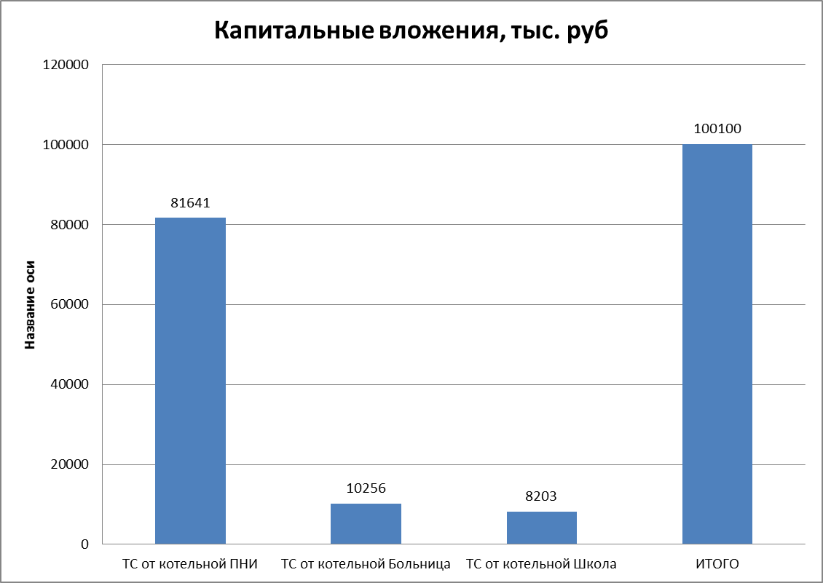
Рисунок 10.2.2. Инвестиции в ТС.
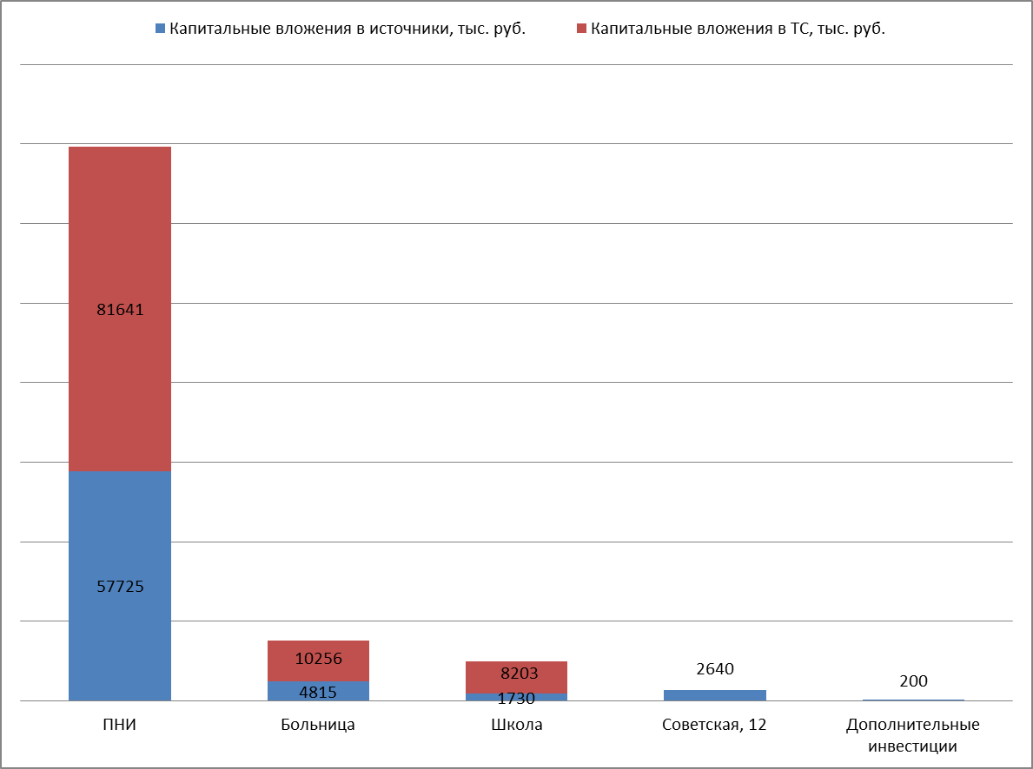
Рисунок 10.2.3. Общие капитальные вложения.

Обоснование предложения по определению единой теплоснабжающей организации
Решение по установлению единой теплоснабжающей организации осуществляется на основании критериев определения единой теплоснабжающей организации, установленных в правилах организации теплоснабжения, утверждаемых Правительством Российской Федерации.
В соответствии со статьей 2 пунктом 28 Федерального закона 190 «О теплоснабжении»: «Единая теплоснабжающая организация в системе теплоснабжения (далее – единая теплоснабжающая организация) – теплоснабжающая организация, которая определяется в схеме теплоснабжения федеральным органом исполнительной власти, уполномоченным Правительством Российской Федерации на реализацию государственной политики в сфере теплоснабжения (далее – федеральный орган исполнительной власти, уполномоченный на реализацию государственной политики в сфере теплоснабжения), или органом местного самоуправления на основании критериев и в порядке, которые установлены правилами организации теплоснабжения, утвержденными Правительством Российской Федерации».
В соответствии со статьей 6 пунктом 6 Федерального закона 190 «О теплоснабжении»:
«К полномочиям органов местного самоуправления поселений, городских округов по организации теплоснабжения на соответствующих территориях относится утверждение схем теплоснабжения поселений, городских округов с численностью населения менее пятисот тысяч человек, в том числе определение единой теплоснабжающей организации».
Предложения по установлению единой теплоснабжающей организации осуществляются на основании критериев определения единой теплоснабжающей организации, установленных в правилах организации теплоснабжения, утверждаемых Правительством Российской Федерации. Предлагается использовать для этого нижеследующий раздел проекта Постановления Правительства Российской Федерации «Об утверждении правил организации теплоснабжения», предложенный к утверждению Правительством Российской Федерации в соответствии со статьей 4 пунктом 1 ФЗ-190«О теплоснабжении»:
Критерии и порядок определения единой теплоснабжающей организации:
1. Статус единой теплоснабжающей организации присваивается органом местного самоуправления или федеральным органом исполнительной власти (далее – уполномоченные органы) при утверждении схемы теплоснабжения поселения, городского округа, а в случае смены единой теплоснабжающей организации – при актуализации схемы теплоснабжения.
2. В проекте схемы теплоснабжения должны быть определены границы зон деятельности единой теплоснабжающей организации (организаций). Границы зоны (зон) деятельности единой теплоснабжающей организации (организаций) определяются границами системы теплоснабжения, в отношении которой присваивается соответствующий статус. В случае если на территории поселения, городского округа существуют несколько систем теплоснабжения, уполномоченные органы вправе:
-определить единую теплоснабжающую организацию (организации) в каждой из систем теплоснабжения, расположенных в границах поселения, городского округа;
-определить на несколько систем теплоснабжения единую теплоснабжающую организацию, если такая организация владеет на праве собственности или ином законном основании источниками тепловой энергии и (или) тепловыми сетями в каждой из систем теплоснабжения, входящей в зону её деятельности.
3. Для присвоения статуса единой теплоснабжающей организации впервые на территории поселения, городского округа, лица, владеющие на праве собственности или ином законном основании источниками тепловой энергии и (или) тепловыми сетями на территории поселения, городского округа вправе подать в течение одного месяца с даты размещения на сайте поселения, городского округа, города федерального значения проекта схемы теплоснабжения в орган местного самоуправления заявки на присвоение статуса единой теплоснабжающей организации с указанием зоны деятельности, в которой указанные лица планируют исполнять функции единой теплоснабжающей организации. Орган местного самоуправления обязан разместить сведения о принятых заявках на сайте поселения, городского округа.
4. В случае если в отношении одной зоны деятельности единой теплоснабжающей организации подана одна заявка от лица, владеющего на праве собственности или ином законном основании источниками тепловой энергии и (или) тепловыми сетями в соответствующей системе теплоснабжения, то статус единой теплоснабжающей организации присваивается указанному лицу. В случае если в отношении одной зоны деятельности единой теплоснабжающей организации подано несколько заявок от лиц, владеющих на праве собственности или ином законном основании источниками тепловой энергии и (или) тепловыми сетями в соответствующей системе теплоснабжения, орган местного самоуправления присваивает статус единой теплоснабжающей организации в соответствии с критериями настоящих Правил.
5. Критериями определения единой теплоснабжающей организации являются:
1) владение на праве собственности или ином законном основании источниками тепловой энергии с наибольшей совокупной установленной тепловой мощностью в границах зоны деятельности единой теплоснабжающей организации или тепловыми сетями, к которым непосредственно подключены источники тепловой энергии с наибольшей совокупной установленной тепловой мощностью в границах зоны деятельности единой теплоснабжающей организации;
2) размер уставного (складочного) капитала хозяйственного товарищества или общества, уставного фонда унитарного предприятия должен быть не менее остаточной балансовой стоимости источников тепловой энергии и тепловых сетей, которыми указанная организация владеет на праве собственности или ином законном основании в границах зоны деятельности единой теплоснабжающей организации. Размер уставного капитала и остаточная балансовая стоимость имущества определяются по данным бухгалтерской отчетности на последнюю отчетную дату перед подачей заявки на присвоение статуса единой теплоснабжающей организации.
6. В случае если в отношении одной зоны деятельности единой теплоснабжающей организации подано более одной заявки на присвоение соответствующего статуса от лиц, соответствующих критериям, установленным настоящими Правилами, статус единой теплоснабжающей организации присваивается организации, способной в лучшей мере обеспечить надежность теплоснабжения в соответствующей системе теплоснабжения. Способность обеспечить надежность теплоснабжения определяется наличием у организации технических возможностей и квалифицированного персонала по наладке, мониторингу, диспетчеризации, переключениям и оперативному управлению гидравлическими режимами, и обосновывается в схеме теплоснабжения.
7. В случае если в отношении зоны деятельности единой теплоснабжающей организации не подано ни одной заявки на присвоение соответствующего статуса, статус единой теплоснабжающей организации присваивается организации, владеющей в соответствующей зоне деятельности источниками тепловой энергии и (или) тепловыми сетями, и соответствующей критериям настоящих Правил.
8. Единая теплоснабжающая организация при осуществлении своей деятельности обязана:
а) заключать и надлежаще исполнять договоры теплоснабжения со всеми обратившимися к ней потребителями тепловой энергии в своей зоне деятельности;
б) осуществлять мониторинг реализации схемы теплоснабжения и подавать в орган, утвердивший схему теплоснабжения, отчеты о реализации, включая предложения по актуализации схемы теплоснабжения;
в) надлежащим образом исполнять обязательства перед иными теплоснабжающими и теплосетевыми организациями в зоне своей деятельности;
г) осуществлять контроль режимов потребления тепловой энергии в зоне своей деятельности.
В настоящее время МП «Жилищное хозяйство» отвечает требованиям критериев по определению единой теплоснабжающей организации зоны централизованного теплоснабжения МО «Будогощское городское поселение».

Приложение 1
Таблица 1. Результаты гидравлического расчета.
Наименование узла | Расчетная нагрузка, Гкал/ч |  | Расчетная темп. воды,°C |  | Расчетная темп. внутр. воздуха для СО,°C | Расход сетевой воды, т/ч |  |  | Температура воды, °C |  | Шайбы на подающем тр-де |  |  | Располагаемый напоp на вводе потpебителя, м | Утечка из системы теплопотребления, т/ч | Прохождение воды от источника,
 | На отопление (СО) | На ГВС | на выходе из СО | на входе в СО |  | на СО | на ГВС | Сумма | На входе в СО | На выходе из СО | Диаметр, мм | Кол-во, шт | Потеpи напоpа, м |  |  | Время, мин | Путь, м
Котельная «ПНИ»
Прач.+баня | 0 | 0,189 | 58 |  |  | 0 | 3,787 | 3,787 | 0 | 0 | 0 | 0 | 0 | 36,77 | 0,018 | 4,27 | 228,3
Гараж ДРСУ | 0,008 | 0,003 | 58 | 85 | 16 | 0,2963 | 0,06 | 0,356 | 77,8 | 52,7 | 3,498 | 3 | 27,539 | 32,54 | 0,001 | 38,86 | 734,3
ул.Советская, 87 (админ) | 0,021 | 0 | 58 | 85 | 18 | 0,7778 | 0 | 0,778 | 84,5 | 57,6 | 3,894 | 1 | 26,316 | 31,32 | 0,001 | 7,74 | 570,1
ДРСУ | 0,011 | 0,005 | 58 | 85 | 16 | 0,4074 | 0,1 | 0,508 | 77,7 | 52,6 | 3,918 | 2 | 27,538 | 32,54 | 0,001 | 39,69 | 736,3
102 Торг.ц "Б" | 0,026 | 0,001 | 58 | 85 | 18 | 0,963 | 0,02 | 0,983 | 82,4 | 56,1 | 4,559 | 1 | 21,465 | 26,47 | 0,002 | 24,08 | 959,1
101 Будощское ОМ (ОМВД) | 0,029 | 0,005 | 58 | 85 | 18 | 1,0741 | 0,1 | 1,174 | 83,7 | 57 | 4,813 | 1 | 21,495 | 26,49 | 0,002 | 15,45 | 903,1
Баня | 0,027 | 0,398 | 58 | 85 | 25 | 1 | 7,975 | 8,975 | 83,4 | 56,8 | 4,825 | 1 | 18,452 | 23,45 | 0,04 | 27,38 | 1264,1
ДРСУ | 0,012 | 0,005 | 58 | 85 | 16 | 0,4444 | 0,1 | 0,545 | 77,9 | 52,8 | 5,003 | 2 | 27,539 | 32,54 | 0,001 | 38,9 | 734,3
ул.Заводская, 73 | 0,031 | 0,01 | 58 | 85 | 18 | 1,1481 | 0,2 | 1,349 | 76,4 | 51,7 | 5,291 | 1 | 16,826 | 21,83 | 0,003 | 66,47 | 1866,1
ул.Советская, 48 | 0,043 | 0,008 | 58 | 85 | 18 | 1,5926 | 0,16 | 1,753 | 81,6 | 55,5 | 5,507 | 1 | 27,569 | 32,57 | 0,004 | 25,04 | 649,3
79 В.управа | 0,048 | 0 | 58 | 85 | 18 | 1,7778 | 0 | 1,778 | 83,7 | 57,1 | 5,845 | 1 | 27,07 | 32,07 | 0,003 | 10,42 | 558,1
Гараж ФГКУ | 0,003 | 0 | 58 | 85 | 16 | 0,1111 | 0 | 0,111 | 74 | 49,9 | 6,191 | 15 | 21,422 | 26,42 | 0 | 29,67 | 958,1
ул.Заводская, 79 | 0,057 | 0,01 | 58 | 85 | 18 | 2,1111 | 0,2 | 2,311 | 80,7 | 54,8 | 7,148 | 1 | 17,075 | 22,07 | 0,005 | 50,31 | 1712,1
ул.Заводская, 77 | 0,056 | 0,01 | 58 | 85 | 18 | 2,0741 | 0,2 | 2,274 | 79,6 | 54,1 | 7,373 | 1 | 14,554 | 19,55 | 0,005 | 58,04 | 1773,1
ул.Советская, 81 | 0,088 | 0,013 | 58 | 85 | 18 | 3,2593 | 0,261 | 3,52 | 84,5 | 57,6 | 7,843 | 1 | 28,067 | 33,07 | 0,007 | 9,65 | 499,1
ул.Советская, 48А | 0,087 | 0,015 | 58 | 85 | 18 | 3,2222 | 0,301 | 3,523 | 81,5 | 55,4 | 7,866 | 1 | 27,126 | 32,13 | 0,007 | 25,3 | 663,3
ул.Советская, 83 | 0,092 | 0,017 | 58 | 85 | 18 | 3,4074 | 0,341 | 3,748 | 84,5 | 57,6 | 8,143 | 1 | 26,409 | 31,41 | 0,008 | 7,49 | 560,1
ул.Заводская, 83 | 0,078 | 0,008 | 58 | 85 | 18 | 2,8889 | 0,16 | 3,049 | 82,4 | 56,1 | 8,271 | 1 | 17,83 | 22,83 | 0,006 | 37,61 | 1483,1
ул.Заводская, 81 | 0,077 | 0,01 | 58 | 85 | 18 | 2,8519 | 0,2 | 3,052 | 81 | 55,1 | 8,313 | 1 | 17,032 | 22,03 | 0,006 | 47,54 | 1678,1
ул.Заводская, 85 | 0,082 | 0,01 | 58 | 85 | 18 | 3,037 | 0,2 | 3,237 | 83 | 56,5 | 8,394 | 1 | 18,579 | 23,58 | 0,006 | 32,79 | 1358,1
Хоз.корпус | 0,117 | 0 | 58 | 85 | 20 | 4,3333 | 0 | 4,333 | 84,7 | 57,8 | 8,527 | 1 | 35,518 | 40,52 | 0,008 | 1,58 | 75,3
ул.Советская, 85 | 0,092 | 0,011 | 58 | 85 | 18 | 3,4074 | 0,22 | 3,628 | 84,2 | 57,4 | 8,565 | 1 | 21,573 | 26,57 | 0,007 | 13,43 | 871,1
101 Торг.ц "А" | 0,094 | 0,004 | 58 | 85 | 18 | 3,4815 | 0,08 | 3,562 | 83,3 | 56,7 | 8,667 | 1 | 21,476 | 26,48 | 0,006 | 22,65 | 952,1
ул.Заводская, 92 | 0,087 | 0,012 | 58 | 85 | 18 | 3,2222 | 0,24 | 3,463 | 82,5 | 56,2 | 8,686 | 1 | 18,239 | 23,24 | 0,007 | 27,16 | 1225,1
ул.Советская, 89 | 0,109 | 0,016 | 58 | 85 | 18 | 4,037 | 0,321 | 4,358 | 84,2 | 57,4 | 8,836 | 1 | 26,734 | 31,73 | 0,009 | 10,51 | 533,1
ул.Заводская, 96 | 0,097 | 0,019 | 58 | 85 | 18 | 3,5926 | 0,381 | 3,973 | 83,7 | 57,1 | 9,128 | 1 | 18,59 | 23,59 | 0,008 | 19,71 | 1121,1
97 Ясли-сад | 0,097 | 0,131 | 58 | 85 | 22 | 3,5926 | 2,625 | 6,218 | 83,5 | 56,9 | 9,301 | 1 | 17,25 | 22,25 | 0,019 | 19,19 | 1063,1
ул.Советская, 75а | 0,135 | 0,022 | 58 | 85 | 18 | 5 | 0,441 | 5,441 | 83,9 | 57,2 | 9,739 | 1 | 27,785 | 32,79 | 0,011 | 8,18 | 406,3
ул.Советская, 113 | 0,123 | 0,022 | 58 | 85 | 18 | 4,5556 | 0,441 | 4,996 | 83,8 | 57,1 | 10,44 | 1 | 17,472 | 22,47 | 0,01 | 17,79 | 1094,1
ул.Советская, 91 | 0,132 | 0,021 | 58 | 85 | 18 | 4,8889 | 0,421 | 5,31 | 83,7 | 57,1 | 10,516 | 1 | 19,546 | 24,55 | 0,011 | 19,02 | 1035,1
ул.Советская, 103 | 0,133 | 0,02 | 58 | 85 | 18 | 4,9259 | 0,401 | 5,327 | 84,2 | 57,4 | 10,534 | 1 | 19,708 | 24,71 | 0,011 | 14,57 | 979,1
ул.Советская, 105 | 0,136 | 0,02 | 58 | 85 | 18 | 5,037 | 0,401 | 5,438 | 84,2 | 57,4 | 10,693 | 1 | 19,409 | 24,41 | 0,011 | 14,68 | 984,1
ул.Советская, 117 | 0,134 | 0,018 | 58 | 85 | 18 | 4,963 | 0,361 | 5,324 | 83,9 | 57,2 | 10,732 | 1 | 18,565 | 23,57 | 0,01 | 18,18 | 1073,1
ул.Заводская, 94 | 0,135 | 0,023 | 58 | 85 | 18 | 5 | 0,461 | 5,461 | 82,7 | 56,3 | 10,749 | 1 | 18,724 | 23,72 | 0,011 | 26,83 | 1215,1
ул.Советская, 107 | 0,138 | 0,027 | 58 | 85 | 18 | 5,1111 | 0,541 | 5,652 | 84,1 | 57,3 | 11,018 | 1 | 17,726 | 22,73 | 0,012 | 15,29 | 1021,6
ул.Советская, 95 | 0,136 | 0,02 | 58 | 85 | 18 | 5,037 | 0,401 | 5,438 | 83,4 | 56,8 | 11,247 | 1 | 15,859 | 20,86 | 0,011 | 19,84 | 1090,1
ул.Советская, 93 | 0,14 | 0,023 | 58 | 85 | 18 | 5,1852 | 0,461 | 5,646 | 83,4 | 56,8 | 11,458 | 1 | 15,6 | 20,6 | 0,011 | 19,79 | 1090,1
ул.Советская, 109 | 0,145 | 0,023 | 58 | 85 | 18 | 5,3704 | 0,461 | 5,831 | 83,9 | 57,2 | 11,473 | 1 | 16,643 | 21,64 | 0,012 | 16,61 | 1072,6
ул.Советская, 75б | 0,192 | 0,035 | 58 | 85 | 18 | 7,1111 | 0,701 | 7,812 | 83,8 | 57,1 | 11,587 | 1 | 28,057 | 33,06 | 0,016 | 9,21 | 427,3
ул.Советская, 111 | 0,136 | 0,022 | 58 | 85 | 18 | 5,037 | 0,441 | 5,478 | 83,6 | 57 | 11,645 | 1 | 13,796 | 18,8 | 0,011 | 17,65 | 1122,1
Детский сад | 0,193 | 0,115 | 58 | 85 | 20 | 7,1481 | 2,304 | 9,453 | 83,5 | 56,9 | 12,896 | 1 | 18,476 | 23,48 | 0,024 | 22,45 | 1196,1
ул.Советская, 115 | 0,253 | 0,043 | 58 | 85 | 18 | 9,3704 | 0,862 | 10,232 | 84 | 57,2 | 14,614 | 1 | 19,252 | 24,25 | 0,02 | 17,99 | 1079,1
Глав. корп.+лечеб.корп. | 0,623 | 0,246 | 58 | 85 | 22 | 23,0741 | 4,93 | 28,004 | 84,9 | 57,9 | 19,636 | 1 | 35,815 | 40,81 | 0,064 | 0,77 | 57,1
Котельная «Больница»
Больница | 0,459 | 0,154 | 60 | 80 | 22 | 22,95 | 79,9 | 59,9 | 17,25 | 1 | 59,485 | 2,8 | 25,75 | 66,49 | 0,04 | 2,83 | 200
Отдел. больницы отоп | 0,162 | 0,018 | 60 | 80 | 20 | 8,1 | 79,9 | 59,9 | 9,969 | 1 | 66,418 | 0,327 | 8,427 | 73,42 | 0,012 | 1,78 | 116
Поликлиника | 0,15 | 0,014 | 60 | 80 | 22 | 7,5 | 79,9 | 59,9 | 9,593 | 1 | 66,413 | 0,255 | 7,755 | 73,41 | 0,011 | 2,56 | 147
Боровая, 10 | 0,139 | 0,018 | 60 | 80 | 18 | 6,95 | 79,5 | 59,6 | 9,517 | 1 | 58,88 | 0,327 | 7,277 | 65,88 | 0,01 | 6,69 | 332
Боровая, 11 | 0,137 | 0,025 | 60 | 80 | 18 | 6,85 | 79,4 | 59,5 | 9,45 | 1 | 58,838 | 0,455 | 7,305 | 65,84 | 0,01 | 6,89 | 337
Боровая, 4 | 0,093 | 0,013 | 60 | 80 | 18 | 4,65 | 79,5 | 59,6 | 7,845 | 1 | 57,072 | 0,236 | 4,886 | 64,07 | 0,007 | 4,96 | 292
Боровая, 12 | 0,058 | 0,005 | 60 | 80 | 20 | 2,9 | 79,5 | 59,6 | 5,932 | 1 | 67,919 | 0,091 | 2,991 | 74,92 | 0,004 | 3,06 | 96
Гараж | 0,014 | 0,002 | 60 | 80 | 10 | 0,7 | 80 | 60 | 4,765 | 2 | 69,997 | 0,036 | 0,736 | 77 | 0,001 | 0,47 | 3
Гараж/Прачечная | 0,035 | 0,04 | 60 | 80 | 18 | 1,75 | 79,9 | 60 | 4,618 | 1 | 67,358 | 0,727 | 2,477 | 74,36 | 0,005 | 0,53 | 37,5
Жил.дом | 0,023 | 0,007 | 60 | 80 | 18 | 1,15 | 79,3 | 59,5 | 3,827 | 1 | 61,623 | 0,127 | 1,277 | 68,62 | 0,002 | 5,18 | 219
Пищеблок | 0,017 | 0,069 | 60 | 80 | 18 | 0,85 | 79,1 | 59,3 | 3,336 | 1 | 58,358 | 1,255 | 2,105 | 65,36 | 0,006 | 6,14 | 296
Боровая, 1 | 0,018 | 0,001 | 60 | 80 | 18 | 0,9 | 79,2 | 59,4 | 3,33 | 1 | 65,904 | 0,018 | 0,918 | 72,9 | 0,001 | 1,73 | 86
Боровая, 2 | 0,016 | 0,001 | 60 | 80 | 18 | 0,8 | 79,6 | 59,7 | 3,124 | 1 | 67,164 | 0,018 | 0,818 | 74,16 | 0,001 | 1,23 | 69
Котельная «Школа»
Школа | 0,264 | 0,089 | 60 | 80 | 18 | 13,2 | 79,8 | 59,8 | 17,217 | 1 | 19,83 | 1,618 | 14,818 | 24,83 | 0,023 | 3,63 | 70,3
Детский дом | 0,088 | 0,017 | 60 | 80 | 22 | 4,4 | 77,7 | 58,2 | 10,082 | 1 | 18,736 | 0,309 | 4,709 | 23,74 | 0,007 | 17,82 | 317,2
Спортзал | 0,076 | 0 | 60 | 80 | 18 | 3,8 | 79,3 | 59,5 | 9,236 | 1 | 19,845 | 0 | 3,8 | 24,85 | 0,005 | 4,56 | 59,1
Интернат | 0,061 | 0,009 | 60 | 80 | 18 | 3,05 | 79,4 | 59,5 | 8,348 | 1 | 19,157 | 0,164 | 3,214 | 24,16 | 0,005 | 3,54 | 67,2
Учительская дом №4 | 0,025 | 0,005 | 60 | 80 | 20 | 1,25 | 79,2 | 59,3 | 5,296 | 1 | 19,86 | 0,091 | 1,341 | 24,86 | 0,002 | 4,14 | 52
Гараж | 0,016 | 0 | 60 | 80 | 10 | 0,8 | 77,4 | 57,9 | 4,253 | 1 | 19,564 | 0 | 0,8 | 24,56 | 0,001 | 9,64 | 117,2
Цех | 0,013 | 0,006 | 60 | 80 | 16 | 0,65 | 75,7 | 56,6 | 3,835 | 1 | 19,53 | 0,109 | 0,759 | 24,53 | 0,001 | 15,05 | 152,2
Прачечная | 0,009 | 0 | 60 | 80 | 18 | 0,45 | 74,4 | 55,6 | 3,231 | 1 | 18,58 | 0 | 0,45 | 23,58 | 0,001 | 22,01 | 347,2

Таблица 2. Результаты гидравлического расчета.
Наименование узла | Расчетная нагрузка на отопление, Гкал/ч | Расчетная темп. воды, °C |  | Расчетная темп. Внутр. воздуха для СО,°C | Расход сетевой воды на СО, т/ч | Температура воды СО, °C |  | Шайбы на подющем трубопроводе |  |  |  | Располагаемый напоp на вводе потpебителя, м | Утечка из системы теплопотребления, т/ч | Прохождение воды от источника, м
 |  | На выходе из СО | На входе в СО |  |  | На входе в СО | На выходе из СО | Диаметр, мм |  | Кол-во, шт | Потери напора, м |  |  | Время, мин | Путь, м
Котельная «ПНИ»
Гараж ФГКУ | 0,003 | 58 | 85 | 16 | 0,1111 | 73,8 | 49,8 | 4,236 | 7 |  | 9,528 | 14,53 | 0 | 32,54 |  | 958,1
Гараж ДРСУ | 0,008 | 58 | 85 | 16 | 0,2963 | 76,5 | 51,7 | 3,543 | 2 |  | 16,412 | 21,41 | 0,001 | 46,01 |  | 734,3
ДРСУ | 0,011 | 58 | 85 | 16 | 0,4074 | 76,3 | 51,6 | 3,171 | 1 |  | 16,412 | 21,41 | 0,001 | 47,06 |  | 736,3
ДРСУ | 0,012 | 58 | 85 | 16 | 0,4444 | 76,5 | 51,8 | 3,312 | 1 |  | 16,412 | 21,41 | 0,001 | 46,06 |  | 734,3
ул.Советская, 87 (админ) | 0,021 | 58 | 85 | 18 | 0,7778 | 84,4 | 57,6 | 4,594 | 1 |  | 13,581 | 18,58 | 0,001 | 9,1 |  | 570,1
102 Торг.ц "Б" | 0,026 | 58 | 85 | 18 | 0,963 | 82,2 | 56 | 5,582 | 1 |  | 9,554 | 14,55 | 0,002 | 26,83 |  | 959,1
Баня | 0,027 | 58 | 85 | 25 | 1 | 81 | 55 | 5,941 | 1 |  | 8,03 | 13,03 | 0,002 | 43,04 |  | 1264,1
101 Будощское ОМ (ОМВД) | 0,029 | 58 | 85 | 18 | 1,0741 | 83,5 | 56,9 | 5,89 | 1 |  | 9,585 | 14,58 | 0,002 | 18,11 |  | 903,1
ул.Заводская, 73 | 0,031 | 58 | 85 | 18 | 1,1481 | 75 | 50,7 | 6,934 | 1 |  | 5,701 | 10,7 | 0,002 | 79 |  | 1866,1
ул.Советская, 48 | 0,043 | 58 | 85 | 18 | 1,5926 | 81,2 | 55,2 | 6,268 | 1 |  | 16,429 | 21,43 | 0,003 | 28,66 |  | 649,3
79 В.управа | 0,048 | 58 | 85 | 18 | 1,7778 | 83,7 | 57 | 6,871 | 1 |  | 14,181 | 19,18 | 0,003 | 11,67 |  | 558,1
ул.Заводская, 77 | 0,056 | 58 | 85 | 18 | 2,0741 | 78,8 | 53,5 | 10,619 | 1 |  | 3,383 | 8,38 | 0,004 | 69,03 |  | 1773,1
ул.Заводская, 79 | 0,057 | 58 | 85 | 18 | 2,1111 | 80 | 54,3 | 9,322 | 1 |  | 5,902 | 10,9 | 0,004 | 60,33 |  | 1712,1
ул.Заводская, 81 | 0,077 | 58 | 85 | 18 | 2,8519 | 80,4 | 54,6 | 10,855 | 1 |  | 5,857 | 10,86 | 0,005 | 57,24 |  | 1678,1
ул.Заводская, 83 | 0,078 | 58 | 85 | 18 | 2,8889 | 81,9 | 55,7 | 10,613 | 1 |  | 6,578 | 11,58 | 0,005 | 46,32 |  | 1483,1
ул.Заводская, 85 | 0,082 | 58 | 85 | 18 | 3,037 | 82,5 | 56,2 | 10,616 | 1 |  | 7,263 | 12,26 | 0,005 | 41,09 |  | 1358,1
ул.Заводская, 92 | 0,087 | 58 | 85 | 18 | 3,2222 | 82 | 55,8 | 11,057 | 1 |  | 6,945 | 11,95 | 0,006 | 33,23 |  | 1225,1
ул.Советская, 48А | 0,087 | 58 | 85 | 18 | 3,2222 | 81 | 55,1 | 8,972 | 1 |  | 16,025 | 21,02 | 0,006 | 28,94 |  | 663,3
ул.Советская, 81 | 0,088 | 58 | 85 | 18 | 3,2593 | 84,4 | 57,6 | 9,171 | 1 |  | 15,018 | 20,02 | 0,006 | 11,05 |  | 499,1
ул.Советская, 85 | 0,092 | 58 | 85 | 18 | 3,4074 | 84,1 | 57,3 | 10,473 | 1 |  | 9,649 | 14,65 | 0,006 | 15,84 |  | 871,1
ул.Советская, 83 | 0,092 | 58 | 85 | 18 | 3,4074 | 84,4 | 57,6 | 9,606 | 1 |  | 13,637 | 18,64 | 0,006 | 8,83 |  | 560,1
101 Торг.ц "А" | 0,094 | 58 | 85 | 18 | 3,4815 | 83,1 | 56,6 | 10,61 | 1 |  | 9,564 | 14,56 | 0,006 | 25,37 |  | 952,1
ул.Заводская, 96 | 0,097 | 58 | 85 | 18 | 3,5926 | 83,5 | 56,9 | 11,566 | 1 |  | 7,213 | 12,21 | 0,006 | 23,65 |  | 1121,1
97 Ясли-сад | 0,097 | 58 | 85 | 22 | 3,5926 | 83 | 56,5 | 11,542 | 1 |  | 7,273 | 12,27 | 0,006 | 23,43 |  | 1063,1
ул.Советская, 89 | 0,109 | 58 | 85 | 18 | 4,037 | 84,1 | 57,4 | 10,427 | 1 |  | 13,785 | 18,79 | 0,007 | 11,97 |  | 533,1
Хоз.корпус | 0,117 | 58 | 85 | 20 | 4,3333 | 84,7 | 57,8 | 9,504 | 1 |  | 23,016 | 28,02 | 0,008 | 1,91 |  | 75,3
ул.Советская, 113 | 0,123 | 58 | 85 | 18 | 4,5556 | 83,6 | 57 | 13,581 | 1 |  | 6,1 | 11,1 | 0,008 | 21,02 |  | 1094,1
ул.Советская, 91 | 0,132 | 58 | 85 | 18 | 4,8889 | 83,5 | 56,9 | 13,206 | 1 |  | 7,859 | 12,86 | 0,009 | 22,44 |  | 1035,1
ул.Советская, 103 | 0,133 | 58 | 85 | 18 | 4,9259 | 84,1 | 57,3 | 13,161 | 1 |  | 8,089 | 13,09 | 0,009 | 17,26 |  | 979,1
ул.Советская, 117 | 0,134 | 58 | 85 | 18 | 4,963 | 83,7 | 57,1 | 13,658 | 1 |  | 7,078 | 12,08 | 0,009 | 21,73 |  | 1073,1
ул.Советская, 75а | 0,135 | 58 | 85 | 18 | 5 | 83,6 | 57 | 11,076 | 1 |  | 16,609 | 21,61 | 0,009 | 9,84 |  | 406,3
ул.Заводская, 94 | 0,135 | 58 | 85 | 18 | 5 | 82,2 | 56 | 13,559 | 1 |  | 7,398 | 12,4 | 0,009 | 32,9 |  | 1215,1
ул.Советская, 95 | 0,136 | 58 | 85 | 18 | 5,037 | 83,2 | 56,6 | 15,452 | 1 |  | 4,451 | 9,45 | 0,009 | 23,32 |  | 1090,1
ул.Советская, 105 | 0,136 | 58 | 85 | 18 | 5,037 | 84 | 57,3 | 13,425 | 1 |  | 7,812 | 12,81 | 0,009 | 17,37 |  | 984,1
ул.Советская, 111 | 0,136 | 58 | 85 | 18 | 5,037 | 83,4 | 56,8 | 17,542 | 1 |  | 2,68 | 7,68 | 0,009 | 20,61 |  | 1122,1
ул.Советская, 107 | 0,138 | 58 | 85 | 18 | 5,1111 | 83,9 | 57,2 | 14,278 | 1 |  | 6,286 | 11,29 | 0,009 | 18,05 |  | 1021,6
ул.Советская, 93 | 0,14 | 58 | 85 | 18 | 5,1852 | 83,2 | 56,6 | 15,863 | 1 |  | 4,246 | 9,25 | 0,009 | 23,28 |  | 1090,1
ул.Советская, 109 | 0,145 | 58 | 85 | 18 | 5,3704 | 83,7 | 57,1 | 15,281 | 1 |  | 5,29 | 10,29 | 0,009 | 19,48 |  | 1072,6
ул.Советская, 75б | 0,192 | 58 | 85 | 18 | 7,1111 | 83,6 | 57 | 13,159 | 1 |  | 16,863 | 21,86 | 0,012 | 10,98 |  | 427,3
Детский сад | 0,193 | 58 | 85 | 20 | 7,1481 | 83,2 | 56,7 | 16,283 | 1 |  | 7,269 | 12,27 | 0,012 | 27,45 |  | 1196,1
ул.Советская, 115 | 0,253 | 58 | 85 | 18 | 9,3704 | 83,8 | 57,1 | 18,366 | 1 |  | 7,717 | 12,72 | 0,016 | 21,23 |  | 1079,1
Глав. корп.+лечеб.корп. | 0,623 | 58 | 85 | 22 | 23,0741 | 84,9 | 57,9 | 21,884 | 1 |  | 23,215 | 28,21 | 0,04 | 1,05 |  | 57,1
Котельная «Больница»
Гараж | 0,014 | 60 | 80 | 10 | 0,7 | 79,9 | 60 | 4,406 | 1 |  | 12,997 | 20 | 0,001 | 0,49 |  | 3
Боровая, 2 | 0,016 | 60 | 80 | 18 | 0,8 | 79,6 | 59,7 | 4,988 | 1 |  | 10,342 | 17,34 | 0,001 | 1,33 |  | 69
Пищеблок | 0,017 | 60 | 80 | 18 | 0,85 | 78,3 | 58,6 | 7,013 | 1 |  | 2,987 | 9,99 | 0,001 | 9,48 |  | 296
Боровая, 1 | 0,018 | 60 | 80 | 18 | 0,9 | 79,2 | 59,4 | 5,461 | 1 |  | 9,106 | 16,11 | 0,001 | 1,83 |  | 86
Жил.дом | 0,023 | 60 | 80 | 18 | 1,15 | 79,3 | 59,4 | 7,003 | 1 |  | 5,5 | 12,5 | 0,001 | 5,74 |  | 219
Гараж/Прачечная | 0,035 | 60 | 80 | 18 | 1,75 | 79,9 | 59,9 | 7,264 | 1 |  | 11,002 | 18 | 0,002 | 0,6 |  | 37,5
Боровая, 12 | 0,058 | 60 | 80 | 20 | 2,9 | 79,5 | 59,6 | 9,343 | 1 |  | 11,035 | 18,03 | 0,004 | 3,18 |  | 96
Боровая, 4 | 0,093 | 60 | 80 | 18 | 4,65 | 79,4 | 59,6 | 19,061 | 1 |  | 1,638 | 8,64 | 0,006 | 5,52 |  | 292
Боровая, 11 | 0,137 | 60 | 80 | 18 | 6,85 | 79,4 | 59,5 | 20,027 | 1 |  | 2,917 | 9,92 | 0,009 | 7,49 |  | 337
Боровая, 10 | 0,139 | 60 | 80 | 18 | 6,95 | 79,5 | 59,6 | 20,111 | 1 |  | 2,953 | 9,95 | 0,009 | 7,26 |  | 332
Поликлиника | 0,15 | 60 | 80 | 22 | 7,5 | 79,9 | 59,9 | 15,5 | 1 |  | 9,746 | 16,75 | 0,01 | 2,8 |  | 147
Отдел. больницы отоп | 0,162 | 60 | 80 | 20 | 8,1 | 79,9 | 59,9 | 16,118 | 1 |  | 9,722 | 16,72 | 0,01 | 1,95 |  | 116
Больница | 0,459 | 60 | 80 | 22 | 22,95 | 79,8 | 59,9 | 34,756 | 1 |  | 3,609 | 10,61 | 0,03 | 3,13 |  | 200
Котельная «Школа»
Прачечная | 0,009 | 60 | 80 | 18 | 0,45 | 74,3 | 55,4 | 4,851 | 1 |  | 3,658 | 8,66 | 0,001 | 23,2 |  | 347,2
Цех | 0,013 | 60 | 80 | 16 | 0,65 | 75,2 | 56,2 | 5,515 | 1 |  | 4,567 | 9,57 | 0,001 | 16,84 |  | 152,2
Гараж | 0,016 | 60 | 80 | 10 | 0,8 | 77,2 | 57,8 | 6,11 | 1 |  | 4,593 | 9,59 | 0,001 | 10,19 |  | 117,2
Учительская дом №4 | 0,025 | 60 | 80 | 20 | 1,25 | 79,1 | 59,3 | 7,527 | 1 |  | 4,869 | 9,87 | 0,002 | 4,42 |  | 52
Интернат | 0,061 | 60 | 80 | 18 | 3,05 | 79,3 | 59,5 | 12,198 | 1 |  | 4,201 | 9,2 | 0,004 | 3,75 |  | 67,2
Спортзал | 0,076 | 60 | 80 | 18 | 3,8 | 79,3 | 59,5 | 13,139 | 1 |  | 4,845 | 9,85 | 0,005 | 4,56 |  | 59,1
Детский дом | 0,088 | 60 | 80 | 22 | 4,4 | 77,6 | 58,1 | 15,004 | 1 |  | 3,82 | 8,82 | 0,006 | 19,12 |  | 317,2
Школа | 0,264 | 60 | 80 | 18 | 13,2 | 79,8 | 59,8 | 0 | 0 |  | 0 | 9,85 | 0,017 | 4,01 |  | 70,3

